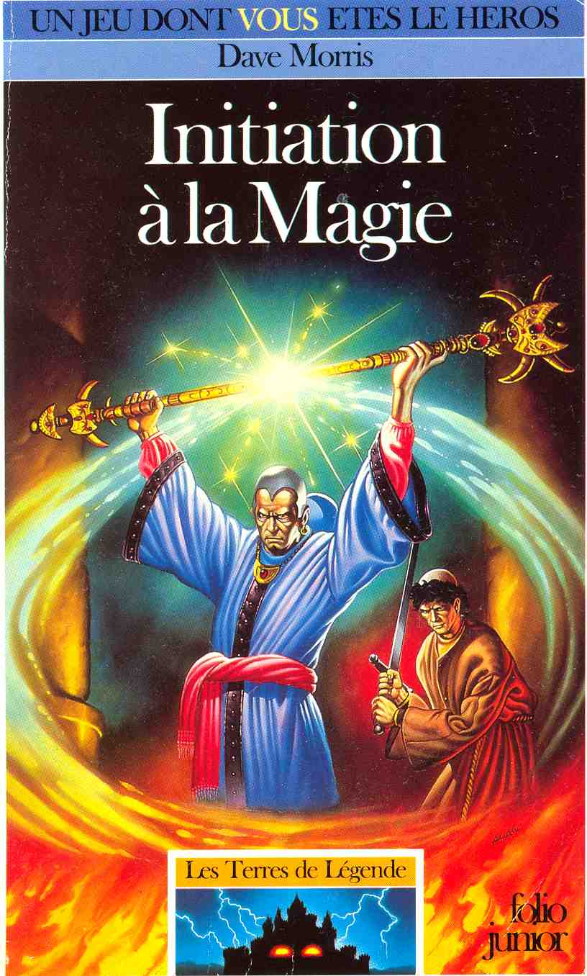

Les Terres de Légende

L'univers des Terres de Légende... C'est VOUS qui pouvez le décrire ! En effet, ce ne sont pas des aventures en solitaire, mais un véritable jeu de rôle que vous allez découvrir. A partir des règles et des scénarios qui vous sont proposés, vous créerez votre propre personnage - chevalier, barbare, magicien, prêtre ou assassin - puis vous le lancerez dans des aventures au sein de votre propre monde imaginaire, sous l'oeil vigilant du Maître de Jeu.
Le Livre des Règles, indispensable à la compréhension des autres livres, présente les règles générales de déplacement et de combat, les règles propres aux chevaliers et aux barbares ainsi que les principaux monstres qui infestent les territoires inconnus.
L'initiation à la Magie décrit les sortilèges des magiciens et des prêtres.
Dans Le Secret des Elfes, vous trouverez des scénarios qui vous familiariseront avec toutes ces règles, ainsi que trois règles additionnelles.
Enfin Les Créatures de l'Ombre décrit une nouvelle classe de personnage, les assassins, et aussi de nouveaux monstres.
Chaque livre contient en outre un ou plusieurs scénarios qui permettent d'appliquer les nouvelles règles qui y sont énoncées.

Dave Morris

Initiation
à la Magie

Les Terres de Légende/2

Traduit de l'anglais par Yannick Surcouf

Illustrations de Leo Hartas,
Jeremy Ford et Bob Harvey

Titre original :
The Way of Wizardry
© Dave Morris, 1985, pour le texte
© Transworld Publishers Ltd, 1985, pour les illustrations
© Editions Gallimard, 1989, pour la traduction française

Gallimard

Sommaire

La Magie 11
Les Magiciens 17
Les Prêtres 51
Les Trésors 71
Les Objets Magiques 79
Les Aventures 107
Le Territoire des Ombres 107
La Citadelle de Kervala 137

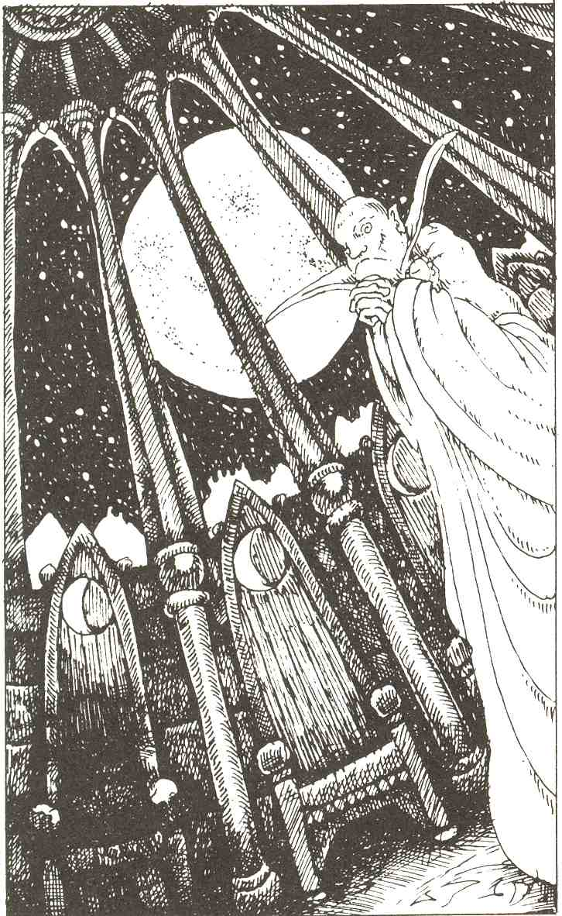

1
La Magie

Il existe dans l'univers des « Terres de Légende » deux classes de personnages qui font usage de la magie. Les magiciens cherchent, par des pratiques occultes, à maîtriser les forces surnaturelles pour les détourner à leur profit. Ils sont généralement de médiocres combattants car l'essentiel de leur activité est consacré à la lecture d'obscurs grimoires ou aux recherches en laboratoire. Ils disposent, en revanche, de sortilèges redoutables et dévastateurs. Les prêtres, eux, acquièrent leurs pouvoirs par la méditation. Ils entendent se mettre en harmonie avec les forces de la nature. Les prêtres connaissent l'art de la guerre et la plupart de leurs sortilèges servent à accroître leurs capacités mentales et physiques.
Le joueur s'apercevra vite des différences fondamentales qui séparent les guerriers des personnages qui utilisent la magie. Les magiciens et les prêtres développent des pouvoirs considérables dans un temps très court, mais ils sont extrêmement vulnérables dès qu'ils ont épuisé leurs sortilèges. Un magicien ou un prêtre en pleine possession de ses moyens domine un guerrier ou un barbare de Niveau équivalent. Mais le contraire se produit si le magicien ou le prêtre a épuisé ses sortilèges. Lors d'une expédition de durée moyenne (quatre heures dans le temps du jeu), les personnages s'équilibrent. Le Maître de Jeu doit cependant garder à l'esprit qu'une expédition courte favorise les lanceurs de sortilèges, alors qu'une aventure qui s'étend sur plusieurs jours avantage les guerriers.
Les magiciens et les prêtres utilisent des sortilèges bien différents. Les moyens de leur mise en couvre sont, eux aussi, radicalement opposés. Le magicien tire ses pouvoirs de pratiques occultes. La force qu'il maîtrise lui est étrangère. Elle est, pour les nécessités du jeu, exprimée en points de Magie. Un sortilège requiert un certain nombre de points. Les pouvoirs du magicien disparaissent lorsqu'il a épuisé tous ses points de Magie. Les pouvoirs du prêtre, par contre, sont le fruit de la méditation. Chaque sortilège lui occasionne donc une fatigue psychique. Le prêtre doit, avant chaque sortilège, s'assurer qu'il possède encore assez d'énergie mentale. Un magicien et un prêtre de Niveau équivalent peuvent mettre en couvre le même nombre de sortilèges. Mais, alors que le magicien connaît toujours avec précision son pouvoir occulte (converti en points de Magie), le prêtre ne sait jamais à l'avance le degré d'énergie mentale nécessaire à ses sortilèges. Le prêtre, en cela, vit dans une continuelle incertitude.

Les facteurs de combat magiques

Il est mentionné dans le Livre des Règles que les magiciens et les prêtres possèdent un total d'Attaque magique. Le total moyen est de 15 pour un magicien et de 14 pour un prêtre. Cependant, le total d'Attaque magique se modifie en fonction des totaux d'ASTUCE et de POUVOIR. Les personnages dont le total de POUVOIR est inférieur à 8 ne peuvent pas recourir à la magie.

ASTUCE : 3 à 5 - 1
ASTUCE : 16 à 18 + 1
POUVOIR : 13 à 15 +1
POUVOIR : 16 à 18 +2

Les sortilèges

Les sortilèges de magiciens et de prêtres ont des points communs. Les explications qui suivent valent pour les uns comme pour les autres.

Durée d'un sortilège

Certains sortilèges ne durent que quelques secondes. Un sortilège de Foudre Noire ou de Souffle de Dragon a un effet instantané. D'autres font effet plus d'un Assaut ; de tels sortilèges sont dits permanents. Dans ce cas, il se peut que le sortilège ait une durée spécifique (par exemple, un sortilège de Halo Lunaire dure dix minutes). Si, par contre, la durée du sortilège n'est pas mentionnée, vous devez lancer deux D6. Le sortilège continue d'opérer si le résultat est situé entre 2 et 11. Il cesse avec un résultat de 12. Le lancer doit être effectué au début de chaque Assaut à partir du lancement du sortilège. Si le magicien lance plusieurs sortilèges permanents à la suite, il doit procéder à un lancer pour chacun d'eux à chaque Assaut.

Effets d'un sortilège

Les sortilèges sont divisés en deux catégories. Les sortilèges d'attaque ont un effet immédiat sur la victime (la pétrifier ou l'hypnotiser, par exemple). Les sortilèges indirects atteignent la cible par l'intermédiaire d'un jet de flamme ou d'une boule de feu. Le Souffle de Dragon est un sortilège indirect. La cible désignée peut esquiver la flamme si elle possède un bon total d'AGILITÉ. Dans un tel cas, la Défense magique de la victime n'entre pas en ligne de compte. En résumé, pour lancer un sortilège d'attaque, le magicien ou le prêtre oppose son Attaque magique à la Défense magique de la victime désignée. Dans le cas d'un sortilège indirect, la victime oppose son Esquive à la vitesse du sortilège.
Exemple : suite à une mauvaise querelle, Sarumane et Maëglin, deux magiciens de Niveau 1, s'affrontent. Sarumane attaque le premier. Il sait que son adversaire possède un faible total d'AGILITÉ ; il va donc lancer un Souffle de Dragon. La vitesse du sortilège est de 12, à laquelle Maëglin oppose 2 points d'Esquive. Sarumane doit donc obtenir un résultat inférieur ou égal à 10 avec deux D 10 pour que le sortilège atteigne sa cible. Il obtient 5 et lance ensuite un D6 + 6 pour déterminer les dégâts occasionnés à Maëglin. Blessé mais encore vaillant, Maëglin se prépare à la réplique. Il voit que son adversaire porte un plastron qui le protégerait contre le Souffle de Dragon. Maëglin va donc tenter un sortilège d'Affaiblissement. Son Attaque magique est de 17, à laquelle Sarumane oppose 5 en Défense magique. Maëglin doit donc obtenir un résultat inférieur ou égal à 12 pour ensorceler sa victime. Le résultat est 9 ; Sarumane succombe au sortilège d'Affaiblissement. Un nouvel Assaut commence.

Portée d'un sortilège

Lorsque cela s'avère utile, une portée maximale est assignée au sortilège. Si une expédition compte des magiciens ou des prêtres, il est indispensable de connaître leur position exacte en cas d'affrontement. L'emploi de figurines et de plateaux quadrillés permet d'éviter tout litige.

Cumul de sortilèges

Plusieurs sortilèges permanents peuvent agir en même temps. Un magicien particulièrement prudent peut s'envelopper d'une aura protectrice, s'adjoindre une épée votive et une armure, et se rendre invisible avant d'aller au combat. Le même sortilège ne peut cependant être répété de manière à en doubler les bénéfices. Un magicien qui invoque deux épées votives gaspille 7 points de Magie : il ne peut combattre avec deux armes !

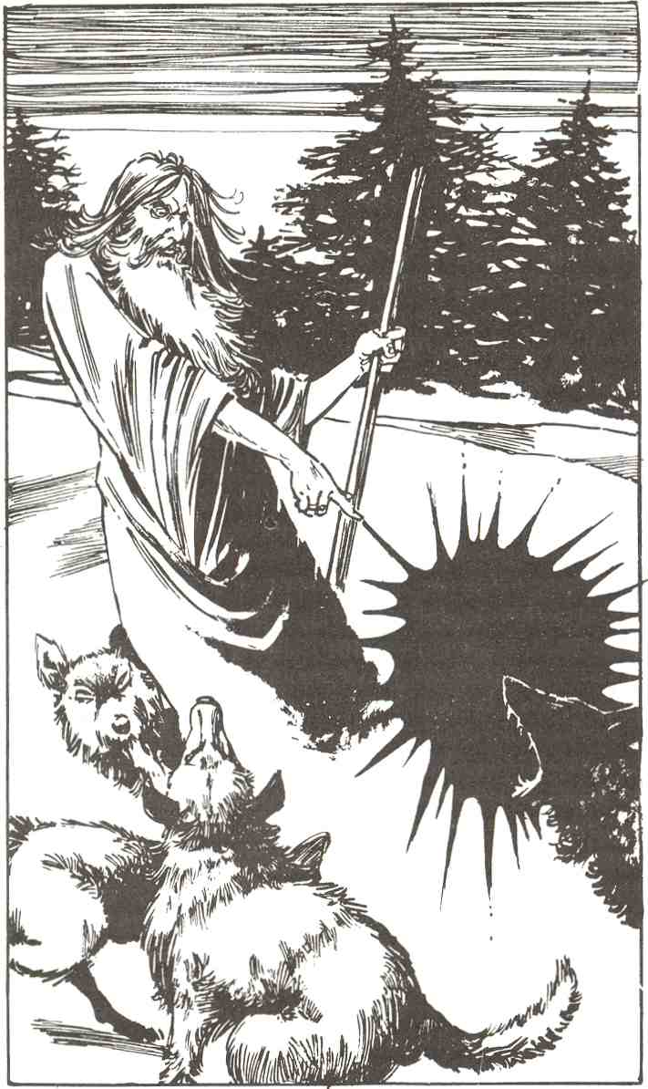

2
Les Magiciens

Lancer de sortilèges

Les sortilèges sont groupés en fonction de leur puissance et de leur complexité. Chaque catégorie correspond à un Niveau. Un magicien ne peut jamais lancer de sortilège supérieur à son Niveau. La mise en oeuvre d'un sortilège coûte des points de Magie :
1 point un sortilège de Niveau 1, 2 points pour un sortilège de Niveau 2, etc. Chaque fois que le magicien lance un sortilège, il soustrait le nombre approprié de son total de Magie. Lorsque ce total atteint zéro, le magicien perd ses pouvoirs pour le reste de la journée. Le total de Magie augmente avec le Niveau de la manière suivante

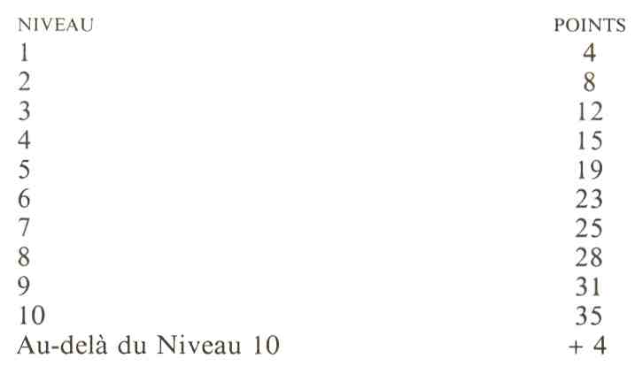

Le magicien récupère les points de Magie qu'il a dépensés à minuit.
Exemple : Lyona est une magicienne de Niveau 2. Son total de Magie est donc de 8. Au cours d'une expédition, elle lance les sortilèges suivants Racines, Affaiblissement, ainsi que deux Souffles de Dragon. De ce fait, elle ne dispose plus que de 3 points de Magie. Lyona redouble de prudence et évite tout affrontement jusqu'à la tombée de la nuit. A minuit, elle retrouve son total de 8 points de Magie.

Points de Magie supplémentaires

Le magicien peut assigner à un sortilège un nombre de points de Magie supérieur au minimum requis. Cette pratique est inutile pour les sortilèges indirects. Elle est par contre efficace avec les sortilèges d'attaque car elle permet de pénétrer plus facilement les barrières magiques de l'ennemi. Si, par exemple, un magicien soupçonne son adversaire d'avoir déployé un écran magique, l'ajout de quelques points à un sortilège de Malaise Cardiaque peut se révéler judicieux.

Les armures

Un magicien peut porter une armure lourde. Ce choix est cependant fort déconseillé ; les magiciens n'ont pas appris à combattre en armure et cela les pénalise (voir le chapitre « Règles des Combats » du Livre des Règles). D'autre part, l'armure entrave leurs mouvements et peut empêcher l'exécution de certains gestes. Les armures lourdes nuisent donc au bon déroulement d'un sortilège de la manière suivante

Camail 10% d'échecs
Cotte de mailles 20% d'échecs
Armure de plates 30% d'échecs

Ce risque existe pour chaque sortilège lancé. Sarumane, par exemple, tient absolument à revêtir une armure de plates ; chaque sortilège qu'il lance est donc accompagné du lancer d'un D 100. Un résultat de 1 à 30 signifie qu'il a échoué. Dans un tel cas, le magicien dépense le double des points de Magie normalement requis et s'en remet au hasard pour déterminer, dans la liste des sortilèges de Niveau équivalent, celui qu'il vient de lancer.
Exemple : Sarumane, engoncé dans son armure de plates, tente de s'adjoindre un sortilège de Protection. Hélas, il n'y parvient pas ! Il lance donc un D6 faces et obtient 5. Le cinquième sortilège sur la liste du Niveau 2 est Racines. Le pauvre Sarumane a dépensé 4 points de Magie et il doit maintenant se dépêtrer de son propre sortilège de Racines qui lui enserre les jambes !

Annulation d'un sortilège

Un magicien peut, à tout instant, annuler un sortilège permanent par la simple force de sa volonté. Cet acte prend un Assaut. Si un magicien annule un sortilège permanent soumis au lancer de deux D6, il récupère la moitié des points de Magie (arrondis au chiffre inférieur) assignés au sortilège.
Exemple : Lyona s'est engagée dans l'exploration d'un souterrain avec ses compagnons. Soudain, le groupe est assailli par des Squelettes. Au cours de l'échauffourée, Lyona lance un sortilège de Racines, une Conjuration des Morts et un Halo Lunaire. Elle dispose encore de 3 points de Magie. Le Squelette, empêtré dans les Racines, est vite éliminé. Lyona annule donc son sortilège et récupère 1 point de Magie. Elle s'apprête à annuler la Conjuration des Morts, mais elle est devancée en cela par le lancer de deux D6 : un résultat de 12 interrompt naturellement le sortilège. Annuler le Halo Lunaire ne serait d'aucune utilité. Le lancer de deux D6 ne s'applique pas à ce sortilège et, même si c'était le cas, Lyona ne gagnerait aucun point à l'annuler...

Création d'un personnage

Un joueur qui désire interpréter un rôle de magicien doit obtenir un total supérieur ou égal à 8 en
ASTUCE et en POUVOIR.

1. FORCE, ASTUCE, AGILITÉ, POUVOIR et CHARME: 3 D6.
2. Points de Vie: D6 + 4.
3. Attaque : 11 ; Parade : 5.
4. Attaque magique : 15 ; Défense magique: 5.
5. Esquive: 3.
(Voir le chapitre « Les Personnages » du Livre des Règles pour les ajustements concernant l'Attaque, la Parade, la Défense magique et l'Esquive.)
6. Équipement : une lanterne, un briquet à silex, un havresac, une dague, un glaive ou un bâton, vingt pièces d'argent et deux potions parmi les suivantes Dextérité, Énergie Occulte, Force, Soins, Vigueur (voir le chapitre « Les Objets magiques »). Le magicien a reçu ces potions des mains de son maître à l'issue de son initiation.
7. Points de Magie : 4.

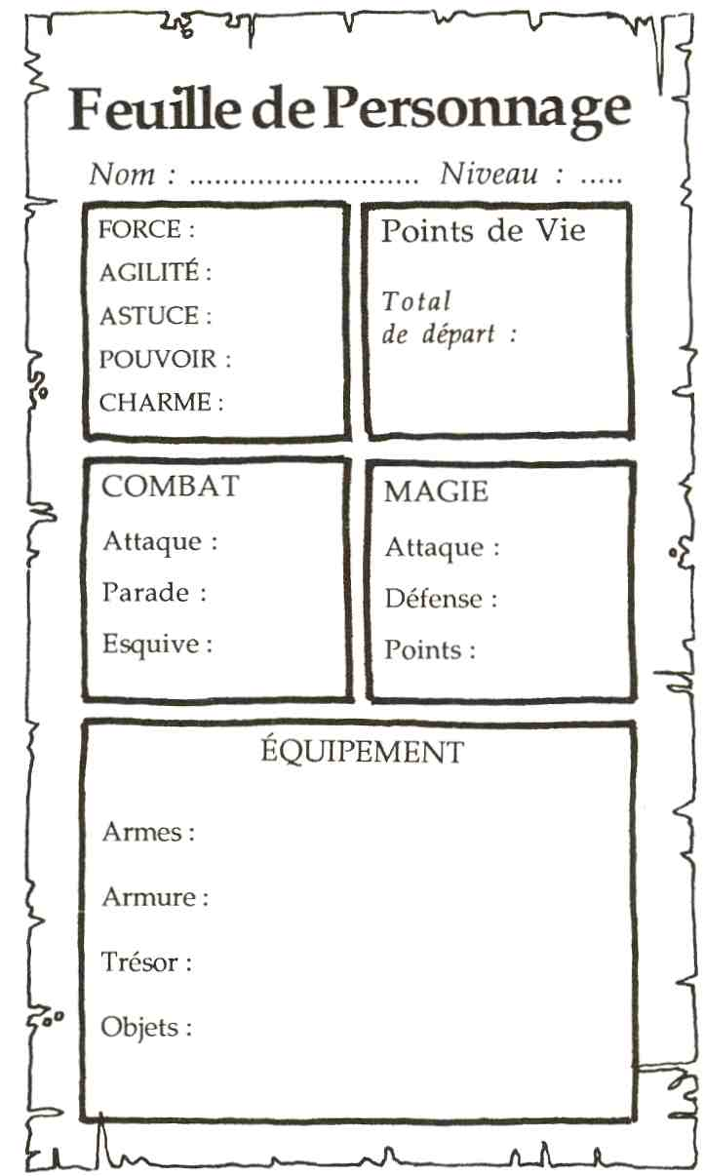

Les sortilèges

La liste qui suit donne l'ensemble des sortilèges que peut utiliser un magicien. Le Niveau du sortilège correspond au nombre de points de Magie nécessaires à sa mise en oeuvre. N'oubliez pas qu'un magicien ne peut pas lancer de sortilège d'un Niveau supérieur au sien.

Sortilèges de Niveau 1

Souffle de Dragon
Vitesse : 12 ; portée : 20 m.
Un mince jet de flammes jaillit des mains du magicien. Le Souffle de Dragon ne peut atteindre qu'un seul adversaire. Si la victime désignée ne parvient pas à esquiver l'attaque, elle perd D6 + 6 points de Vie. La Protection, cependant, en atténue les effets : un personnage en armure de plates ne perd que D6 + 1 points de Vie.

Mirage
Portée : 20 m ; permanent.
Le magicien projette une image en relief dont la taille ne peut dépasser celle d'un humain. L'illusion est presque parfaite et n'est détectée que dans 10 des cas. Le mirage ne peut quitter l'endroit où il a été créé. Il disparaît si on le touche ou si le sortilège est contré.

Soins
Par contact.
Le bénéficiaire récupère 2 points de Vie. Le total de points repris ne peut, bien sûr, dépasser le total de départ. Ce sortilège ne permet pas de ressuciter un mort ; la résurrection est l'une des phases ultimes de la magie.

Halo Lunaire
Permanent (durée : dix minutes).
Un cercle de lumière entoure le magicien sur un rayon de cinq mètres. L'intensité du halo égale la luminosité de la pleine lune. Mais, contrairement aux torches, la lumière ainsi produite est suffisamment diffuse pour ne pas alerter les monstres qui rôdent alentour. Une expédition qui n'utilise pas d'autre source lumineuse que le Halo Lunaire peut attaquer ses adversaires par surprise (en obtenant 1 avec un D6).

Sésame
Par contact ; permanent.
Ce sortilège s'utilise de deux manières. D'une part il permet d'ouvrir une porte qui, en temps normal, serait fracassée par un personnage dont le total de FORCE est de 16. Il permet d'autre part de refermer et de condamner une ouverture. Ce sortilège est permanent ; ses effets ne peuvent être contrés que par la force physique ou bien par le sortilège de Rétromagie.

Affaiblissement
Sortilège d'attaque ; portée : 20 m ; permanent (2D6).
La victime de ce sortilège ressent une fatigue accablante. Elle perd temporairement 2 points d'Attaque et les dommages qu'elle occasionne lors d'un combat sont réduits de 1 point.

Sortilèges de Niveau 2

Détection de l’Aura
Permanent (2D6).
Ce sortilège permet de détecter l'aura surnaturelle qui émane des objets magiques et des êtres ensorcelés.

Conjuration des Morts
Ce sortilège crée une zone de deux mètres de rayon autour du magicien. Celle-ci affecte tout Mort Vivant d'une classe de monstre égale ou inférieure au Niveau du lanceur de sortilège. Le Mort Vivant qui pénètre cette zone subit une Attaque magique qui, si elle porte, l'empêche d'approcher le magicien pour la durée du sortilège.

Blessure
Sortilège d'attaque ; portée : 3 m.
Ce sortilège inflige une perte de 5 points de Vie à la victime désignée. L'armure, dans ce cas, n'offre aucune Protection.

Transcrutation
Portée : 20 m ; permanent (2D6).
Le magicien doit, avant de lancer ce sortilège, en spécifier la direction et la portée (par exemple cinq mètres droit devant ou quatorze mètres au nord). Il peut alors voir tout ce qui existe sur un périmètre de trois mètres autour du point désigné. Ce sortilège a la faculté de traverser les murs et les planchers, à moins que ceux-ci ne soient faits de métal ; une paroi métallique d'une épaisseur de plus de deux centimètres fait obstacle à la Transcrutation. Le magicien ne peut se déplacer pendant le sortilège, sous peine d'interrompre la vision.

Racines
Vitesse 14; portée : 15 m ; permanent (2D6).
Ce sortilège ne peut être dirigé que contre une seule personne. Il fait pousser de longues racines qui jaillissent brusquement du sol et enserrent les jambes de la victime. Celle-ci se trouve immobilisée, à moins qu'elle n'ait esquivé l'attaque. Il est possible de trancher les Racines ; cette action prend 2D4 Assauts. Les êtres dont le total de FORCE est supérieur ou égal à 16 parviennent à se libérer en un à trois Assauts. Des animaux tels que les Loups emploieront deux à douze Assauts à déchiqueter les Racines avec leurs crocs. Ce sortilège est utile pour entraver un poursuivant, ou immobiliser la cible dans l'attente d'un sortilège plus dévastateur.

Protection
Permanent (2D6).
Ce sortilège favorise la chance du magicien au combat ; tout adversaire qui attaque le lanceur de sortilège au corps à corps ou bien avec une arme de jet ajoute 2 à sa force de jet (avec un D20).

Sortilèges de Niveau 3

Manne
Ce sortilège sécrète une substance capable de nourrir et de désaltérer cinq personnes. En dépit de son nom, cette matière n'est guère appétissante ; les personnages n'acceptent de l'avaler que si la faim les tenaille depuis plusieurs jours.

Vision Aveugle
Portée : 15 m ; permanent (2D6).
Ce sortilège provoque l'apparition d'une boule de lumière verte au-dessus de tout objet invisible qui se trouve à portée. La boule lumineuse suit les déplacements de l'objet ou de l'être invisible et permet ainsi sa localisation.

Commandement
Sortilège d'attaque ; portée : 5 m ; permanent (2D6).
Ce sortilège n'affecte qu'une victime dont le Niveau est égal ou inférieur à 3. Si le sortilège porte, celle-ci se place sous le contrôle du magicien et obéit à tous ses ordres. Le Commandement n'entrave pas les capacités intellectuelles de la personne ensorcelée ; celle-ci peut donc exécuter des ordres complexes. La barrière des langues peut cependant poser problème : si la victime ne comprend pas les propos du magicien, elle agit selon ce qu'elle croit être les intérêts du lanceur de sortilège.

Médecine
Portée : 5 m.
Ce sortilège est une version améliorée du sortilège de Soins. Il permet à son bénéficiaire de récupérer 5 points de Vie selon les mêmes conditions que grâce au sortilège de Niveau 1.

Illusion
Portée : 20 m ; Permanent (2D6).
Ce sortilège engendre une apparition dont le volume ne peut excéder deux mètres cubes. L'illusion diffère du mirage en deux points : le magicien la déplace à son gré et elle trompe non seulement la vue, mais aussi les autres sens. Il est alors très difficile de déceler la supercherie ; un examen approfondi n'y parvient que dans 5 % des cas. Le magicien peut, s'il le désire, lancer l'illusion sur lui-même (ou sur toute personne de son choix) et obtenir ainsi un déguisement proche de la perfection. Dans ce cas, l'illusion ne peut être d'une taille inférieure à la personne qu'elle recouvre : un homme pourra se transformer en serpent long de deux mètres mais certainement pas en moustique! N'oubliez pas cependant que l'illusion n'existe que dans l'esprit de ceux qu'elle abuse. Une illusion ne peut ni combattre, ni lancer de sortilèges ou intervenir d'une manière quelconque dans le monde réel.

Appel aux Loups
Permanent (2D6).
Ce sortilège ne peut être utilisé qu'en extérieur ; dans une contrée sauvage où rôdent les meutes de Loups. Le magicien appelle l'animal pour qu'il combatte à son côté. Celui-ci le rejoint de deux à douze Assauts après l'incantation et demeure avec le magicien jusqu'à la fin du sortilège. Le lancer de deux D6 ne s'effectue qu'après l'arrivée du Loup. Il n'est pas nécessaire qu'un Loup se trouve à proximité pour que le sortilège agisse ; l'animal peut très bien parcourir des lieues en moins d'une minute, mû par la magie.

Sortilèges de Niveau 4

Antidote
Portée : 5 m.
Ce sortilège réduit les effets toxiques des poisons et des drogues sur l'organisme. Un poison qui, en temps normal, nécessite un lancer de trois D6 contre la FORCE du personnage (voir le Livre des Règles) voit son effet réduit à 2D6, etc. Ce sortilège s'applique à l'Assaut qui suit l'empoisonnement. Il n'intervient pas sur les dommages ou effets secondaires déjà provoqués par le poison.

Malédiction
Sortilège d'attaque ; portée : 15 m ; permanent (jusqu'à ce qu'il soit contré).
Ce sortilège affecte D4 personnes. Il a pour effet de provoquer la malchance ; tout personnage qui est le jouet d'une malédiction est pénalisé de 2 points lors de tous ses lancers de dés.

Maladie
Sortilège d'attaque ; portée : 15 m.
La victime désignée contracte une terrible maladie. Elle perd 2 points de Vie à chaque Assaut et risque la mort si elle ne bénéficie pas à temps d'un sortilège de Médecine, de Soins ou de Guérison.

Oracle
Permanent (durée : une minute).
Le magicien invoque les Esprits qui hantent l'AuDelà et peut leur poser jusqu'à trois questions formulées de manière que la réponse soit oui ou non. Les Esprits invoqués sont en mesure de répondre à toute question dans 75 % des cas (le Maître de Jeu lance un D100 : avec un résultat de 1 à 75, l'Esprit répond, de 76 à 100, il en est incapable). Si les Esprits ne connaissent pas la réponse ou que l'interrogation est formulée d'une manière trop vague, ils répliquent au hasard (lancez un D6 : de 1 à 3 : oui, de 4 à 6 : non) et répètent leur réponse si la question est de nouveau posée. Les Esprits n'ont connaissance que des événements passés ou présents ; ils n'ont pas le pouvoir de prédire l'avenir. Ils ne peuvent non plus lire dans les pensées. Le magicien peut ainsi demander, par exemple : « Mes compagnons ont-ils déjà comploté de mon éventuel assassinat? » Mais il ne pourra pas demander « Un de mes compagnons a-t-il jamais songé à me tuer ? »

Foudre Noire
Vitesse : 14 ; portée : 20 m.
Une boule d'énergie, couleur des ténèbres, jaillit de la main du magicien et attaque un unique adversaire. Si celui-ci ne parvient pas à esquiver la Foudre Noire, il perd 2D6 + 10 points de Vie. Dans ce cas, l'armure offre une Protection.

Écran Magique
Permanent (2D6).
Le magicien (ou toute personne de son choix) se retrouve entouré d'une zone qui le protège des sortilèges adverses. Il peut assigner à l'écran autant de points de Magie qu'il le désire (le minimum étant bien sûr de 4). L'Écran Magique absorbe autant de points de Magie des sortilèges ennemis qu'il en compte lui-même, après quoi il disparaît. L'écran protège uniquement contre les sortilèges d'attaque (ceux qui font intervenir l'Attaque magique et la Défense magique). Il ne saurait arrêter les sortilèges indirects, tels que la Foudre Noire. Si l'écran s'évanouit sans avoir absorbé la totalité des points de Magie du sortilège ennemi, celui-ci peut tout de même porter, mais le lanceur doit ajuster son Attaque magique en fonction des points de Magie non absorbés par l'écran.
Exemple : supposons qu'Eldrin ait chargé son écran de 5 points de Magie. Nébulos, son ennemi juré, lui lance un sortilège de Maladie qui se trouve absorbé. Mais la charge de l'Écran Magique n'est plus que de 1. A l'Assaut suivant, Nébulos lance une Malédiction. L'Écran disparaît après avoir absorbé 1 point de Magie. Nébulos oppose son Attaque magique à la Défense magique d'Eldrin pour lever sa Malédiction, mais il doit ajouter 1 au résultat des deux D10 puisque son sortilège a perdu de sa puissance.

Sortilèges de Niveau 5

Bannissement
Par contact ; permanent (jusqu'à ce qu'il soit contré).
Pour que ce sortilège agisse, le magicien doit toucher la victime désignée à l'Assaut qui suit le lancement. Il n'est pas nécessaire de procéder ensuite au calcul des points d'impact. Le sortilège porte si le magicien touche l'armure ou les vêtements de sa victime. Dans ce cas, celle-ci est projetée dans les limbes et ne peut en être délivrée que par la volonté du magicien ou par un sortilège de Rétromagie lancé de l'endroit même de sa disparition. Le magicien peut communiquer par la pensée avec la personne ainsi bannie et obtient généralement toutes les informations qu'il désire en échange d'une promesse de libération.

Divination
Permanent (durée : une minute).
L'Oracle est modifié de manière que la réponse attendue ne soit pas un simple oui ou non. Le magicien ne pose plus qu'une seule question à laquelle les Esprits répondent avec autant de certitude que l'Oracle (75 %). La réponse est cependant formulée de façon obscure ou énigmatique (le Maître de Jeu fait appel à son imagination). Le magicien ne peut faire usage de la Divination qu'une fois par jour.

Pétrification
Sortilège d'attaque.
Ce sortilège n'affecte qu'une seule victime. Celle-ci est transformée en statue, ainsi que ses vêtements et ses armes. La Pétrification n'affecte pas les Gargouilles, dont le corps est déjà d'origine minérale, ni, bien sûr, les créatures éthérées comme les Spectres.

Couverture
Permanent (2D6).
Une zone enchantée entoure le magicien sur un rayon de trois mètres. Tout projectile qui pénètre cette zone voit sa course freinée et atterrit mollement aux pieds du magicien. Les projectiles magiques ou ceux dont le poids dépasse vingt kilos sont insensibles au sortilège.

Zombie
Portée : 5 m ; permanent (2D6).
Ce sortilège de nécromancie anime jusqu'à six cadavres humains, elfes ou nains. Les corps deviennent des Zombies (voir le Livre des Règles) contrôlés par le magicien. Les Zombies sont doués d'une intelligence bornée : les instructions du magicien ne doivent pas excéder quatre mots.

Immobilisation
Sortilège d'attaque ; portée : 20 m ; permanent (2D6).
Ce sortilège paralyse le cerveau et les centres moteurs de 2D4 victimes. Celles-ci interrompent leurs occupations et demeurent immobiles jusqu'à la fin du sortilège. Après quoi, elles ne gardent aucun souvenir des événements survenus pendant l'Immobilisation et perdent la mémoire des deux Assauts qui ont précédé le sortilège. L'enchantement se dissipe aussitôt que l'on frappe une victime immobilisée.

Sortilèges de Niveau 6

Armure
Permanent (2D6). Le magicien se pare d'une armure de plates d'un noir insondable et obtient ainsi une Protection de 6. Contrairement aux autres armures, celle-ci ne le gêne aucunement. Si le magicien porte déjà une armure, c'est elle qui se trouve transformée pour la durée du sortilège. Il est donc impossible de revêtir l'armure magique par-dessus une armure de plates et de revendiquer ensuite une Protection de 11 ...

Guérison
Portée : 1 m.
Le bénéficiaire de ce sortilège est aussitôt guéri de toutes les maladies qui l'affectent, qu'elles soient d'origine naturelle ou magique. Les séquelles de la maladie ne sont cependant pas effacées.

Cceur de Pierre
Sortilège d'attaque ; portée : 30 m.
L'effet de ce sortilège est maintes fois plus redoutable que sa désignation le laisse supposer ! Le coeur de la victime se fige et provoque une mort instantanée. Naturellement, ce sortilège est sans effet sur les Morts Vivants ou sur les créatures telles que les Gargouilles ou les Têtes-de-Mort, dont le coeur ne bat plus depuis longtemps... Si le sortilège ne porte pas, la cible perd quand même D4 points de Vie, comme à la suite d'un coup violent à la poitrine.

Rétromagie
Portée : 5 m.
La Rétromagie annule tous les sortilèges permanents en action dans son périmètre (à l'exception des sortilèges dont la mise en ceuvre a nécessité plus de points de Magie que la Rétromagie). La Rétromagie ne peut pas être dirigée. Par conséquent, les sortilèges permanents préalablement lancés par le magicien disparaissent avec ceux de l'adversaire.

Phantasme
Permanent (2D6).
Le magicien invoque le monde des ténèbres et matérialise un téléplasme qu'il façonne à son gré. Il engendre ainsi n'importe quelle créature, à condition, toutefois, que sa taille ne dépasse pas le double de celle d'un humain. Quelle que soit son apparence, le Phantasme possède toujours les mêmes caractéristiques :
Défense magique 8, Esquive 5, Protection 4, points de Vie 4D6.
La somme des totaux d'Attaque et de Parade est de 28, mais le magicien peut, dans cette limite, assigner la valeur de son choix à ces deux caractéristiques. Lors des combats, le Phantasme détermine toujours ses points d'impact avec un D10 et fait perdre 5 points de Vie. Le Déplacement du Phantasme correspond à celui de son image : dix mètres par Assaut pour un humain, etc.

Épée de Damoclès
Portée : 10 m ; permanent.
Une épée étincelante apparaît au-dessus de la victime désignée. Elle ne peut être endommagée ni ôtée par des moyens physiques. Cette épée suit la cible dans tous ses déplacements jusqu'à ce que le magicien décide de la laisser tomber (vitesse : 17). Si le coup porte, lancez un D6 + 2 pour les points d'impact : l'épée fait perdre 4D6 points de vie. Elle disparaît après la première attaque, réussie ou non. Le magicien, s'il le désire, ne lâche l'épée qu'à certaines conditions (par exemple : « Frappe si l'on me tue ! »). Cette menace latente constitue un excellent argument !

Sortilèges de Niveau 7

Rayon de la Mort
Vitesse : 16 ; portée : 40 m.
Un rayon d'énergie jaillit des mains du magicien et atteint jusqu'à quatre personnages. Si la cible ne parvient pas à esquiver l'attaque, elle perd D6 + 10 points de Vie (moins sa Protection).

Asservissement
Sortilège d'attaque ; portée : 30 m ; permanent (2D6).
Ce sortilège affecte une seule victime, sans limite de Niveau. Celle-ci devient esclave des volontés du magicien. A la différence du Commandement, ce sortilège perturbe les capacités intellectuelles de la victime. Elle est incapable de tout raisonnement et n'agit que sur ordre. La barrière du langage ne constitue plus un obstacle. La victime comprend toujours les instructions de son maître mais les applique à la lettre, sans se soucier de leurs conséquences. L'annulation d'un ordre prend un Assaut, de même que la formulation de nouvelles instructions.

Nova
Vitesse : 18 ; portée : 5 m.
Le corps du magicien diffuse des myriades de rayons incandescents dans toutes les directions. Quiconque se trouve à portée reçoit jusqu'à trois rayons (lancez un D6 ; 1 ou 2 : un rayon, 3 ou 4 deux rayons, 5 ou 6 : trois rayons). Chaque rayon inflige une perte de 3D8 points de Vie (moins la Protection).

Aura Protectrice
Permanent (2D6).
Cette aura protège le magicien contre tout sortilège direct. Elle a pour effet d'absorber 5 points de Magie du sortilège qui la traverse. A la différence de l'Écran Magique, l'Aura Protectrice ne perd pas sa charge en absorbant les points de Magie. Il est donc inutile d'assigner des points supplémentaires à ce sortilège, son effet étant invariable et non cumulable : deux Auras Protectrices ne protègent pas mieux qu'une. Deux cas particuliers sont à considérer : l'Aura Protectrice peut être entourée d'un Écran Magique, auquel cas les sortilèges d'attaque perdront des points de Magie dans l'écran avant d'être atténués par l'Aura Protectrice ; deuxièmement, l'aura n'affecte que les sortilèges contre le magicien et non ceux qui visent à la détruire. Prenons le cas d'un magicien qui manie une épée votive, entouré d'une aura protectrice. Il faut 12 (7 + 5) points de Magie à un sortilège de Rétromagie pour faire disparaître l'épée votive, alors que 7 points suffisent au même sortilège pour éliminer l'aura.

Stase
Sortilège d'attaque ; portée : 20 m ; permanent (jusqu'à ce qu'il soit contré).
Le magicien fige jusqu'à trois victimes à un instant précis du temps. Toute personne ainsi emprisonnée garde la position qu'elle avait avant d'être ensorcelée, incapable de penser ou d'agir. De même, puisqu'elle se trouve à une situation dans le temps différente de celle du monde extérieur, elle ne peut être déplacée ou blessée tant qu'elle demeure en état de stase.

Épée Votive
Permanent (2D6).
Une épée se matérialise entre les mains du magicien. Sa lame a la noirceur des ténèbres, un halo crépitant de flammes vertes en forme le tranchant. Cette arme augmente ses totaux d'Attaque et de Parade de 3 points, tant qu'il la manie. Les points d'impact se déterminent avec un D8 + 3 et les dégâts occasionnés sont de 7 points de Vie. Si l'épée votive échappe aux mains du magicien, elle disparaît aussitôt. Elle ne peut non plus être cédée à quelqu'un d'autre : elle se retournerait contre lui et le frapperait avant de s'évanouir pour toujours.

Sortilèges de Niveau 8

Passage Astral
Permanent.
Une porte scintillante s'ouvre dans l'espace devant le magicien. Ce passage aboutit en un lieu qu'il désire atteindre à condition qu'il ne soit pas distant de plus de cent cinquante kilomètres. Ses compagnons peuvent aussi emprunter le Passage Astral et couvrir ainsi de longues distances en une fraction de seconde. Le magicien doit cependant connaître la destination. S'il veut rejoindre un lieu qu'il n'a vu qu'une fois, le point de chute risque, dans 40 des cas, d'être décalé de cent mètres (lancez un Dl 00 pour déterminer l'erreur de distance et un D8 pour l'erreur de direction : 1 : nord, 2 : nord-est, 3 est, etc.). Si le magicien n'a jamais vu la destination et se fonde sur les informations de quelqu'un d'autre, il risque, dans 50 % des cas, de s'écarter du point de chute d'un kilomètre. Le Passage Astral ne téléporte que des êtres vivants avec leur chargement. Il n'est pas possible de faire précéder son arrivée d'un sortilège de Foudre Noire, par exemple, pour éliminer toute présence ! Lancez un D6 pour tout personnage qui emprunte le passage ; le sortilège expire avec un résultat de 6 (la porte disparaît après que le personnage est arrivé à destination). Le magicien doit se représenter le point de chute avant de faire apparaître le passage Astral. Cet effort de concentration prend trois Assauts. S'il ne prend pas cette précaution, il risque, dans 60 des cas, d'ouvrir le passage sur un espace parallèle. Dans ce cas, quiconque emprunte la porte est perdu à jamais !

Bastion
Permanent (2D6).
Des particules lumineuses s'échappent des mains du magicien et s'expansent aussitôt. En une fraction de seconde, elles forment une barrière impénétrable de couleur métallique, d'une surface maximale de vingt-cinq mètres carrés. Le magicien peut aussi lui donner la forme d'un hémisphère de quatre mètres de diamètre, à l'intérieur duquel il peut s'abriter pour soigner ses blessures ou bien lancer d'autres sortilèges de défense. En intérieur, le Bastion permet de bloquer un couloir et de favoriser la fuite de l'expédition.

Fardeau
Vitesse : 16 ; portée : 15 m ; permanent (2D6).
Ce sortilège augmente la force de gravité sur une surface donnée. Toute personne qui se trouve sur cette surface est aussitôt plaquée à terre, écrasée par son propre poids et incapable du moindre mouvement. Dans ce cas, plus la victime est lourde, plus le sortilège est efficace ! Le sortilège affecte un périmètre de cinq mètres ; mais il ne peut être utilisé contre les créatures volantes. Les victimes peuvent tenter l'esquive, mais, puisqu'il s'agit d'un sortilège permanent, tous ceux qui pénètrent ensuite dans la zone ensorcelée sont irrémédiablement plaqués au sol.

Destrier
Permanent.
Le magicien doit attendre la tombée de la nuit ou rallier les profondeurs obscures d'un souterrain avant de prononcer son incantation. Par elle, il invoque un cheval de guerre démoniaque qui, comme ses pairs des ténèbres, ne peut supporter la lumière du jour. Le Destrier, un étalon noir d'apparence squelettique, porte un caparaçon d'argent patiné par les ans. Son regard d'émeraude brûle d'un éclat glacé. On reconnaît au premier coup d'oeil l'animal surnaturel. Les personnages de Niveau 1 à 3 perdent 1 point en Attaque lorsqu'ils le combattent. Le Destrier est un adversaire redoutable dont les valeurs sont les suivantes :
Attaque 17, Parade 4, Esquive 4, Défense magique 13.
Ses sabots gainés d'argent et ses dents acérées occasionnent les dommages d'un destrier normal, mais avec 1 point d'impact supplémentaire. Le Destrier possède 2D6 + 12 points de Vie et son caparaçon
d'argent lui assure une Protection de 3. Le Destrier disparaît dès que le magicien met pied à terre. Remarquez que le magicien ne peut monter un destrier que grâce à ce sortilège : ceux-ci sont d'ordinaire réservés aux chevaliers et aux barbares.

Œil du Diable
Permanent.
Par l'invocation de ce sortilège, le magicien se trouve habité par l'esprit du demi-dieu Balor au regard mortel. Les ténèbres s'emparent alors de son oeil gauche. En combat rapproché, l'adversaire, dans 40 % des cas, croise ce regard. Le lancer de dés est effectué à la fin de chaque Assaut. Le résultat est amoindri si l'adversaire détourne délibérément les yeux ou ferme les paupières (voir le chapitre « Les Monstres » du Livre des Règles : le Basilic). Toute personne surprise par l'œil du Diable est sujette à une épouvante : lancez un D12 et ôtez le Niveau de la victime du résultat. Le magicien doit obtenir un total inférieur ou égal à cette différence pour provoquer la mort de son adversaire. Le magicien perd, pour la durée du sortilège, l'usage de son ceil gauche. Cette infirmité le pénalise de 1 point d'Attaque et de 2 points de Parade et d'Esquive.

Rune
Permanent jusqu'à ce qu'il soit activé.
Ce piège magique est redouté de tous les aventuriers expérimentés. La rune est un symbole occulte que le magicien peut inscrire sur la surface de son choix (mur, tapisserie, etc.). Le magicien transfère ensuite à cette rune les pouvoirs d'un sortilège. Celui-ci entre en action si l'on approche la rune de moins de trois mètres (l'effet ne s'applique pas au magicien lui-même, bien entendu). Le symbole doit être visible afin de libérer son pouvoir, mais les magiciens sont passés maîtres dans l'art de la dissimulation, ce qui rend pratiquement impossible la détection d'une rune avant qu'elle n'entre en action. Il est impossible d'inscrire plusieurs runes au même endroit.

Sortilèges de Niveau 9

Animation des Squelettes
Par contact
Le magicien anime le squelette d'un adversaire qu'il a lui-même tué. Les anciens pouvoirs ou les caractéristiques de la personne ainsi ranimée n'entrent plus en ligne de compte. Le Squelette, créature sans âme ni intelligence, est asservi à la volonté du magicien. Les Squelettes possèdent donc tous les mêmes valeurs :
Attaque 11, Parade 5, Esquive 3, Défense magique 3, Points de Vie D6 + 1.
(Voir le chapitre « Les Monstres » du Livre des Règles.)

Maître d’Armes
Permanent (2D6).
Le magicien invoque l'apparition d'un guerrier qui combat à son côté pour la durée du sortilège. Le Maître d'Armes est revêtu d'une cotte de mailles magique et manie une hache d'armes ensorcelée. Ses caractéristiques sont les suivantes :
FORCE 18, AGILITÉ 13, Attaque 30, Points d'Impact (D8 + 2) 8, Parade 24, Protection 6, Points de Vie 24, Défense magique 17, Esquive 8.
Lorsque le sortilège prend fin, le Maître d'Armes retourne dans l'univers parallèle d'où il a été appelé. Là, ses blessures sont miraculeusement soignées dans l'attente d'une nouvelle invocation. Le magicien ne peut matérialiser le Maître d'Armes qu'une fois par jour. Cependant, celui-ci existe simultanément dans plusieurs sphères et peut ainsi être appelé en même temps par deux magiciens différents. Mais si le Maître d'Armes est amené à combattre contre son double, les deux parties se réunissent en une seule, affranchie du contrôle des magiciens. Le Maître d'Armes saccage alors l'endroit où il se trouve avant de disparaître.

Météore
Vitesse : 18, portée : 30 m.
Le magicien projette une boule de matière en fusion qui répand une langue de flamme de six mètres de diamètre. Les victimes qui ne peuvent l'esquiver subissent une perte de 4D 10 + 4 points de Vie. Ceux qui ont le réflexe de se plaquer au sol perdent tout de même 4 points de Vie, en raison de la chaleur. Seules les armures magiques (de quelque nature que ce soit) réduisent les dommages de 3 points.

Invisibilité
Permanent (2D6).
Le magicien devient invisible. Ses adversaires peuvent cependant lui lancer des sortilèges, s'ils parviennent à le localiser (le magicien peut, par exemple, éternuer ou renverser un objet). Les sortilèges directs affectent normalement une personne invisible. Les sortilèges indirects, par contre, sont pénalisés de D8 points de vitesse, car il est difficile de situer la cible avec précision. Un personnage qui combat un être invisible réduit son total d'Attaque de 4 points et de Parade de 8 points. Les armes de jet perdent elles aussi de leur efficacité : un archer réduit de moitié son total d'Attaque et perd encore 3 points. Par exemple Messire Balin, qui possède d'ordinaire 13 en Attaque, combat à l'arc contre un ennemi invisible avec seulement 4 points.

Miracle
Portée : 5 m.
Le bénéficiaire récupère son total de départ de points de Vie. Ce sortilège soigne toute forme de maladie, élimine tout poison ou toxine et favorise la repousse d'un organe ou d'un membre perdu au combat. Il n'est, par contre, d'aucun effet sur un cadavre !

Brouillard
Permanent (2D6).
Ce sortilège s'utilise en extérieur. Il soulève un épais brouillard qui couvre une surface de soixante mètres de diamètre autour du magicien. Le Brouillard n'affecte pas le lanceur de sortilèges mais il réduit la visibilité des autres personnes à trois mètres.

Sortilèges de Niveau 10

Dédoublement
Pour créer le Double d'une personne de sa connaissance, il faut d'abord en fabriquer une effigie d'argile mêlée de son propre sang. Ce sang, utilisé pour des pratiques occultes, ne peut être reconstitué par l'organisme. Le total de points de Vie est donc définitivement amputé de D4. Après avoir modelé la statuette, le magicien prend un objet personnel de l'être qu'il désire dédoubler (une cape ou une épée font l'affaire). Une fois en possession de cet objet, le magicien est en mesure de lancer le sortilège. L'exacte réplique de la personne visée apparaît alors. Le Double possède les caractéristiques physiques et le talent combattif de son modèle, mais non ses capacités intellectuelles. Cet être dénué de conscience et de jugement est fabriqué pour obéir sans réserve à son créateur. Dénué d'âme, le Double ne peut pénétrer un lieu sanctifié. Les miroirs ne reflètent pas son image.

Hécatombe
Sortilège d'attaque.
Ce sortilège non directionnel provoque la mort instantanée de toute personne, amie ou ennemie, dans un rayon de dix mètres. Une attaque aussi radicale exige une intense énergie psychique qui cause la perte de jusqu'à 100 points d'Expérience. C'est là un tribut qu'un magicien n'accepte de payer qu'en des circonstances exceptionnelles !

Pentacle
Sortilège d'attaque.
Permanent (durée : trois jours).
Avant de lancer ce sortilège, il faut tracer sur le sol un pentagramme de cinq mètres de diamètre. Dès que le sortilège est lancé, le pentacle emprisonne les ennemis du magicien, jusqu'à douze personnes de Niveau 5. Le pentacle agit si l'on s'en approche à moins de vingt mètres. Il doit, en toutes circonstances, demeurer visible. Les victimes sont instantanément attirées à l'intérieur. Elles ne peuvent en sortir qu'en prononçant le mot de passe choisi par le magicien. Ce mot annule les effets du Pentacle. Le sortilège peut aussi être contré si l'on efface en partie le pentagramme, mais ce geste ne peut être accompli par l'un des prisonniers.

Résurrection
Par contact.
Ce sortilège ressuscite un personnage, à condition toutefois que le décès ne remonte pas à plus d'un mois lunaire (vingt-huit jours). La personne ainsi réanimée perd définitivement D3 points de Vie et voit ses totaux de FORCE et d'AGILITÉ réduits de moitié pendant la semaine qui suit son retour à la vie. La Résurrection s'invoque à l'aube et requiert un énorme effort de concentration. L'épuisement qui en résulte interdit l'usage de tout sortilège de Niveau supérieur à 5 pour la journée. Les magiciens, pour cette raison, répugnent à pratiquer la Résurrection. Une somme d'au moins deux cents pièces d'or parviendra, peut-être, à les faire changer d'avis...

Catoptromancie
Permanent (durée : trois minutes).
Cette science permet de représenter des événements passés ou présents par l'intermédiaire d'un miroir d'obsidienne fabriqué à cet usage. En activant le miroir (appelé spéculum) le magicien étend sa vision dans l'espace et le temps et observe ainsi des lieux précisément désignés. Sa vision, cependant, ne traverse pas les murailles ou les portes. Elle ne peut non plus pénétrer les lieux consacrés. Le spéculum ne transmet que les images ; le magicien ne peut donc pas entendre les conversations. Un magicien ou un prêtre de Niveau équivalent se rend compte qu'il est observé et peut détruire le spéculum par Rétromagie. Si le magicien invoque des événements passés, il doit en connaître la date exacte à douze heures près. Une telle information n'est plus nécessaire s'il possède un objet présent à la scène. Le miroir coûte 3D6 x 10 pièces d'or. Le magicien ne peut construire un autre spéculum avant que le premier ne soit détruit.

Métamorphose
Permanent (durée. trois minutes).
Le magicien prend la forme de toute créature de son choix, à condition que la classe du monstre n'excède pas son Niveau. L'Attaque magique, la Défense magique et les points de Vie du magicien ne sont pas altérés par la Métamorphose. Il acquiert, par contre, toutes les capacités combattives de sa nouvelle forme à l'exception des pouvoirs magiques. Si, par exemple, il se transforme en Gorgone, il en arbore la terrifiante chevelure de serpents, mais non le regard pétrifiant. Le magicien transformé ne peut pas faire usage de la magie, à moins que sa nouvelle forme ne soit humanoïde et lui permette de procéder aux gestes nécessaires. La Métamorphose dure trois Assauts, mais le magicien peut, bien sûr, interrompre le sortilège à tout instant.



Autres pratiques occultes

L'art de la magie offre bien d'autres possibilités que l'usage de sortilèges. Le magicien, lors de son initiation et tout au long de son existence, apprend certaines pratiques qui lui permettent de préparer des potions et des philtres, de consigner ses pouvoirs magiques par écrit ou de les transférer à de petits objets. Un magicien de haut Niveau ne se risque pas dans une aventure sans accessoires.

Calligraphie

Cet art permet au magicien de coucher ses formules sur parchemin. Il ne le maîtrise véritablement qu'à partir du Niveau 4. L'élaboration d'un parchemin magique coûte entre trois et dix-huit pièces d'or. Le support doit être de pur vélin et les pigments de l'encre associés à la nature symbolique du sortilège (par exemple de la pierre de lune pour un sortilège de Halo Lunaire). Le magicien peut préparer un parchemin pour tout sortilège dont il a connaissance (c'est-à-dire qui n'excède pas son Niveau). Le nombre de points de Magie assignés au sortilège ne peut non plus dépasser le Niveau du magicien. Un personnage de Niveau 8 ne peut donc pas conférer à son parchemin une charge de 9 points de Magie pour un Écran Magique, alors qu'il peut d'ordinaire lui assigner une charge trois fois supérieure. L'écriture et les pratiques d'envoûtement du parchemin s'étalent sur un mois lunaire (vingt-huit jours). Chaque parchemin ampute de 2 points le total de Magie du magicien, jusqu'à ce qu'il en fasse usage. Un magicien de Niveau 10 avec cinq parchemins roulés à la ceinture possède donc 25 points de Magie au lieu de 35.

Alchimie

L'alchimie est une science qui permet la transmutation des métaux et autres éléments naturels. Elle sert à la préparation des potions et des philtres. Un magicien maîtrise les techniques alchimiques à partir du Niveau 6. Il doit, pour ce faire, posséder un laboratoire dont l'équipement (fours et cornues) coûte deux cents pièces d'or. Si, pour une raison quelconque, le magicien abandonne son laboratoire (les paysans locaux pensent qu'il attire le mauvais aeil...), il n'emporte que quelques ingrédients et potions d'une valeur maximale totale de vingt pièces d'or. L'alchimie est une pratique dont la maîtrise croît avec les ans. Un magicien de Niveau 6 ne peut distiller que quelques potions. Leur complexité, bien sûr, augmente avec l'Expérience :

Niveau 6
Dextérité (35 pièces d'or), Énergie occulte (40), Force (35)

Niveau 7
Soins (40), Vigueur Magique (100), Poison (120), Thériac (100)

Niveau 8
Vision Nocturne (35), Brume (50), poudre d'Amianthus (150)

Niveau 9
Contrôle (120), sérum de Vérité (100), philtre d'Amour (100), Sommeil (200)

Niveau 10
Métamorphose (200), Oniris (200), Essences Elémentales (200), Dissolution (200), élixir de Vie (250), Virus Lunaire (180)

Les phases de la préparation d'une potion s'étalent sur vingt-huit jours. Un laboratoire de taille normale n'abrite pas plus de dix préparations en même temps. Le magicien ne peut quitter son laboratoire au cours de l'élaboration d'une potion. Il se doit d'assister aux quatre phases de la transmutation purification, dissolution, solidification et enfin sublimation, qui génère les pouvoirs magiques de la potion ou du philtre. Il se peut que le magicien se trompe dans sa formule ou ne respecte pas les doses. De telles erreurs se raréfient avec l'Expérience : le risque est de 40 % mais cette proportion baisse de 10 par Niveau à partir du Niveau 6. Le lancer de dé est effectué par le Maître de Jeu, le magicien ne peut donc savoir si la formule était correcte qu'au moment où il fait usage de la potion ! Le détail des potions est donné au chapitre « Les Objets Magiques ».

Artifice

Cette technique préside à l'élaboration d'amulettes, talismans et anneaux magiques. C'est une science d'une précision extrême, avec un risque d'erreur de 5 %. La fabrication d'objets magiques requiert une concentration constante et accapare l'essentiel de l'énergie occulte du magicien. Il ne saurait se risquer dans une aventure pendant l'élaboration d'un objet. Si, durant cette période, le magicien se trouve dans l'obligation de lancer des sortilèges, il doit réserver au moins 20 points de Magie par jour pour les phases d'enchantement. Toute interruption d'une journée dans le cycle de fabrication risque de rompre le charme. Un magicien n'apprécie donc pas d'être dérangé pendant l'élaboration d'un objet magique.
Il est possible de fabriquer des talismans à partir du Niveau 8. Les phases d'envoûtement s'étendent sur sept mois. Les ingrédients coûtent trois cents pièces d'or. Le magicien ne peut fabriquer d'amulette avant le Niveau 10. Le cycle de fabrication d'une amulette dure un an et un jour. Le matériel coûte entre quatre et cinq cents pièces d'or.
Seul un maître magicien de Niveau 12 peut fabriquer des anneaux magiques. La somme des composants vaut environ six cents pièces d'or. La mise en forme d'un anneau occupe le magicien pendant trois ans. Un nouveau cycle d'un mois est ensuite entamé pour tout pouvoir contenu dans l'anneau.
A partir du Niveau 15, le magicien acquiert une telle connaissance de l'artifice qu'il est à même de concevoir des objets magiques nouveaux, sans se référer aux modèles existants. Si un personnage atteint jamais cette maîtrise, c'est au Maître de Jeu qu'il appartient d'établir les bases de ce pouvoir. N'oubliez pas cependant que la magie, à l'époque des « Terres de Légende », s'appuie sur des méthodes empiriques et que toute nouvelle découverte est le fruit de l'intuition et du hasard. L'invention dans ce domaine est extraordinaire. Un magicien doit donc consacrer toute son existence à la mise au point de sa nouvelle découverte...

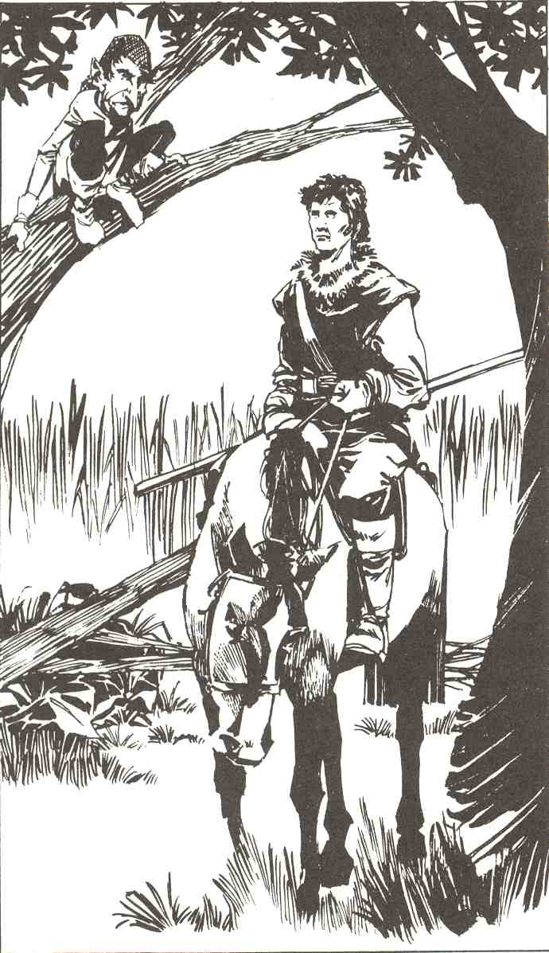

3
Les Prêtres

Lancer de sortilèges

Les sortilèges sont regroupés par Niveau de puissance et de complexité. Un prêtre ne peut pas faire usage de sortilèges supérieurs à son Niveau. Chaque lancer de sortilèges provoque une fatigue psychique dont la valeur est déterminée de la manière suivante :
13 + Niveau du prêtre - Niveau du sortilège.
A chaque sortilège lancé, le prêtre procède à un contrôle d'énergie psychique avec un D20. Le résultat doit être inférieur ou égal à la fatigue psychique. Un résultat supérieur signifie que le prêtre a épuisé son énergie psychique. Il ne peut donc plus utiliser de sortilèges pour la journée en cours, mais il recouvre son énergie psychique dès le lever du jour. Un résultat de 20 lors du contrôle d'énergie psychique entraîne automatiquement l'épuisement de l'énergie, quel que soit le Niveau du prêtre et celui du sortilège qu'il a lancé.
Exemple : Cadémont, prêtre de Niveau 2, lance un sortilège de Régénération (Niveau 1). Il doit obtenir un résultat inférieur ou égal à 14 avec un D20. Il obtient 18. Cadémont a donc épuisé toute son énergie lors du lancement de la Régénération. Il doit attendre le lendemain pour retrouver l'usage de ses sortilèges (cela n'empêche pas, bien sûr, son sortilège de Régénération d'agir).

Augmentation de la puissance d'un sortilège

Lorsqu'il s'agit de pénétrer l'écran magique ou l'aura protectrice d'un magicien, les sortilèges des prêtres sont considérés comme possédant un total de Magie égal à leur Niveau (et cela bien que le prêtre ne fasse d'ordinaire pas usage de points de Magie). Un Charme (sortilège de prêtre de Niveau 4) a donc un total de Magie de 4. Les magiciens peuvent attribuer des points de Magie supplémentaires à un sortilège de manière à pénétrer plus facilement les barrières magiques de leur adversaire. Cette pratique est impossible pour un prêtre. Il peut, en revanche, accorder à un sortilège un Niveau supérieur à son Niveau normal. Cela augmente sa fatigue psychique, mais renforce la puissance du sortilège.
Exemple : Shugendo Saï, prêtre de Niveau 4, affronte un magicien. Il soupçonne ce dernier d'avoir déployé un écran magique de 4 points de Magie. Shugendo Saï lance un Charme comme s'il s'agissait d'un sortilège de Niveau 8, ce qui augmente sa fatigue psychique, mais octroie à ce sortilège une puissance de 8 points de Magie. Le Charme, après avoir perdu 4 points de Magie absorbés par l'écran, est réduit au Niveau 4 et attaque normalement le magicien.

Les armures

A l'instar des magiciens, les prêtres sont handicapés par le port de lourdes armures. Leurs techniques de combat ne sont pas adaptées à un tel encombrement (voir le chapitre «Règles des Combats» du Livre des Règles.) Qui plus est, les armures magiques perturbent les relations qu'entre tient le prêtre avec les forces invisibles de la nature, sources de son pouvoir.

Camail 10% d'échecs
Cotte de mailles 20% d'échecs
Armure de plates 30% d'échecs

Un prêtre qui manque un sortilège doit lancer un D20, bien que le sortilège ne puisse opérer.

Annulation d'un sortilège

Un prêtre peut à sa guise interrompre l'action de ses sortilèges permanents. Contrairement aux magiciens, cette action a un effet immédiat ; les sortilèges permanents disparaissent si le prêtre ne désire plus les prolonger. Si le prêtre se fait assommer ou tuer, tous ses sortilèges permanents en action s'annulent aussitôt. Les magiciens ont la possibilité de récupérer un certain nombre de points de Magie en annulant leurs sortilèges permanents par un lancer de deux D6. Ils les prolongent donc rarement après l'issue d'un combat. Le prêtre, lui, ne tire aucun bénéfice à interrompre prématurément ses sortilèges. Il préfère attendre que ceux-ci expirent naturellement. Cela contraint le Maître de Jeu à procéder à un lancer de deux D6 toutes les six secondes dans le temps du jeu, alors qu'un combat n'est plus en cours. Vous pouvez, dans ce cas, procéder à un lancer toutes les minutes. La chance pour qu'un sortilège soit encore opérationnel au bout d'une minute est de 75 % (ce qui correspond à la réussite de dix lancers successifs). Le prêtre lance un Dl 00 à chaque minute qui suit la fin d'un combat : avec un résultat de 1 à 75, le sortilège continue d'agir.
Exemple : Cadémont augmente son total de FORCE grâce à un sortilège de Puissance, alors qu'il affronte une Momie. Quelques Assauts plus tard, le sortilège est toujours en action. Cadémont, après avoir vaincu le monstre, rejoint ses compagnons afin de convenir d'un nouvel itinéraire. Cadémont ne désire pas annuler son sortilège de Puissance. Le Maître de Jeu, quant à lui, ne veut pas perturber le cours de la partie ni interrompre la discussion des joueurs toutes les six secondes pour procéder à un lancer de deux D6. Cadémont lance donc un D100 toutes les minutes. Il obtient trois fois de suite un résultat inférieur à 75. Trois minutes plus tard, Cadémont bénéficie encore des effets de son sortilège de Puissance, lorsqu'une seconde Momie surgit brusquement de l'ombre. Une nouvelle échauffourée s'ensuit et, dès lors, Cadémont procède à un lancer à chaque Assaut...

Création d'un personnage

Le joueur qui désire interpréter un prêtre doit avoir un total de POUVOIR d'au moins 8. Le total d'ASTUCE n'entre pas en ligne de compte.

1. FORCE, AGILITÉ, ASTUCE, POUVOIR et CHARME : D6.
2. Points de Vie : D6 + 5.
3. Attaque : 12 ; Parade : 6.
4. Attaque magique : 14; Défense magique : 4.
5. Esquive : 3. (Voir le chapitre « Les Personnages » du Livre des Règles pour les ajustements concernant l'Attaque, la Parade, la Défense magique et l'Esquive.)
6. Équipement : une lanterne, un briquet à silex, un havresac, un arc, un carquois de six flèches, une dague, un camail, deux à vingt pièces d'argent, une épée ou un bâton.

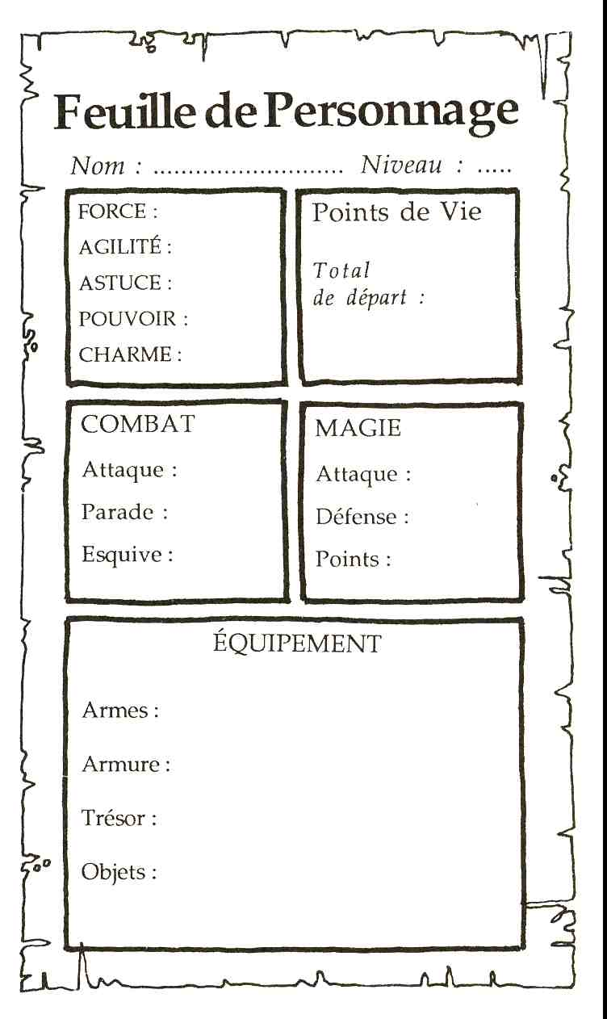

Les sortilèges

La liste qui suit donne l'ensemble des sortilèges utilisables par un prêtre. N'oubliez pas qu'un prêtre ne peut pas lancer de sortilèges d'un Niveau supérieur au sien.

Sortilèges de Niveau 1

Régénération
Le prêtre convertit son énergie psychique en influx vital. Il parvient ainsi à restaurer sa constitution et récupère 2 points de Vie. Ce sortilège ne peut, bien sûr, augmenter les points de Vie au-delà de leur total de départ.

Mirage
Portée : 10 m ; permanent (2D6).
Le prêtre engendre une illusion visuelle de son choix, à condition que la taille de celle-ci ne dépasse pas le double d'un être humain. Le mirage peut être programmé de manière à accomplir certaines actions (par exemple, un garde qui fait les cent pas devant une porte). La supercherie est décelée au premier abord dans seulement 10 % des cas.

Détection de I’Enchantement
Permanent (2D6).
Pendant la durée de ce sortilège, le prêtre est capable de déceler de puissantes concentrations d'énergie surnaturelle. Il peut ainsi déterminer la nature magique d'une arme ou d'un objet. Il n'est cependant pas en mesure de détecter les envoûtements (par exemple une personne victime d'un sortilège de Commandement).

Catalepsie
Le prêtre ralentit à l'extrême ses fonctions vitales et sombre dans un sommeil cataleptique semblable à la mort. Il peut prolonger ce coma pendant un an et un jour. Un autre prêtre, usant de ses perceptions extra-sensorielles, ne décèle aucune pensée, bien que la personne entrée en catalepsie demeure consciente de ce qui se passe autour d'elle : le processus mental est ralenti soixante fois pendant la durée du coma.

Sortilèges de Niveau 2

Nyctalopie
Permanent (2D6).
Le prêtre acquiert une vision nocturne, à l'instar des Elfes et des Nains. Il voit donc normalement à la pleine lune ou sous un ciel parsemé d'étoiles, et distingue les formes dans l'obscurité.

Aveuglement
Ce sortilège produit une intense décharge lumineuse qui aveugle toute personne présente dans un rayon de cinq mètres pendant un Assaut. Le prêtre peut en profiter pour prendre la fuite ou bien attaquer ses adversaires tandis qu'ils sont aveuglés (ce qui les pénalise temporairement de 8 points de Parade).

Puissance
Permanent (2D6).
Ce sortilège accroît la FORCE. Si celle-ci est inférieure ou égale à 15, elle passe temporairement à 16. Si la FORCE du prêtre est supérieure ou égale à 16, elle passe à 19.

Traque
Permanent (durée : un jour).
Ce sortilège permet de suivre la trace d'un homme ou de toute autre créature. Il faut, pour cela, connaître la victime ou en avoir une description précise. Le prêtre peut alors poursuivre sa proie, quelles que soient la nature du terrain et les conditions climatiques.

Sortilèges de Niveau 3

Vision Totale
Permanent (2D6).
Ce sortilège étend la vision au-delà du spectre normal et permet ainsi de percevoir tout être ou objet invisible dans un rayon de dix mètres, sans cependant distinguer plus que les contours.

Bouclier Psychique
Permanent (durée : dix minutes).
Le prêtre s'entoure d'une barrière mentale qui interdit toute détection de sa présence au moyen de perceptions extra-sensorielles, Catoptromancie ou pratique similaire. Si le lanceur de sortilèges est poursuivi mentalement par un autre prêtre (qui utilise un sortilège de Traque), le bouclier psychique brouille les pistes.

Sustentation
Ce sortilège permet de ne jamais mourir de faim. Il assure l'équivalent énergétique d'une ration journalière de nourriture et d'eau.

Télékinésie
Portée : 25 m ; permanent (2D6).
Le prêtre commande et déplace à distance des objets par la simple force de sa volonté. Ce sortilège affecte un seul objet dont le poids ne dépasse pas une livre. Le déplacement d'un objet par Télékinésie est de quinze mètres par Assaut, ce qui réduit son efficacité en temps que projectile (vitesse : 8). Le prêtre peut, s'il le désire, animer une dague par Télékinésie. Dans ce cas, son total d'Attaque est réduit de moitié (le contrôle du déplacement est hasardeux). Si le coup porte, les dégâts normalement occasionnés par une dague sont amputés de 1 point de Vie, consécutif à la faible puissance du sortilège.

Sortilèges de Niveau 4

Clairvoyance
Permanent (2D6).
Ce sortilège amplifie les pouvoirs paranormaux du prêtre. Son regard traverse les obstacles (murs, portes) dans un rayon de cinq mètres et il acquiert un champ de vision de 360°. La Clairvoyance empêche toute agression par surprise.

Charme
Sortilège d'attaque ; portée : 5 m ; permanent (2D6).
Ce sortilège affecte le jugement de la victime désignée. Celle-ci se prend d'une soudaine amitié pour le prêtre. Le Charme n'annule pas pour autant la loyauté de la victime envers ses véritables amis et ne modifie pas ses opinions à l'égard des compagnons du lanceur. La personne charmée voue une confiance aveugle au prêtre et, sauf agression, croit tous ses propos.

Main de Maître
Permanent (2D6).
Le prêtre, grâce à ce sortilège, atteint une cible au moyen de flèches, carreaux d'arbalète ou dague, même s'il est aveuglé. Sa visée n'est plus affectée par une faible luminosité ou un épais brouillard. Il peut aussi toucher une cible invisible, mais il doit, dans ce cas, avoir conscience de sa présence : il ne peut lancer quelques flèches au hasard dans l'espoir d'atteindre un hypothétique être invisible !

Télépathie
Portée : 10 km ; permanent (durée : dix minutes).
Le prêtre communique par transmission de pensée avec une personne de sa connaissance, même si tous deux sont séparés par des distances considérables. Le dialogue s'effectue par le biais d'images mentales ainsi que de mots. La barrière de la langue ne constitue donc pas un obstacle insurmontable. Il se peut, cependant, que deux personnes de cultures radicalement différentes (un magicien européen et un prêtre inca, par exemple) soient incapables de penser selon les mêmes concepts.

Sortilèges de Niveau 5

Champ de Force
Permanent (2D6).
Le prêtre s'entoure d'une barrière protectrice. Le champ de force absorbe les coups et empêche ainsi toute blessure. La limite d'endurance du champ de force est de 15 points de Vie, après quoi il disparaît. Cette barrière n'assure cependant aucune protection contre les armes magiques, les sortilèges ou toute forme d'agression par le feu ou des fumées toxiques.

Foudre Mystique
Vitesse : 16 ; portée : 15 m.
Le prêtre libère son énergie sous forme d'une boule de foudre. Si la cible désignée ne parvient pas à esquiver, elle perd 3D6 + 1 points de Vie (moins sa Protection).

Suggestion
Permanent (2D6).
Ce sortilège permet de passer inaperçu aux yeux de ses ennemis. L'effet n'est pas semblable à celui de l'Invisibilité ; son reflet dans un miroir peut trahir sa position, et ses ennemis prennent aussitôt conscience de sa présence si le prêtre passe à l'attaque ou lance un nouveau sortilège. La Suggestion n'affecte que des créatures de Niveau 1 à 4.

Vérité
Permanent (2D6).
Ce sortilège permet de s'assurer de la véracité des propos d'un interlocuteur avec une acuité de 85 %. Lancez un D100 à chaque mensonge, Le prêtre en a conscience si le résultat va de 1 à 85. Un résultat de 86 à 100 signifie qu'il n'a pu déceler la supercherie. Pour d'évidentes raisons, le lancer du D 100 est effectué par le Maître de Jeu.

Sortilèges de Niveau 6

Évaluation
Portée : 10 m.
Par l'intermédiaire de ce sortilège, le prêtre obtient instantanément des informations concernant les personnages qui se trouvent à portée. Il connaît ainsi leur Niveau ou leur classe, leur total de points de Vie. L'Évaluation peut être repoussée par un bouclier psychique et n'affecte pas les personnages de Niveau supérieur à 10.

Purification
Ce sortilège assainit l'organisme du prêtre de tout poison ou maladie et lui permet de récupérer jusqu'à 8 points de Vie.

Patte de Tigre
Permanent (2D6).
La main du prêtre acquiert la rigidité et le tranchant d'une serre. Lors d'un combat, il détermine les points d'impact avec un D12 et inflige une perte de 8 points de Vie.

Survie
Permanent (durée : une journée).
Le prêtre endure des variations extrêmes de température telles que celles éprouvées dans le désert ou les régions polaires. La Survie ne le protège pas cependant contre les effets directs du feu. Ce sortilège permet aussi de retenir sa respiration pendant une heure en aspirant une seule bouffée d'air.

Sortilèges de Niveau 7

Duel
Permanent.
Le prêtre doit au préalable s'engager dans un combat rapproché. Les protagonistes se trouvent alors projetés dans un espace parallèle décalé du monde réel. Seule demeure, comme trace de leur présence, une ombre fluctuante aux contours indéterminés. Tant qu'ils demeurent dans cet espace, ils ne peuvent intervenir sur le monde réel, ni être inquiétés par lui. Les deux combattants ne peuvent quitter l'espace parallèle avant la mort de l'un d'entre eux. Le sortilège expire à cet instant et renvoie le vainqueur et sa victime (ou bien deux cadavres) dans le monde réel.

Lévitation
Permanent (2D6).
Grâce à ce sortilège, le prêtre peut s'élever dans les airs. Le déplacement en lévitation est de dix mètres par Assaut (ce qui correspond à l'allure moyenne de la marche). La Lévitation accapare toute l'énergie du prêtre, il ne peut donc combattre ou lancer de nouveaux sortilèges tandis qu'il flotte dans les airs.

Paralysie
Sortilège d'attaque ; portée : 15 m ; permanent (2D6).
Ce sortilège n'agit que sur les êtres vivants. Il provoque une paralysie générale. La victime désignée s'écroule, incapable de bouger, mais demeure consciente. Un prêtre paralysé peut continuer à lancer des sortilèges par la seule force de son esprit. Un magicien, par contre, perd tous ses pouvoirs car il n'est plus en mesure d'effectuer les gestes occultes.

Protection
Permanent (jusqu'à expiration).
Ce sortilège augmente de 2 points la Défense magique et ajoute 2 à la Protection. On peut prolonger indéfiniment ces effets, mais il faut alors ajouter 1 lors du lancer de dés.

Sortilèges de Niveau 8

Passe-Muraille
Permanent (2D6).
Le prêtre, ainsi que ses vêtements et son équipement, devient intangible. Il peut de cette manière traverser les murs et les parois. Seule une arme magique peut alors le blesser. Les sortilèges indirects, tels que la Foudre Noire, ne l'affectent plus. Les sortilèges d'attaque en revanche conservent leur efficacité. Le prêtre doit demeurer constamment sur ses gardes : le sortilège peut expirer pendant la traversée d'une paroi, ce qui signifie une mort certaine !

Communion
Portée : 3 m ; permanent (durée : trente secondes ou cinq Assauts).
Ce sortilège permet à deux prêtres de combiner leurs pouvoirs. Un maximum de cinq prêtres peuvent entrer en Communion, à condition de lancer plusieurs sortilèges. Chaque membre de la communion résiste aux sortilèges d'attaque avec la somme des Défenses magiques de tout le groupe. De même, chaque prêtre lance ses sortilèges avec la plus haute Attaque magique du groupe.
Exemple : deux prêtres viennent de pénétrer dans la chambre principale d'un tombeau enseveli. Soudain, les ténèbres s'animent et des êtres décharnés, vêtus de haillons, fondent sur eux. Des Revenants Le prêtre le plus âgé entre aussitôt en Communion avec son compagnon de Niveau 4. Ils unissent ainsi leurs Défenses magiques (7 et 12 dans le cas présent). Ils bénéficient donc chacun d'une Défense magique de 19. Seul le prêtre de Niveau 4 est encore en mesure de lancer des sortilèges. Il tente un Charme, mais avec l'Attaque magique de son compagnon, qui s'élève à 21.

Accélération
Permanent (2D6).
Ce sortilège accélère le métabolisme et augmente la vitesse des mouvements. Le prêtre est, dès lors, capable d'effectuer deux actions par Assaut. La première est envisagée au début de chaque Assaut, la seconde déterminée normalement, en fonction du total d'.AGILITÉ. Le prêtre peut ainsi se déplacer de deux fois dix mètres, ou se déplacer et attaquer, ou bien attaquer à deux reprises... Il est cependant impossible de lancer deux sortilèges par Assaut. L'Accélération n'intervient pas sur l'esprit.

Transe
Permanent (durée : dix minutes).
Le prêtre en Transe libère son entité psychique (ou ka) de son enveloppe charnelle. Le ka peut alors voyager dans un rayon de cinq kilomètres autour du corps. L'entité psychique voit et entend, mais sa substance éthérée ne peut intervenir ou être perçue par le monde extérieur. Un personnage de Niveau supérieur ou égal à celui du prêtre a toutefois conscience de la présence du ka. Un autre prêtre peut, grâce à un sortilège de Traque, suivre la trace du ka jusqu'à son enveloppe charnelle.

Sortilèges de Niveau 9

Sphère Invincible
Permanent (2D6).
Le prêtre s'enferme dans un globe invisible qui interdit toute attaque physique : projectiles, coups, sortilèges indirects... De telles attaques ne sauraient traverser la sphère. Celle-ci ne peut, par contre, arrêter les sortilèges d'attaque. La sphère demeure à l'endroit de son lancement ; le prêtre ne peut donc se déplacer pendant la durée du sortilège.

Phénix
Ce puissant sortilège permet la résurrection du prêtre. Son âme doit activer le sortilège à l'Assaut qui suit le trépas. La température du cadavre s'élève jusqu'à ce que le corps s'embrase. Ce feu ne peut être contré par aucun moyen naturel. Cinq Assauts plus tard, le prêtre renaît de ses cendres, tel l'oiseau de la légende. Le sortilège a guéri toutes ses blessures, mais a définitivement amputé de 1 son total de points de Vie. Le feu surnaturel qui permet la résurrection détruit aussi l'équipement du prêtre (certains objets magiques peuvent résister au brasier: c'est au Maître de Jeu qu'il appartient de déterminer lesquels). Ce sortilège ne peut être lancé plus d'une fois par semaine.

Téléportation
Le prêtre disparaît et réapparaît cent mètres plus loin. Il ne peut se téléporter que vers un endroit connu ou compris dans son champ de vision.

Hurlement
Vitesse : 12 ; Portée : 1 m.
Le prêtre libère toute son énergie dans un seul cri. Le hurlement, dirigé contre un adversaire, inflige une perte de 6D6 + 6 points de Vie. Les armures normales n'offrent aucune protection, quant aux armures magiques, elles n'absorbent que 2 points de Vie. Le hurlement peut aussi percer un trou de deux mètres dans un mur de cinquante centimètres d'épaisseur.

Autres pouvoirs mystiques

La constante utilisation de la force mentale développe chez le prêtre certains pouvoirs. Latents chez la plupart des humains, ils sont ici particulièrement aiguisés. Contrairement aux sortilèges, le prêtre peut y avoir recours sans, pour autant, souffrir de fatigue psychique. Lorsqu'il parvient à un haut Niveau, le prêtre acquiert la faculté de forger des armes et des armures magiques. Chaque objet enchanté est le reflet fidèle du Niveau de spiritualité atteint par le prêtre. Les prêtres ne peuvent revêtir d'armure magique (elle aurait un effet perturbant sur les sortilèges). En revanche, l'usage d'armes magiques n'est soumis à aucune contrainte. Le prêtre peut fabriquer des objets magiques à son propre usage, ainsi que pour d'autres personnes. L'objet est, dans ce cas, conçu en fonction du bénéficiaire (d'autres, bien sûr, peuvent aussi en faire usage). Au fond, rien n'empêche un prêtre d'ouvrir boutique et de tirer profit des objets magiques qu'il produit. Le commerce, cependant, n'est guère compatible avec la vie mystique, plus portée vers les recherches spirituelles que vers l'acquisition de biens matériels. Cette restriction n'est toutefois pas érigée en règle. Le joueur a toute latitude pour interpréter son personnage selon sa conception de la mystique...

Prémonition

Le prêtre peut avoir conscience du danger. Il doit, pour ce faire, se concentrer plus particulièrement sur un endroit ou un objet précis, distant de moins de cinq mètres. Ce pouvoir ne spécifie pas la nature du danger : si le prêtre perçoit une menace derrière une porte, il ne peut déterminer si celle-ci est piégée ou si c'est un monstre qui est tapi derrière. Les chances de déceler un danger (s'il existe) sont de 35 %, + 2 par Niveau.
Cadémont, prêtre de Niveau 2, possède donc un sens prémonitoire efficace dans 39 % des cas.
La concentration nécessaire occupe deux Assauts. Il faut faire le vide en soi et se concentrer uniquement sur l'objet ou l'endroit visé. Le Maître de Jeu lance un D100 au troisième Assaut. Si le résultat est favorable, le Maître annonce la présence d'un danger. Si le résultat dépasse les chances de réussite du prêtre, celui-ci ne perçoit aucune sensation particulière. Notez bien que le prêtre ne peut savoir si la menace n'existe pas ou si c'est lui qui n'est pas en mesure de la déceler. Il n'est pas possible de procéder deux fois de suite à une prémonition au même endroit. Si le prêtre n'a senti aucun danger (quelles qu'en soient les raisons), il continue de percevoir les mêmes sensations, à moins que les circonstances aient évolué entre-temps (par exemple un cours d'eau jugé inoffensif peut abriter, quelques instants plus tard, un monstre aquatique porté par le courant).

Perception extra-sensorielle

Le prêtre détecte les ondes mentales dans un rayon de dix mètres. Il n'est pas en mesure d'en indiquer la provenance, ni le nombre d'êtres correspondant à ces ondes, bien qu'il ne tienne pas compte de celles émises par ses compagnons. Il peut en revanche déterminer la nature de ces ondes et distinguer un être conscient d'un esprit animal. Il ne peut toute fois pas lire les pensées. Les perceptions extrasensorielles aboutissent selon une proportion de 5 %, + 3 par Niveau. L'efficacité des perceptions de Cadémont est donc de 11 %.
Le prêtre se concentre pendant trois Assauts avant d'user de son septième sens. A la différence de la prémonition, la perception extra-sensorielle ne demande pas un abandon total, il est possible d'engager un combat. Le lancer de dé est effectué par le Maître de Jeu. Un prêtre qui s'est entouré d'un bouclier psychique ne peut être détecté. De même, le septième sens ne peut déceler les ondes mentales des Elfes (à moins que le prêtre ne soit lui-même un Elfe), des Fantômes, des Gnomes, Gobelins, Hobgobelins, ni celles de tous les Morts Vivants. Les pensées de toutes ces créatures sont trop obscures et diffuses. A partir du Niveau 9, le prêtre est capable de déceler la proximité de ses confrères de Niveau égal ou supérieur (sauf s'ils ont déployé un bouclier psychique). La force psychique a atteint chez eux un tel degré qu'elle active automatiquement le septième sens du prêtre.

Armes et armures magiques

Un prêtre de Niveau 4 est capable de forger une arme magique qui procure + 1 de Protection. Cette protection supplémentaire atteint + 2 au Niveau 6 et + 3 au Niveau 9 (voir le chapitre « Les Objets Magiques »). La production d'une arme ou d'une armure magique ne se réduit pas à un simple travail de forgeron. Il faut faire précéder le travail du métal d'une longue période de solitude et de méditation, nécessaire préparation physique et mentale. Ce repli sur soi dure parfois des années.

Traits
+ 1 25 jours
+ 125 jours
+ 375 jours

Armes
+ 1 100 jours
+ 2 500 jours
+ 3 1500 jours

Armures
+ 1 100 jours
+ 2 400 jours
+ 3 900 jours

Le prêtre peut quelquefois manquer de concentration pendant l'élaboration d'un objet magique. Dans ce cas, l'objet se charge de pouvoirs qui échappent au contrôle du prêtre. De tels accidents diminuent avec le degré d'Expérience. Le risque d'erreur est de 40 % au Niveau 4, 30 % au Niveau 5, 20 % au Niveau 6, etc. C'est le joueur lui-même qui effectue ce lancer. Il sait donc toujours quand il a fabriqué un article défectueux. De tels objets conservent leurs pouvoirs, mais sont entourés d'une aura maléfique. Cette malédiction peut être décelée par la prémonition. L'objet défectueux peut, par exemple, entraîner son propriétaire dans une dispute qu'il n'a pas voulue, frapper quelqu'un de sa propre volonté, dans le cas d'une épée, ou omettre de parer une attaque mortelle. Une armure peut ainsi exposer son possesseur au feu de sortilèges dévastateurs... Le prêtre détruit en principe de tels objets dès qu'il s'aperçoit de la malédiction qui les hante. Malheureusement, tous ne partagent pas de tels scrupules...

4
Les Trésors

Les quêtes des aventuriers ne sont-elles pas essentiellement motivées par la promesse de richesses fabuleuses ? Nombre de héros s'en défendent... Ils sont mus par la vengeance, cherchent les faveurs d'une dame ou ont juré de combattre le mal et de purifier le monde... Ceci étant, même le plus vaillant des paladins ne dédaignera pas le trésor qui l'attend au terme de ses faits d'armes ! Afin de faciliter la tâche du Maître de Jeu, les trésors sont répartis en neuf catégories de valeur croissante

Misérable
20 pièces de cuivre, 10 pièces d'argent, D4-1 pièces d'or.

Maigre
30 pièces de cuivre, 30 pièces d'argent, 7 pièces d'or ;
3 joyaux (valeur: 20 pièces d'argent).

Pauvre
50 pièces d'argent, 10 pièces d'or ;
5 joyaux (50 pièces d'argent) ;
1 objet magique (15 % de chances).

Médiocre
200 pièces d'argent, 25 pièces d'or,
7 joyaux (100 pièces d'argent) ;
4 objets magiques (30 %).

Ordinaire
1 000 pièces d'argent, 10 pièces d'or;
9 joyaux (300 pièces d'argent) ;
6 objets magiques (45 %).

Satisfaisant
10 000 pièces d'argent, 1 000 pièces d'or;
11 joyaux (1 000 pièces d'argent) ;
8 objets magiques (60 %).

Abondant
12 000 pièces d'argent, 8 000 pièces d'or ;
20 joyaux (4 000 pièces d'argent) ;
10 objets magiques (75 %).

Énorme
50 000 pièces d'argent, 20 000 pièces d'or;
30 joyaux (6 000 pièces d'argent)
12 objets magiques (90 %).

Fabuleux
100 000 pièces d'argent, 50 000 pièces d'or;
50 joyaux (8 000 pièces d'argent) ;
20 objets magiques.

Lorsqu'un objet magique apparaît dans le trésor, lancez un D 100 pour en déterminer la nature.

1 à 12 Armure magique
13 à 29 Arme magique
30 à 54 Parchemin
55 à 79 Potion
80 à 93 Amulette, talisman
94 à 97 Anneau magique
98 à 100 Objet sacré, relique

D'autres lancers de dés (voir le chapitre « Les Objets Magiques ») sont ensuite requis pour déterminer les caractéristiques de l'objet.
Les valeurs maximales données en cuivre, argent et or peuvent figurer sous forme de gobelets, de plats ou d'argenterie. Cela confère un meilleur aspect au butin mais, hélas, double son encombrement ! Pour les nécessités du jeu, le système monétaire employé est décimal : une pièce d'or = dix pièces d'argent = cent pièces de cuivre. La valeur marchande des articles est donnée en pièces d'argent ; l'or ne constitue pas une monnaie d'échange courante.

Les trésors

La table des trésors située en début de chapitre permet au Maître de Jeu de déterminer les richesses accumulées au hasard de l'expédition ou de choisir la récompense finale d'une quête. Les monstres et les créatures affrontées par les aventuriers peuvent, elles aussi, posséder des richesses. Lors d'une rencontre aléatoire (voir le chapitre « Les Rencontres » du Livre des Règles), il faut déterminer le type de trésor qu'elles transportent ou qu'elles gardent dans les tréfonds de leur antre.

MONSTRE TRÉSOR
Araignée Géante 5 : pauvre, 6 : médiocre
Basilic 1 ou 2: médiocre, 3 à 6 ordinaire
Dragon 1: abondant, 2 ou 3: énorme, 4 à 6 : fabuleux
Elfe (royaume) 1 à 3 médiocre, 4 ou 5 satisfaisant, 6 : abondant
Fantôme Gargouille 6 : satisfaisant
Géant des Glaces 1 à 5 : médiocre, 6 : ordinaire
Gobelin 1 à 5 : maigre, 6 : pauvre 1 à 3 maigre, 4 à 6: pauvre
Gorgone 1 à 2: pauvre, 3 à 5: médiocre, 6 : ordinaire
Goule 1 à 3: maigre, 4 à 6: pauvre
Hobbit (village) 1 à 5 : maigre, 6 pauvre
Hobgobelin 1 à 3 : maigre, 4 : pauvre, 5 : médiocre, 6 : ordinaire
Homme-Singe 6 : misérable
Humain (château) 1 : ordinaire, 2 à 5 : satisfaisant, 6 : abondant
Manticore 6 : ordinaire
Momie 1 ou 2 : pauvre, 3 ou 4 médiocre, 5 : ordinaire, 6 : satisfaisant
Nain (forteresse) 1 ou 2: satisfaisant, 3 à 5 : abondant, 6 : énorme
Ogre 1 à 4: ordinaire, 5 ou 6 bon
Orque (citadelle) 1 à 3: ordinaire, 4 à 6 satisfaisant
Pazuzu 1 à 4: pauvre, 5 ou 6: médiocre
Revenant 1 ou 2: pauvre, 3 à 5: médiocre, 6 : ordinaire
Tête-de-Mort 1 à 4 médiocre, 5 ou 6 ordinaire
Vampire 1 ou 2: pauvre, 3 à 5: 6 satisfaisant
Volcrate Utiliser la table des armes et équipements pour personnages non joueurs.

Les trésors des humains, des Elfes, des Nains, des Hobbits et des Orques représentent la fortune totale de la communauté. Les Volcrates forment un cas spécial ; personne, en effet, n'a pu approcher leurs cités... Les trésors des personnages non joueurs sont déterminés avec la table des armes et équipements. Les aventuriers transportent rarement de grosses sommes d'argent, ils possèdent le plus souvent des armes enchantées ainsi que plusieurs objets magiques nécessaires à leur expédition.

Personnages non joueurs

Les personnages non joueurs aguerris ont le plus souvent en leur possession un certain nombre d'objets magiques qui en font des adversaires redoutables. La table qui suit détermine le nombre maximal d'objets magiques que possède un personnage non joueur.

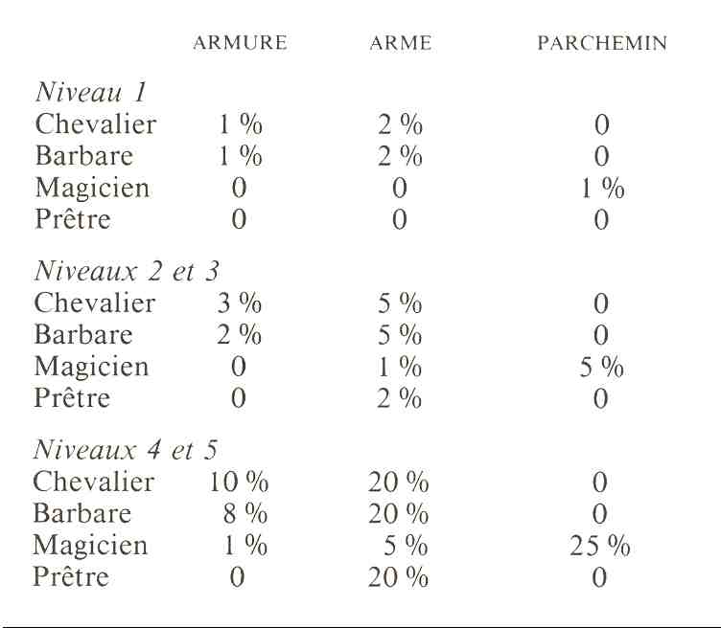
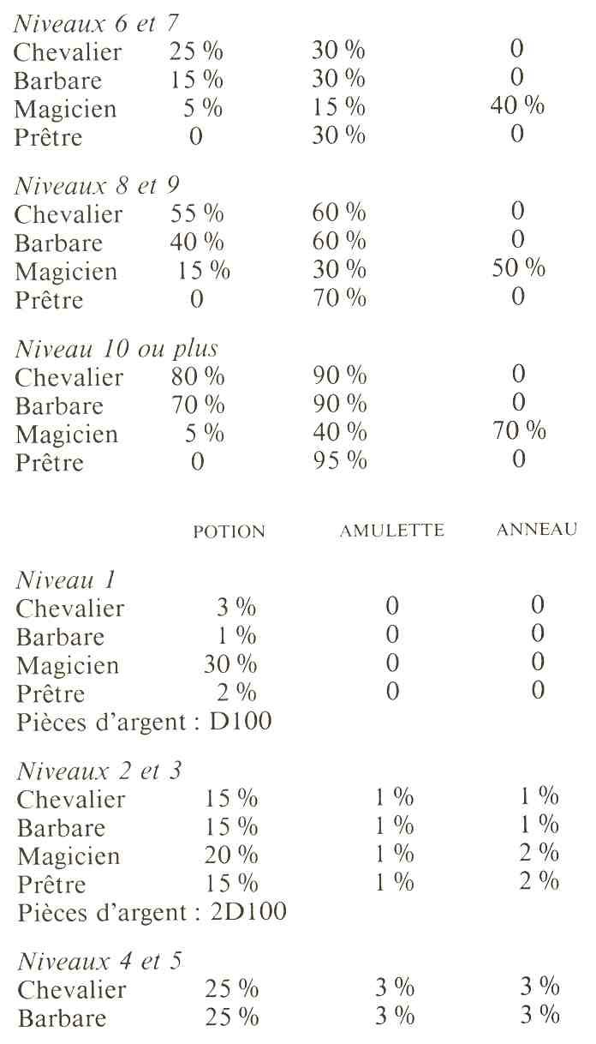
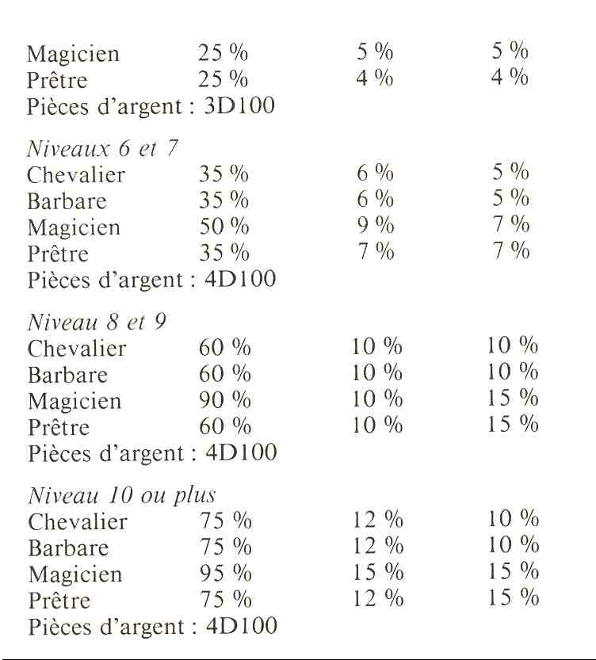

L'application de ces tables requiert un certain bon sens. La Momie qui hante les dédales de sa tombe ne transporte pas un sac d'or sur ses épaules ! La totalité de ses richesses se trouve vraisemblablement aux alentours de sa sépulture. De la même manière, les aventuriers ne seront pas assurés de s'emparer du trésor d'un Hobgobelin, après l'avoir tué. Ils devront pour ce faire fouiller les moindres recoins de son antre. Les créatures intelligentes, cependant, portent sur elles des objets utiles. Une épée magique ne sert à rien si elle demeure enfermée dans un coffre. Il arrive que certaines créatures ne puissent faire usage d'objets magiques (par exemple, un être diabolique ne peut approcher un objet sanctifié), mais de tels cas demeurent exceptionnels.

Négoce des objets magiques

Il arrive fréquemment qu'un joueur désire acheter un objet magique ou bien veuille se débarrasser d'un autre dont il n'a que faire. Ces situations doivent être envisagées avec sérieux. Il n'existe en effet aucun marché pour de tels articles. Un personnage désireux d'acquérir un objet magique peut s'adresser à un magicien de haut Niveau. Ces êtres cependant vivent reclus et n'apprécient guère d'être dérangés. L'argent, qui plus est, ne les intéresse pas et, si jamais ils accèdent à la requête du personnage, ils demanderont une faveur en échange, par exemple une quête que leur grand âge ne leur permet plus d'accomplir. Le partage des objets magiques trouvés lors d'une expédition pose souvent des problèmes insolubles. Leur vente semble donc la meilleure solution ; le produit est ensuite réparti entre les aventuriers... Hélas, les amateurs sont rares ! Supposons, par exemple, que vous soyez en possession d'une pierre d'Abraxus. A qui la proposer ? Le peuple ne pourra jamais vous en offrir un prix convenable. Le seigneur local en possède sûrement déjà une. D'autres aventuriers pourraient à la rigueur être intéressés. Mais vous devez vous tenir sur vos gardes, sans quoi un poignard dans le dos pourrait constituer votre unique paiement... Il est cependant possible de négocier avec les Elfes, qui raffolent de tout ce qui a trait à la magie.

5
Les Objets Magiques

Les objets magiques sont répartis de la manière suivante : armures et armes magiques, parchemins, potions et onguents, talismans et amulettes, anneaux magiques, reliques et objets sacrés.
Les chapitres « Les Magiciens » et « Les Prêtres » mentionnent comment certains personnages conçoivent des objets magiques. Mais ceux qui ont choisi de mener une vie aventureuse sont des gens impatients. Ils ne sauraient consacrer des mois, voire des années à une élaboration pénible et fastidieuse, alors qu'ils peuvent faire main basse sur des objets magiques au hasard de leurs expéditions.

Armures

Chaque armure magique est dotée d'un bonus (+ 1, + 2 ou + 3) qui correspond à son degré d'enchantement. Ce bonus s'ajoute à la Protection. Un camail magique (+ 2) a donc une valeur de Protection de 5. Si une armure magique se trouve parmi un trésor, vous devez lancer deux D100. Le premier lancer détermine le type d'armure

1 à 10 Cuirasse
11 à 50 Camail
51 à 70 Cotte de Mailles
71 à 100 Armure de Plates

Le second lancer détermine le bonus :

1 à 55 + 1
56 à 85 + 2
86 à 100 + 3

Armes

Les armes magiques sont, elles aussi, dotées d'un bonus. Dans le cas d'une arme de poing, ce bonus s'ajoute à l'Attaque, à la Parade, aux points d'impact, ainsi qu'aux dommages. Selon le code défini dans le Livre des Règles, une épée normale (D8) inflige 4 points d'impact. Une épée magique (+ 2) inflige (D8 + 2) 6 points d'impact. Le possesseur d'une telle épée renforce ses totaux d'Attaque et de Parade de 2 points. En ce qui concerne les armes de jet, le bonus s'ajoute à l'Attaque du tireur, à ses points d'impact ainsi qu'aux dommages occasionnés si le coup est au but. Le bonus d'un bouclier magique s'ajoute à la Parade de son utilisateur. Comme pour les armures, vous devez procéder au lancer de deux D 100.

1 à 10 Six flèches
11 à 20 Hache d'armes
21 à 30 Dague
31 à 40 Fléau d'armes
41 à 45 Dix carreaux d'arbalète
46 à 55 Glaive
56 à 60 Lance
61 à 80 Épée
81 à 85 Épée à deux mains
86 à 95 Bouclier
96 à 100 Divers : hallebarde, javelot, etc.

Pour le bonus :

1 à 45 + 1
46 à 80 + 2
81 à 100 + 3

Il se peut que les armures ou les armes magiques soient défectueuses. Ces cas sont extrêmement rares. Le prêtre qui forge ces armes les détruit dès qu'il s'aperçoit de son erreur et celles qui ont échappé à ce sort acquièrent rapidement une réputation maléfique. Le risque existe cependant : il est de 3 % pour un bonus de + 1, de 2 % pour un bonus de + 2 et de 1 % pour un bonus de + 3. Les prêtres peuvent déceler un objet défectueux grâce à leur sixième sens. S'ils ne prennent pas cette précaution avant qu'un personnage utilise l'objet, le désastre est inévitable (voir le chapitre « Les Magiciens »).

Parchemins

Des formules magiques sont inscrites sur des rouleaux de parchemin. Le magicien libère le sortilège en prononçant l'incantation à voix haute. N'importe quel magicien peut faire usage d'un parchemin. Ce faisant, il ne dépense aucun point de Magie puisque l'énergie surnaturelle a été investie lors de l'écriture. Le parchemin se désagrège une fois le sortilège lancé. Les parchemins peuvent contenir des sortilèges jusqu'au Niveau 9. Les sortilèges de Niveau 1 et 2 ne sont pratiquement jamais consignés par écrit. Le magicien n'en tirerait aucun avantage puisque son énergie se trouve réduite de 2 points de Magie lors de la calligraphie et ce, quel que soit le Niveau du sortilège. Lancez un D100 afin de déterminer le Niveau du sortilège contenu dans le parchemin

1 à 10 Niveau 3
11 à 30 Niveau 4
31 à 55 Niveau 5
56 à 75 Niveau 6
76 à 90 Niveau 7
91 à 96 Niveau 8
97 à 100 Niveau 9

Lancez ensuite un D4 pour connaître la nature du sortilège choisi dans la liste correspondant au Niveau déterminé. Les sortilèges auxquels sont assignés un nombre de points de Magie variable possèdent généralement le total minimum nécessaire à leur lancement (exemple : 4 pour un Écran Magique). Si le lancer indique une Rune, cela signifie que le parchemin est piégé. Ce n'est pas en effet le sortilège de Rune qui est inscrit, mais le symbole magique contenant un autre sortilège. L'ouverture du parchemin entraîne aussitôt la libération du sortilège (le plus souvent un Rayon de la Mort ou un sortilège de Stase). Le magicien qui découvre un parchemin reconnaît le sortilège qui y est inscrit, à condition, bien sûr, que le Niveau du sortilège ne dépasse pas ses capacités. Si les compétences du magicien ne lui permettent pas de définir la nature du sortilège, il peut quand même activer celui-ci en le lisant à voix haute.

Potions et onguents

Les potions découvertes dans un trésor sont le plus souvent conditionnées dans des fioles contenant une dose. Dans 20 % des cas, la formule est incorrecte. Ses effets sont alors nuls. Mais le Maître de Jeu, s'il se sent d'humeur badine, peut lui assigner les propriétés inattendues (une potion d'Énergie Occulte qui annihile temporairement les pouvoirs magiques de son utilisateur, une potion de Soins empoisonnée...). Un magicien détermine la nature d'une potion grâce à son parfum et à sa consistance, à condition qu'il ait déjà procédé à une préparation identique dans son laboratoire. Pour les autres personnages, le meilleur moyen de connaître les effets d'une potion est encore de la boire ! A chaque découverte, le Maître de Jeu lance un D100.

1 à 12 Potion de Dextérité
13 à 22 Potion d'Énergie Occulte
23 à 34 Potion de Force
35 à 42 Potion de Soins
43 à 46 Potion de Vigueur
47 ou 48 Poudre d'Amianthus
49 à 60 Liqueur de Nyctalopie
61 ou 62 Poudre de Métamorphose
63 ou 64 Élixir de Vie
65 ou 66 Philtre de Dissolution
67 ou 68 Sables de Morphée
69 à 76 Capsule fumigène
77 ou 78 Aithéron
79 à 80 Hydon
81 ou 82 Lithon
83 ou 84 Phlogiston
85 ou 86 Philtre d'Oniris
87 à 89 Thériac
90 à 92 Poison
93 ou 94 Potion de Contrôle
95 à 96 Philtre d'Amour
97 ou 98 Sérum de Vérité
99 à 100 Virus Lunaire

Potion de Dextérité
Cette potion augmente le total d'AGILITÉ de 4, jusqu'à un maximum de 18. Le bénéficiaire réagit ainsi plus promptement lors d'une agression et augmente ses totaux d'Attaque, de Parade et d'Esquive. Les effets de cette potion sont temporaires, leur durée est soumise au lancer de deux D6.

Potion d'Énergie Occulte
Cette potion accroît le total de POUVOIR de 4, jusqu'à un maximum de 18. Elle renforce la Défense magique et l'Attaque magique (s'il en possède) du bénéficiaire. La durée des effets est soumise au lancer de deux D6.

Potion de Force
Cette potion augmente le total de FORCE de 4, jusqu'à un maximum de 20. Cela renforce l'Attaque et la Parade du bénéficiaire, ainsi que ses points d'impact. La durée des effets est soumise au lancer de deux D6.

Potion de Soins
Cette potion a un effet curatif sur les blessures. Une dose complète possède un pouvoir similaire à celui d'un sortilège de Médecine. Il est aussi permis de n'en consommer que la moitié, auquel cas les bénéfices sont ceux d'un sortilège de Soins.

Potion de Vigueur Magique
Un magicien qui consomme cette potion récupère 2D4 points de Magie jusqu'à concurrence de son total de départ. Cette potion retranche 1 point de la fatigue psychique d'un prêtre à son prochain lancer de sortilège ou bien lui permet de lancer sans effort un sortilège jusqu'au Niveau 4 (à condition qu'il ait atteint ce Niveau).

Poudre d Ainianthus
Répandue sur un personnage, cette épaisse poudre noire lui assure une protection contre les flammes et les fournaises. Il est dès lors immunisé contre les feux d'origine naturelle et ne subit plus que la moitié des dommages normalement infligés par les flammes magiques (Souffle de Dragon, Météore, etc.). La durée des effets est soumise au lancer de deux D6.

Liqueur de Nyctalopie
Ce liquide bleu nuit permet de percevoir les formes dans les plus obscures ténèbres comme si elles étaient éclairées par le crépuscule. Les effets de cette liqueur durent deux heures.

Poudre de Métamorphose
Cette poudre, projetée aux pieds d'un personnage, le fait changer de forme dans un nuage de fumée précédé d'une vive lueur. Les effets de la poudre sont similaires à ceux d'un sortilège de Métamorphose, excepté que leur durée est soumise au lancer de deux D6. La nouvelle apparence du personnage a été déterminée lors de la fabrication de la poudre. Si aucune information n'est inscrite sur le sachet, le personnage doit se méfier : l'utilisateur peut être métamorphosé en crapaud ! Les formes les plus courantes sont les suivantes : Loup, Ours, python, Tigre, Chauve-Souris et Araignée Géante. Les Gorgones sont aussi prisées. Le personnage, dans ce cas, n'acquiert pas le regard pétrifiant, mais son adversaire n'est pas censé le savoir... Quiconque désire résister aux effets de la poudre de Métamorphose doit obtenir un résultat inférieur ou égal à sa Défense magique avec un D20.

Élixir de Vie
Cette potion, versée entre les lèvres d'un cadavre, a le pouvoir de le ressusciter. Le bénéficiaire, toutefois, perd définitivement D3 points de Vie et 1 point à chacune de ses caractéristiques (FORCE, AGILITÉ , etc.). Si le personnage est mort depuis plus d'un mois, l'élixir perd de son pouvoir et le cadavre, dans 50 % des cas, se transforme en une horrible Goule. L'élixir perd ses propriétés au bout d'un an et un jour.

Philtre de Dissolution
Quelques instants après avoir absorbé cette liqueur âcre, le personnage se désintègre en une brume opaque et sulfureuse. Il peut se déplacer sous cette forme à raison de trois mètres par Assaut, ce qui lui permet de passer sous une porte ou de s'infiltrer dans une brèche. Le personnage dissous ne peut être affecté par les armes ordinaires et est insensible aux sortilèges indirects. Le retour à la forme initiale est soumis au lancer de deux D6. Le personnage qui désire résister aux effets du philtre doit obtenir un résultat inférieur ou égal à sa Défense magique avec un D20.

Sables de Morphée
Les sables sont généralement gardés dans un sachet de toile fine qui peut être projeté contre un adversaire (appliquer les règles concernant les armes de jet). Le sachet, en heurtant la cible, se déchire. Il est aussi possible de jeter une poignée de sable à la face de l'ennemi, mais les deux protagonistes doivent se trouver au contact. Il n'est pas possible de procéder de cette manière si la cible se déplace. La victime doit obtenir un résultat inférieur ou égal à son total d'AGILITÉ avec un D20 pour ne pas être touchée aux
yeux. Si elle manque ce lancer, elle tombe dans un état de somnolence (effets similaires à ceux d'un sortilège d'Affaiblissement) pendant deux à huit Assauts avant de sombrer dans un profond sommeil. Elle se réveille aussitôt si on l'approche avec la ferme intention de la tuer. Dans le cas contraire, le sommeil dure un siècle.

Capsule Fumigène
Un liquide volatil est contenu dans une fiole d'argile extrêmement fragile ou bien dans un tube de cristal. Si l'on brise le récipient, un nuage opaque de fumée blanche se développe dans un périmètre de cinq mètres. La visibilité est alors nulle, même pour un prêtre usant de Clairvoyance. Un D6 est lancé au début de chaque Assaut ; le brouillard se disperse si le résultat est de 6.

Essences Élémentales
Ces essences servent à l'appel ou à la création d'un Élémental qui pourra servir son instigateur pendant un temps
Éthéron : matérialise un Élémental d'Air. Elle se présente sous la forme d'une substance résineuse qui doit être dispersée en l'air.
Hydon : fait apparaître un Élémental d'Eau lorsqu'il est dilué dans l'eau.
Lithon : cette poussière visqueuse et noirâtre, mélangée à de la terre ou des graviers, fait apparaître un Élémental de Terre.
Phlogiston : cette substance s'embrase à la première étincelle ; un Élémental de Feu naît des flammes.
Pour utiliser ces essences, il faut un résultat inférieur ou égal à son Niveau avec un D12 pour commander l'Élémental. Si on manque ce lancer, l'Élémental appelé se trouve libéré de toute contrainte et détruit tout ce qui se présente à lui, à commencer par son instigateur. L'Élémental disparaît après une demi-heure, à moins d'avoir été éliminé avant.

Philtre d'Oniris
Absorbée avant de s'endormir, cette potion permet d'entrevoir des événements passés, présents ou futurs par l'intermédiaire des rêves. Les visions cependant ne sont pas toujours fidèles. Elles sont, en effet, filtrées par l'inconscient du personnage et restituées sous une forme symbolique. Le Maître de Jeu informe simplement le personnage du contenu de ses rêves, lui laissant le soin de leur interprétation !

Thériac
Ce puissant antidote neutralise les effets de tout poison sur l'organisme. Il ne peut cependant rendre les points de Vie perdus à cause du poison.

Poison
Il existe de multiples variétés de poison. Le coût des ingrédients nécessaires à leur élaboration par un magicien s'applique à des poisons de force moyenne (la victime doit obtenir un résultat inférieur ou égal à son total de FORCE avec trois D6 pour ne pas mourir). Les poisons anodins (2D6) ne coûtent que la moitié et les poisons virulents, le double. Les poisons ne sont pas tous mortels. Certains paralysent, affaiblissent ou provoquent des visions si la victime manque son lancer de dés. La majorité des poisons s'administrent par voie orale. Le magicien peut aussi fabriquer des venins pour enduire des lames ou des pointes de flèches. De tels poisons cependant perdent de leur efficacité au contact de l'air. Une arme enduite doit être utilisée au cours des dix Assauts qui suivent.

Potion de Contrôle
Le personnage doit recourir à un subterfuge pour faire boire cette potion. Il peut par exemple assurer qu'il s'agit d'une potion de Soins. Quiconque absorbe ce breuvage obéit ensuite docilement à la première personne qui lui donne un ordre. Celle-ci contrôle alors la victime pendant une journée. Les effets de la potion peuvent être contrés par un sortilège de Rétromagie d'un minimum de 9 points de Magie. Ils disparaissent si l'on ordonne à la victime de se suicider ou bien de tuer un être qui lui est cher.

Philtre d Amour
Ce philtre doit être administré à l'insu de la victime mais, contrairement à la potion de Contrôle, il est sans saveur. Il peut ainsi être mélangé aux aliments ou versé dans une boisson. La victime s'éprend de la première personne de sexe opposé sur qui elle porte les yeux après avoir absorbé le philtre ; le seul moyen d'en contrer les effets est de séparer la victime de l'être aimé pendant un an et un jour. Il faut, pour ce faire, probablement recourir à la force !

Sérum de Vérité
La personne qui absorbe ce liquide ambré répond sans détour à toutes les questions qui lui sont posées dans les trois minutes qui suivent.

Virus Lunaire
Cette odieuse mixture ne peut être préparée que par un magicien résolument assujetti aux forces du mal.
De tels individus existent, hélas, bien que peu nombreux ! La concoction est mise en oeuvre au soir de la pleine lune. Elle doit être administrée à une personne que le magicien tue ensuite de ses propres mains. Le Virus Lunaire emprisonne une fraction de l'âme de la victime dans son cadavre. Le magicien invoque par la suite un sortilège de Zombie. La victime se lève alors, odieusement transformée et asservie jusqu'à ce que la mort vienne une nouvelle fois mettre un terme à ses tourments. La durée du sortilège de Zombie, par l'entremise du Virus Lunaire, n'est plus soumise au lancer de deux D6.

Amulettes et Talismans

Les amulettes et les talismans sont de petits objets, dotés de vertus magiques, que l'on porte autour du cou. Les talismans (les six premiers de la liste cidessous) possèdent des propriétés permanentes, tandis que les amulettes ont un pouvoir limité en fréquence et en durée.

1 à 5 Périapt
6 à 12 Scarabée de Cyan
13 à 30 Pierre d'Abraxus
31 à 35 Pendule d'Aurum
36 à 50 Œil prémonitoire
51 à 60 Cristal de Vaillance
61 à 65 Croix d'Osiris
66 à 75 Pentacle intercepteur
76 à 85 Diamant souverain
86 à 89 Clef de Dédalidos
90 à 96 Pendentif gardien
97 à 100 Amulette de Captation

Il est impossible de porter en même temps plusieurs amulettes ou talismans : leur voisinage engendre des interférences qui annulent leurs pouvoirs.

Talismans

Périapt
Il s'agit d'une pierre circulaire, percée en son centre et retenue par un lacet de cuir. Porté autour du cou, il protège contre la malédiction et la possession (par exemple par esprit contenu dans une amulette de Captation). Le porteur du périapt gagne 4 points de défense magique lors de telles attaques.

Scarabée de Cyan
Cet insecte de faïence retenu par une chaîne d'argent protège contre le poison et les maladies. Chaque fois que son possesseur se trouve exposé à une maladie (d'origine naturelle ou magique) ou subit les effets d'un poison, un D100 est lancé ; un résultat de 1 à 15 neutralise l'attaque.

Pierre d Abraxus
Ce talisman accélère les facultés de récupération. Le potentiel naturel de régénérescence des blessures augmente de 1 point de Vie par jour. Le talisman ne saurait guérir les blessures infligées antérieurement. La pierre d'Abraxus se présente sous la forme d'un ovale d'onyx blanc fendu d'une entaille écarlate.

Pendule d Aurum
Ce pendule consiste en une lentille de marbre gris fichée à l'extrémité d'une baguette de cuivre. A moins de quinze mètres d'une vaste quantité d'or (environ cinquante pièces), le pendule vibre dans sa direction.

Œil prémonitoire
Ce petit globe de quartz rose s'illumine faiblement si l'on approche son possesseur avec des intentions belliqueuses. La lueur est imperceptible à la lumière du jour. Mais dans les profondeurs obscures d'un souterrain ou d'une grotte, l'oeil prémonitoire interdit toute attaque surprise. (Voir le chapitre « L'Expédition » du Livre des Règles.)

Cristal de vaillance
Ce talisman est un petit saphir gravé d'un triangle. Il accroît le courage de son possesseur. Toute épouvante, provoquée par une manifestation fantomatique ou surnaturelle, voit son impact réduit de moitié.

Amulettes

Croix d'Osiris
Le possesseur de cette croix ne peut la retirer avant qu'elle n'ait libéré son pouvoir. La croix d'Osiris assure une résurrection immédiate en cas de mort brutale. Le personnage ressuscité est guéri de ses blessures, mais perd définitivement 1 point de Vie. Cette amulette ne contient qu'une charge magique, elle perd donc toutes ses propriétés après usage.

Pentacle intercepteur
Cette amulette est un pentagramme d'argent incrusté dans une tablette de chêne. Son possesseur active mentalement et provoque l'apparition d'un point noir dans les airs. La vision, autour de cette pastille, est distordue comme par une intense chaleur. Cet effet s'accompagne d'une légère vibration sonore. Le point noir se déplace rapidement et intercepte tout projectile dirigé contre le porteur de l'amulette. Celui-ci lance un D6 pour chaque coup qui, d'ordinaire, aurait porté. L'attaque est parée avec un résultat de 4 à 6. Les effets du pentacle intercepteur sont soumis au lancer de deux D6. L'amulette peut être activée deux fois par jour, elle recouvre ses pouvoirs à minuit.

Diamant souverain
Ce diamant étincelant, soutenu par une chaîne d'or, accroît la résistance de celui qui le porte. Toute blessure infligée voit ses dommages réduits de moitié. Une épée ne fait donc plus perdre que 2 points de Vie au lieu de 4. La durée de ces effets est soumise au lancer de deux D6. L'amulette peut être activée une fois par jour, ses pouvoirs se reconstituent à minuit.

Clef de Dédalidos
Cette clef d'or est entourée de lanières de cuir. Cette amulette possède d'étranges pouvoirs. Si son possesseur est blessé lors d'un combat au corps à corps, l'agresseur subit en retour une attaque surnaturelle (Attaque magique : 20). Si cette attaque porte, la victime se retrouve projetée dans un univers parallèle, gigantesque labyrinthe dont elle doit trouver la sortie. Pour cela, lancez deux D4 à chaque Assaut : un résultat de 8 permet le retour de la victime. Les effets de la clef sont soumis au lancer de deux D6. Elle ne peut être activée qu'une fois par jour. Il se peut qu'un personnage subisse un jour les effets de la clef de Dédalidos. Dans ce cas, il est préférable de lui soumettre directement le plan d'un véritable labyrinthe...

Pendentif gardien
Il se présente sous la forme d'une petite barre d'acier soutenue par une chaîne. Son possesseur peut placer des sortilèges d'alarme aux endroits de son choix : porte, mur, plancher, coffre, fenêtre. Si un intrus touche un objet envoûté, l'amulette produit une vibration sonore. Son possesseur doit pour cela se trouver dans un rayon de deux cent cinquante mètres et porter le pendentif. Il peut placer jusqu'à neuf sortilèges d'alarme, qui produisent tous un son différent (le porteur du pendentif doit avoir l'oreille musicale!). Tous les sortilèges s'évanouissent dès que l'on ôte l'amulette. Le sortilège d'alarme disparaît si sa présence est détectée.

Amulette de Captation
Il convient de se méfier de son apparence trompeuse. Elle peut, en effet, ressembler à toutes les amulettes ou talismans précédemment décrits. L'amulette de Captation a le pouvoir de garder en son sein l'âme de son possesseur, s'il vient à mourir. L'âme ainsi gardée tente d'investir le corps de quiconque porte l'amulette. Cette agression se résout comme un sortilège d'attaque par opposition de l'Attaque magique du mort à la Défense magique de la victime. Si le mort ne possédait pas d'Attaque magique, considérez que son âme agresse avec une Attaque magique égale à 2D6 plus sa Défense magique. Si l'âme échoue à sa première tentative, elle recommence à chaque Assaut jusqu'à ce que l'on ôte l'amulette. Lorsque l'âme investit son nouveau corps, elle garde les totaux de FORCE et d'AGILITÉ de celui-ci, mais transfère les autres caractéristiques qu'elle possédait dans sa précédente existence. L'âme de la victime est à son tour prisonnière de l'amulette. Une amulette de Captation découverte dans un trésor contient une âme dans 80 % des cas. Lancez trois D4 pour en déterminer le Niveau et un D4 pour sa précédente fonction (chevalier, barbare, etc.) afin de calculer son total d'Attaque magique.

Anneaux magiques

Seuls les personnages dont le total de POUVOIR est d'au moins 9 peuvent faire usage d'anneaux magiques. Ceux-ci se portent à la main gauche. Un personnage ne peut porter plus de trois anneaux leurs pouvoirs se neutralisent. L'activation d'un anneau prend un Assaut. Le nombre de charges de certains anneaux est déterminé par un lancer de trois D8 - 3. Ils peuvent être réactivés à leur charge maximale par un magicien de Niveau 8 ou plus. Cette tâche requiert un mois lunaire par charge. La forme d'un anneau ne permet pas de déterminer ses pouvoirs. Ils existent sous de multiples présentations : simple cercle de métal, serpent de bronze, bague sertie d'une pierre, fils entrelacés... Un anneau sur dix porte une inscription, mais seule l'expérience permet de connaître les effets de la plupart. Pour les anneaux trouvés dans un trésor, lancez un D 100.

1 à 20 Anneau de l'Apocalypse
21 à 27 Cercle incendiaire
28 à 34 Anneau de Négation
35 à 40 Anneau des Fractions Serviles
41 à 45 Anneau d'Emprisonnement Psychique
46 à 66 Anneau destructeur
67 à 87 Anneau des Sentinelles
88 à 100 Anneau de Téléportation

Anneau de l'Apocalypse
Chaque décharge libère une boule d'énergie émeraude qui peut atteindre jusqu'à huit personnes. Cette boule a une vitesse de 12 et une portée de vingt mètres. Chaque victime perd 2D8 points de Vie, moins sa valeur de Protection.

Cercle incendiaire
Le possesseur de l'anneau s'entoure d'un cercle incandescent de deux mètres cinquante de rayon. Quiconque pénètre cette zone perd 2D6 points de Vie, moins sa valeur de Protection. La durée des effets est soumise au lancer de deux D6.

Anneau de Négation
Chaque décharge de cet anneau libère un rayon de Rétromagie. Ce rayon n'affecte qu'un seul sortilège permanent, situé à dix mètres. Tout sortilège dont la mise en oeuvre a nécessité 8 points de Magie ou moins (sortilège de prêtre de Niveau 8 ou moins) est aussitôt neutralisé.

Anneau des Fractions Serviles
Une entité indéfinissable est invoquée lors de l'élaboration de cet anneau pour en devenir partie intégrante. L'entité emprisonnée libère sur commande une fraction de son être : un gigantesque oeil jaune, une bouche ou une main se matérialise dans les airs. Le possesseur de l'anneau les commande par télépathie. Ces fractions serviles se déplacent à raison de dix mètres par Assaut. L'oeil enregistre des images et les restitue, à son retour, sous forme de projection monochrome sur toute surface appropriée. La main attrape et soulève un objet avec la force d'un bras humain. Cette main détecte les objets qui l'entourent mais ne peut les voir, elle n'est donc pas en mesure de manier une épée. La bouche fait office de messager et peut rapporter une réponse. Elle est douée du sens auditif mais, à l'instar de la main, est incapable de voir. Ces fractions ne peuvent s'élever à plus de cinq mètres du sol. L'entité de l'anneau ne libère qu'une fraction à la fois et doit attendre sa réintégration pour en matérialiser une deuxième. Le nombre d'utilisations de l'anneau et leur durée ne sont pas restreints.

Anneau d'Emprisonnement Psychique
Ce piège impitoyable annihile les pouvoirs d'un magicien ou d'un prêtre dès l'instant que celui-ci le porte au doigt. Il ne peut alors plus être retiré par la force physique. Seule une Rétromagie de 8 points de Magie peut en venir à bout, à moins d'avoir recours à l'amputation !

Anneau destructeur
Cet anneau libère un rayon d'énergie dévastatrice qui peut atteindre une cible unique jusqu'à vingt mètres de distance. Si celle-ci ne parvient pas à esquiver (vitesse : 20), elle perd D20 points de Vie. Une armure magique offre une Protection égale à son bonus. Les armures ordinaires, elles, sont inefficaces.

Anneau des Sentinelles
Le porteur de cet anneau appelle un chevalier issu d'une autre dimension pour lui prêter main-forte. Ces Sentinelles ont un épiderme cyanosé, leurs yeux violets percent les plus obscures ténèbres. L'armure dorée dont elles sont revêtues n'est pas de conception terrestre.

Valeurs d'une Sentinelle :
Attaque 16 Points d'impact (D 10) 5
Parade 10 Protection 4
Défense magique 6 Déplacement 10m
Esquive 4 Points de Vie D6 + 10
Niveau: 4

La durée d'existence terrestre des Sentinelles est soumise au lancer de deux D6. Le porteur de l'anneau ne peut en appeler plus de trois en même temps et doit attendre que l'une d'elles se fasse tuer ou disparaisse pour de nouveau activer l'anneau.

Anneau de Téléportation
Le possesseur de cet anneau peut se téléporter à une distance de cent cinquante mètres. Il doit cependant bien connaître sa destination pour y parvenir sûrement. Un lieu est considéré comme familier dans ce contexte si le porteur de l'anneau l'a étudié pour la première fois pendant cinq minutes dans l'heure qui précède sa téléportation (dix minutes dans les deux heures précédentes, un quart d'heure dans les trois heures, etc.). Tout endroit soigneusement observé pendant une demi-heure en différentes occasions est acquis de manière permanente. Le porteur de l'anneau peut s'y téléporter sans risque s'il se trouve à distance convenable. Si le personnage néglige ces précautions et désire se téléporter en un lieu qu'il connaît à peine, lancez un D100: dans 70 % des cas, la téléportation réussit. Dans 25 % des cas, il aboutit en un tout autre endroit, situé à distance égale. Dans 5 % des cas, l'anneau déstabilise le personnage et le projette dans des limbes supradimensionnelles d'où il ne reviendra jamais... Le possesseur de l'anneau peut téléporter un compagnon, à condition qu'il y ait contact entre les deux personnes. Si la tentative de téléportation est effectuée contre son gré, la personne peut opposer une résistance (Attaque magique de l'anneau : 20). Toute utilisation de l'anneau dépense une charge, que son possesseur soit ou non accompagné.

Objets sacrés

Les objets sacrés sont le plus souvent de conception unique. Leur élaboration est le fruit de toute une existence. Leurs concepteurs étaient de puissants mages à la sagesse infinie ou bien des nécromants que la quête incessante du pouvoir avait confiné dans la folie. Les personnages qui parviennent à un très haut Niveau d'expérience (15 ou plus) sont en mesure d'élaborer de tels objets. Les arcanes de la magie, contrairement à la science moderne, ne sont pas soumises à des lois immuables. Deux magiciens peuvent aboutir à un résultat identique par des voies radicalement opposées. Les descriptions qui suivent donnent l'exemple de ce que peut être un objet sacré. Il est cependant recommandé au Maître de Jeu de concevoir lui-même de tels objets. Ils sont le reflet du ton donné à sa campagne, et cela interdit aux joueurs toute connaissance préalable de leur usage par la simple lecture de ce recueil.

Le heaume de Felgor
Aux premiers âges de l'humanité, quand le glaive et le feu seuls édictaient leur loi, régna Felgor, seigneur de la guerre. Un heaume d'acier bleu, façonné à l'image d'un terrible Démon, recouvrait son visage. Et tel le Dragon, Felgor dans sa colère pouvait cracher le feu... Quiconque porte désormais ce heaume peut libérer un rayon d'énergie dévastatrice jusqu'à dix mètres de distance (vitesse du rayon : 12). Son usage entraîne une intense fatigue car il devient partie intégrante de celui qui le porte. Pour chaque point de Vie dépensé, le rayon d'énergie inflige une perte de D4 points de Vie (moins la valeur de Protection).

La corne des Tempêtes
Le vent se lève au son de cette corne. En moins de dix Assauts, des nuages d'orage obscurcissent le ciel, et la tempête fait rage dans un rayon de cent cinquante mètres autour du joueur. A l'intérieur de cette zone, une pluie diluvienne réduit la visibilité à cinq mètres, le vent et le tonnerre interdisent tout dialogue. Les déplacements sont réduits de moitié et les créatures volantes risquent (10 % à chaque Assaut) d'être précipitées au sol. La foudre et les éclairs peuvent aussi (5 % à chaque Assaut) atteindre jusqu'à douze personnes et infliger une perte de 6D6 points de Vie (seules les armures magiques peuvent assurer une Protection). Le possesseur de la corne, quant à lui, est entouré d'une zone d'accalmie. L'orage se déchaîne dix minutes et disparaît aussi subitement qu'il était venu. La corne des Tempêtes ne s'utilise qu'en extérieur et une fois par semaine.

La griffe du Malin
La légende veut que cette fine lame de métal noir ait été forgée par le diable en personne. Les plus valeureux guerriers s'en détournent, en dépit de ses puissants pouvoirs magiques. Cette épée n'augmente pas les coefficients de combat de celui qui la manie. Les points d'impact, en revanche, sont déterminés avec un D20 et elle inflige une perte de 5 points de Vie. La griffe du Malin possède sa propre conscience, elle peut transmettre ses désirs et ses pensées à celui qui la possède et peut lancer quotidiennement l'un des trois sortilèges suivants Foudre Noire, Couverture et Nova. La griffe, cependant, les utilise à son propre gré, sans égards pour les intérêts de son propriétaire.

La couronne des Justes
Quiconque ceint son front de ce bandeau d'or acquiert le pouvoir de déceler, avec 75 % d'acuité, une illusion dès le premier regard. Celle-ci disparaît alors par simple contact.

La cassette de Saint Goldmund
Cette cassette de bois renforcée de bandes de cuivr est d'un encombrement égal à deux objets moyens mais elle contient jusqu'à quinze objets de taill humaine! Il faut un Assaut pour placer un obje dans la cassette et deux Assauts pour le retirer.

Le torque de Renaissance
Ce collier de métal régénère continuellement son possesseur. Le bénéficiaire récupère ainsi 1 point de Vie par Assaut. Un membre tranché ou un organe blessé se reconstitue en moins d'une heure. Si le personnage vient à mourir, le torque le ressuscite progressivement en lui assurant un nombre positif de points de Vie. Le torque n'est toutefois pas en mesure de guérir les brûlures naturelles ou magiques (Souffle de Dragon, Nova, etc.). Une fois placé autour du cou, le torque ne peut être retiré qu'à la mort du personnage.

Tapis volants
Nombre de puissants mages ont créé des tapis volants. Norfengu, magicien qui aimait ses aises, élabora même en son temps un palanquin volant ! Leurs pouvoirs varient avec ceux de leur créateur, mais la majorité des tapis volants transportent quatre ou cinq personnes à soixante-quinze kilomètres à l'heure. Actrium le Mage commandait le sien au moyen de mélodies qu'il jouait sur sa flûte. Il se le fit dérober, hélas, par un Hobgobelin qui connaissait la musique ! Ranulf le Nécromant fabriqua un trône volant qu'il dirigeait par télépathie. Mais cet effort accaparait toute son énergie et interdisait en même temps l'usage de ses sortilèges.

Le sceptre nordique
Il se présente sous la forme d'une baguette de métal argenté, ornée en son extrémité d'une gemme où sont gravés d'obscurs symboles. Une forte pression sur la poignée du sceptre libère un rayon d'énergie pure. Ce rayon fait voler en éclats les plus solides portes, perce la roche sur une épaisseur de vingt centimètres et provoque une perte de 4D 10 points de Vie (vitesse du rayon : 14). Il ne peut cependant atteindre qu'une cible unique, distante de cinq mètres. Le sceptre contient trois charges et se ressource automatiquement au bout de deux jours. Il fut inventé par la Confrérie du Septentrion, moines cloîtrés adorateurs d'Angaril, dieu de la Vengeance. La rumeur prétend qu'une dizaine de sceptres identiques ont été conçus par les moines.

Les tablettes d'Orric
rric était un prêtre érudit, féru de magie blanche. Il conçut, en aboutissement de ses recherches, deux tablettes dotées de propriétés surprenantes : tout message inscrit sur l'une d'elles est immédiatement retranscrit sur la deuxième, quelle que soit la distance qui les sépare. Un Maître de Jeu astucieux les place séparément à deux moments d'une aventure...

Le miroir de Phoebé
Ce miroir, dirigé contre un adversaire unique distant de moins de cinq mètres, matérialise son reflet. Ce Double possède les caractéristiques et capacités de l'original, exception faite des pouvoirs magiques. L'adversaire, à l'exclusion de tout autre, subit les agressions de sa réplique. Celle-ci ne possède pas de pouvoir magique, mais elle est insensible aux sortilèges. Le Double ne disparaît qu'après avoir tué son modèle. Tout échec provoque la destruction immédiate du miroir ! Le miroir de Phoebé ne peut être activé qu'une fois par semaine.

Le bracelet de Chance
Ce bracelet de jade accroît les chances de son porteur dans les situations critiques. En termes de jeu, ces pouvoirs interviennent, lors d'un lancer de dés, si le joueur ne peut bénéficier que d'un résultat unique. Dans ce cas, on ajoute ou on soustrait 1 du résultat, en fonction des besoins.
Exemple : le porteur du bracelet de Chance tente de frapper un adversaire dont la Parade est supérieure à son Attaque. Il ne pourrait d'ordinaire l'atteindre qu'avec un résultat de 1 avec un D20. Le bracelet soustrait alors 1 au résultat, ce qui permet à son possesseur de frapper avec un résultat de 1 ou 2.

La cape d'Invisibilité
Quiconque revêt cette cape pourpre devient aussitôt invisible aux yeux de tout personnage de Niveau inférieur à 6. Le porteur de la cape d'Invisibilité doit cependant se concentrer pour parvenir à ses fins. Si la concentration est rompue (par exemple si le personnage est blessé, attaque ou lance un sortilège), il apparaît sous une forme nébuleuse au regard de personnages de Niveau 1 à 5. Il demeure toutefois invisible au commun des mortels.

Reliques

Une relique est un fragment du corps d'un saint (os, dent, mèche de cheveux), conservé dans un reliquaire, espace aménagé le plus souvent dans un crucifix ou le pommeau d'une épée. Une relique possède des vertus contre les créatures maléfiques. Les pouvoirs d'une relique varient selon son degré de sainteté. Toutes détectent l'aura maléfique qui émane d'un objet, d'un lieu ou d'un être diabolique. Leurs autres vertus sont laissées à la discrétion du Maître de Jeu, qui peut ne pas tenir compte des tableaux suivants : lancez un D 10 pour déterminer la valeur de la relique :

1 à 2 10 % de chances de détecter le mal et un pouvoir additionnel: lancez deux D6 et consultez la table suivante.
3 à 7 20 % de chances de détecter le mal et deux pouvoirs additionnels : lancez deux D6 pour chaque.
8 à 9 40 % de chances de détecter le mal et trois pouvoirs additionnels : lancez deux D6 + 1 pour chaque.
10 80 % de chances de détecter le mal et trois pouvoirs additionnels : lancez deux D6 + 3 pour chaque.

Pouvoirs additionnels
1 +1 en Parade contre les Gobelins, Hob-gobelins et Trolls.
2 +1 en Défense magique contre les magiciens hobgobelins.
3 +1 en Parade contre les Morts Vivants.
4 +1 en Attaque contre les Gobelins, Hob-gobelins et Trolls.
5 +1 en Attaque contre les Morts Vivants.
6 +1 en Défense magique contre les Elfes.
7 +1 en Défense magique contre les Morts-Vivants.
8 +1 en Défense magique contre toute sorcellerie.
9 +2 en Parade contre les Morts Vivants, Gobelins, Hobgobelins et Trolls.
10 +2 en Attaque contre les Morts Vivants, Gobelins, Hobgobelins et Trolls.
11 +2 en Défense magique contre les Morts-Vivants et les Hobgobelins.
12 Insensibilise à l'épouvante et à l'hypnose des Vampires.
13 Pouvoir d'exorciser les Fantômes.
14 Double les dommages contre les Morts-Vivants.
15 Repousse les Morts Vivants (en trois Assauts).

Le Maître de Jeu peut restreindre l'usage des reliques aux seuls personnages croyants. Les magiciens ne sont pas diaboliques mais les forces qu'ils invoquent supposent des doctrines païennes. Ils ne sont donc pas en mesure de tirer bénéfice d'une relique. Les moines offrent de fortes sommes en échange d'une relique. Mais ils peuvent considérer que le personnage qui la leur propose n'est pas digne de la posséder et, confisquer la relique !

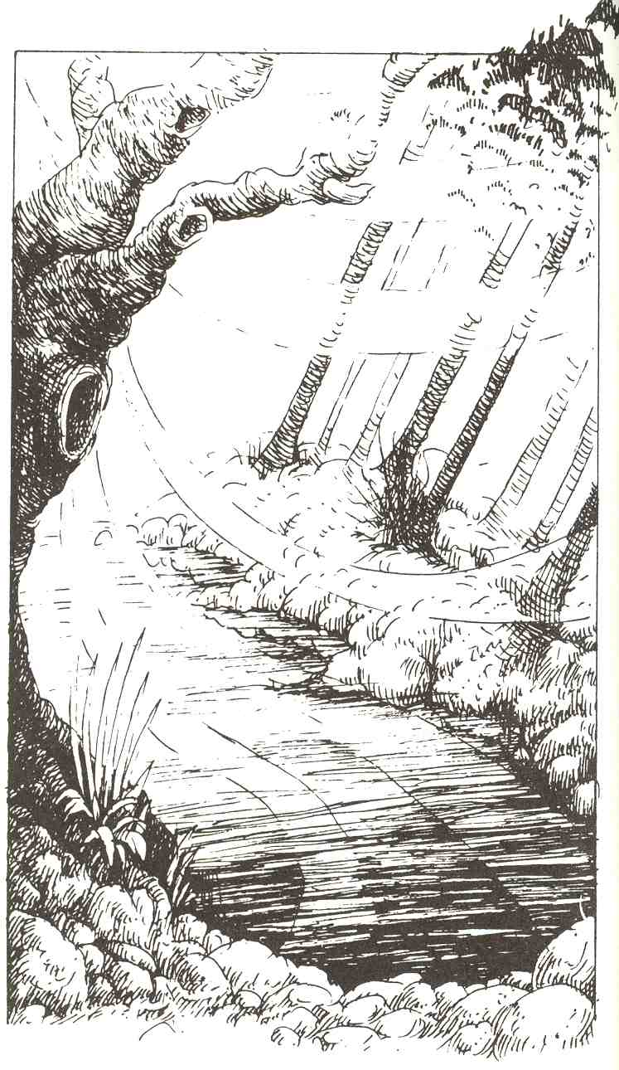

6
Les Aventures

Les scénarios suivants : Le Territoire des Ombres et La Citadelle de Kervala, peuvent être joués par une expédition de quatre membres de Niveau 1 à 3.

Le Territoire des Ombres

Il s'agit d'une courte aventure qui convient à une expédition composée en majorité de magiciens et de prêtres. Les personnages sont appelés au manoir du village par Messire Béorn, l'intendant du seigneur du lieu. Il leur assigne pour mission de se rendre dans une étrange vallée envahie par les brumes. Un Revenant hante ces contrées, où fut jadis ensevelie la dépouille d'un roi. Les aventuriers doivent retrouver certains objets et les remettre à Béorn.

Informations réservées au Maître
Les épisodes de ce scénario sont à paraphraser ou à lire directement aux joueurs. Les paragraphes bordés d'un filet comportent des informations qui ne concernent que le Maître de Jeu.

1
Prologue

Les premières lueurs de l'aube éclairent la campagne environnant le Pont aux Haches. Comme chaque matin, vous vous rendez sur le pré communal pour y pratiquer le maniement d'armes. A votre grande surprise, Courtis, le bourgmestre, accourt vers vous. Le petit homme rougeaud s'arrête un instant pour reprendre son souffle et déclare
- Suivez-moi au manoir. Messire Béorn, l'intendant de Monseigneur, est dans nos murs ; il désire s'entretenir avec vous !

Informations réservées au Maître
Il convient, à ce point du récit, d'examiner l'ordre social en vigueur à l'époque. Les domaines du baron, dont le château se trouve à plusieurs jours de cheval vers l'est, sont morcelés. Il ne peut les superviser lui-même. Messire Béorn, l'intendant, a été délégué à cette charge. Il parcourt les villages et veille à la bonne marche des fermes et métaieries. En son absence, cette responsabilité incombe au bourgmestre, laboureur du village. Les villageois se méfient des aventuriers, bien qu'ils assurent le vivre et le couvert contre monnaie sonnante et trébuchante. François Courtis, le bourgmestre, n'avait encore jamais adressé la parole aux compagnons. Cet homme pieux et profondément honnête ne saurait se mêler à des individus qui vivent d'expédients ! Quant à l'intendant, vieux chevalier bourru vétéran des Croisades, qu'il invite de vulgaires aventuriers au manoir est un fait exceptionnel. Les aventuriers doivent comprendre que l'affaire est de la plus haute importance.

Courtis vous mène en toute hâte dans la grande salle du manoir. Béorn, l'intendant, vous y attend avec impatience. Ce colosse au visage buriné et sévère ne s'embarrasse pas de politesse et va directement au fait.
- Dans les collines qui surplombent le Bois de Norham se trouve une vallée encaissée que les paysans nomment la Passe du Diable. Ils disent que l'endroit est maudit et ne s'y aventurent jamais. J'ai besoin d'hommes courageux qui se moquent des superstitions de ces rustres.
Il dépose une bourse sur la table.
- Voici cent cinquante pièces d'argent. Vous en aurez cinquante maintenant et le reste à l'issue de la mission que je vous propose. Si vous découvrez d'autres richesses en chemin, vous pourrez garder le dixième du butin.

Informations réservées au Maître
Béorn n'est pas homme à marchander. Si les aventuriers tentent d'obtenir une meilleure récompense, il leur ordonne de quitter aussitôt le manoir. S'ils changent d'avis entre-temps, la somme promise aura été amputée de trente pièces d'argent. Béorn poursuit son récit si le marché est accepté.

-Le collecteur d'impôts du baron a traversé Norham voici deux jours. Il se rendait au château avec dans ses fontes les taxes de quatre seigneuries. Quelques heures plus tard, sa monture revint seule au village. L'argent avait disparu, ainsi qu'une épée de grande valeur que je destinais à mon frère. Le cheval du collecteur a dû s'emballer alors qu'il traversait le bois, effrayé par quelque Gobelin, que sais-je ? Peut m'importe ce qu'il en est advenu, il me faut cette épée ! Quant aux taxes, si elles ne sont pas retrouvées, les paysans devront payer le double cette année, et c'est un grand malheur à l'entrée de l'hiver.
Son attitude cependant vous montre que l'avenir des paysans est le cadet de ses soucis.

Informations réservées au Maître
Le récit de Béorn est véridique mais il a omis quelques détails cruciaux. Les personnages, à l'issue de cet entretien, s'apercevront sûrement que l'histoire comporte des lacunes. Comment Béorn peut-il supposer que l'échauffourée a eu lieu près de la Passe du Diable ? Pourquoi tient-il tant à récupérer cette épée ? (Il est toutefois préférable pour la sécurité des compagnons de ne pas faire mention de leurs doutes devant Béorn.) En fait, Béorn et deux de ses hommes ont rencontré Harald, le collecteur, dans le hameau qui jouxte le Gué de Hésard. Béorn lui a confié l'épée et lui a demandé de la remettre en mains propres à son frère, dès son arrivée au château. L'épée elle-même n'a guère de valeur, mais son pommeau dissimule un message de Béorn qui l'incrimine dans un complot contre le baron. Harald surprit une conversation entre Béorn et ses hommes et découvrit ce qui se tramait. Pris de panique, il s'enfuit aussitôt. Béorn s'aperçut bientôt de son absence et se lança à sa poursuite par le chemin qui mène au Pont aux Haches, tandis que ses hommes empruntaient la route du nord. Harald se dirigeait bien vers le nord. Les complices de Béorn le rejoignirent en vue de Norham. Harald quitta la route et galopa vers les collines, mais son cheval l'entraîna dans la Passe du Diable. Ses poursuivants ne retrouvèrent que
la monture : Harald et l'épée avaient disparu. Ils s'emparèrent de l'argent et renvoyèrent le cheval au village. Les hommes se rendirent sur-lechamp au manoir pour faire leur rapport à Béorn. Béorn est persuadé que l'épée se trouve quelque part dans la passe et que personne ne viendra la chercher dans cet endroit maudit. Il ne peut se risquer seul dans une telle mission et ses complices refusent de l'accompagner. C'est la raison pour laquelle il fait appel aux aventuriers. S'ils ne reviennent jamais, Béorn en emploiera de nouveaux. La perte de cette épée ne doit pas être connue en haut lieu. Si les conspirateurs avaient vent de cette affaire, Béorn serait considéré comme peu sûr et il risquerait de subir le même sort que le baron !

2
Le départ

Informations réservées au Maître
Si les aventuriers partent sur-le-champ, ils rallient Norham à midi le lendemain. Ils choisissent probablement de faire halte à Igham pour la nuit. Gormand, paysan débonnaire, habite à l'entrée du village ; il accepte de les loger pour la nuit à raison de trois pièces de cuivre par personne. Il est conseillé de ne pas provoquer de rencontre pendant le parcours. Cette aventure comporte suffisamment de risques !

Vous parvenez aux portes de Norham après un jour et demi de voyage. En cette fin d'automne, les routes et les chemins sont des bourbiers infâmes et chacun d'entre vous rêve d'un bain chaud. Les villageois acceptent sans doute de vous héberger. Ils sont connus dans la région comme de braves gens, fiers de leur liberté. La communauté leur assure une existence décente et l'on affirme qu'ils aident les voyageurs égarés sans rien demander en échange. Hélas, la réalité s'avère différente ! Trois hommes, de retour des champs, vous toisent froidement avant de disparaître à l'intérieur d'une grande bâtisse de pierre. Vous y pénétrez à leur suite. A l'intérieur, l'air est chargé des senteurs de l'âtre où rôtissent de larges quartiers de bceuf. Votre arrivée provoque un silence pesant parmi l'assemblée. Vous reconnaissez les trois hommes précédemment rencontrés. L'un d'eux s'avance vers vous.
- Les vagabonds ne sont pas les bienvenus, déclaret-il. Les temps sont rudes et nous sommes d'honnêtes travailleurs. Le labeur est une vertu à Norham, les paresseux et les mendiants n'ont rien à faire ici.
Tous les regards sont maintenant tournés vers vous, l'atmosphère est lourde...

Informations réservées au Maître
L'homme qui parle est Hypel, le chef de la communauté. Les aventuriers doivent le convaincre de leurs bonnes intentions. Une dizaine de pièces d'argent suffiront sans doute à dissiper les soupçons ! Les aventuriers peuvent aussi s'imposer par intimidation, mais ils n'obtiendront dans ce cas aucune coopération de la part des villageois, alors que cet élément est décisif pour la suite de l'aventure. S'ils parviennent à se lier d'amitié avec Hypel, celui-ci les mène près de l'âtre et répond à leurs questions. Si certains détails lui échappent, il fait intervenir les autres membres de l'assemblée.

- Voici quelques jours, le collecteur d'impôts a traversé Norham à l'aube. Il avait le diable aux trousses ! Peu après, deux hommes sont apparus, galopant à bride abattue. A cette allure, ils auraient tôt fait de rejoindre le collecteur.
Dans la matinée, le cheval du collecteur s'en est revenu seul au village.
Guillaume, le forgeron, s'approche alors du groupe, une chope de bière mousseuse à la main, et poursuit le récit
- J'ai dû attraper les rênes de la pauvre bête, affolée et écumante comme si elle avait galopé toute la nuit. Les sacoches de la selle étaient éventrées et il ne restait plus que quelques pièces de cuivre.
- Les deux autres hommes réapparurent alors, reprend Hypel. Ils ne nous prétêrent aucune attention, mais ils avaient la mine sinistre de ceux qui viennent de commettre un forfait. A la vue du cheval, l'un d'entre eux tapota les sacoches et lança un sourire sardonique à son complice. Puis ils poursuivirent leur route. Sans aucun doute, Harald s'est égaré vers la Passe du Diable. Les deux complices l'auront massacré sur place, ou bien, s'il s'est enfui dans la passe, Jacques le Gardien aura eu raison de lui.

Informations réservées au Maître
Les personnages multiplient certainement leurs questions. Où se trouve la Passe du Diable? Pourquoi l'endroit est-il maudit ? Qui est Jacques le Gardien'? Imaginez les réponses des paysans en fonction du récit suivant :

La Passe du Diable est une vallée située dans les collines, au nord du Bois de Norham. Une palissade de fer aux pointes acérées en interdit l'entrée. La légende raconte que Saint Ambroise l'a édifiée le jour de l'Épiphanie pour emprisonner à jamais le Démon qui hante ces lieux. La vallée est recouverte en permanence d'un linceul de brume. Seul transparaît, derrière les barreaux noircis, un nuage opaque et fluctuant. Le brouillard maintient son emprise sur la passe même aux plus chaudes heures de l'été. Quelquefois alors, il se déchire et laisse apparaître une terre ingrate semée d'arbres étiques, infâme cloaque glacial où se faufilent de longs serpents de brume. Jacques le Gardien est le surnom du monstre enfermé derrière la palissade. Les villageois en parlent avec conviction. Les aventuriers ne se rendent pas tout de suite compte que personne, en fait, ne l'a jamais rencontré. Il est à l'origine de nombreuses histoires : le grand-père du forgeron l'aurait entrevu, un soir de pleine lune. Mais tous les témoignages remontent à plusieurs générations. En ce qui concerne l'apparence du gardien, les avis sont partagés. Les uns affirment qu'il s'agit d'un Nain rabougri, affublé d'une tête de Géant, d'autres prétendent que c'est un Serpent à gueule de Loup, ou bien un Ogre hirsute au poitrail orné d'un collier de tibias. (L'origine de ces légendes se perd dans la nuit des temps ; la réalité, nous le verrons, est bien différente...) Plus tard dans la soirée, les histoires sur Jacques le Gardien perdent de leur crédibilité. Il est dit qu'il hante les collines sous la forme d'un homme en robe blanche qui entraîne les voyageurs égarés vers la Passe du Diable. Tous affirment cependant que la palissade l'empêche de quitter le territoire... Les villageois, malgré leurs craintes, semblent lui porter affection. Il ne leur a jamais fait aucun mal et ils sont, d'une certaine manière, fiers de leur Croquemitaine !

3
La Passe du Diable

Vous passez la nuit à Norham et décidez de vous rendre à la Passe du Diable le lendemain à la première heure. Un pâtre vous guide à travers les collines et vous montre le chemin avant de s'enfuir à toutes jambes. Suivant ses indications vous dépassez un vieux chêne terrassé par la foudre. Vous longez ensuite un torrent et atteignez la Passe du Diable une heure plus tard. Une nappe de brouillard glacial recouvre la région. L'air est chargé d'odeurs fétides. Là, une palissade de pieux acérés interdit toute progression. Les barreaux de fer dépassent la taille d'un homme et demeurent solides malgré la rouille qui les ronge. Vous longez la barrière quelque temps. Par endroits, les pieux détruits par le temps ont laissé des failles, mais aucune ne permet le passage d'un homme. Vous parvenez bientôt devant un portail. Funeste indice un lambeau d'étoffe, maculé de sang, est accroché au sommet d'un pieu. Le portail est fermé par une solide chaîne au bout de laquelle pend un crucifix noirci. Par les claires-voies, vous ne percevez qu'un insondable manteau de brume...

Informations réservées au Maître
La chaîne est le seul élément du sortilège qui maintient le monstre à l'intérieur de la passe. Un prêtre usant de la Détection de l'Enchantement décèle la présence d'une puissante force magique. La palissade présente plusieurs failles. Mais, tant que la chaîne est en place, le Revenant ne peut dépasser les limites de l'enclos. Le crucifix est en argent, ce qui peut se révéler efficace contre le Revenant. Sa valeur est de deux cents pièces d'argent. Les aventuriers doivent pour cela en découvrir la matière réelle : sa surface ternie ressemble à du plomb. Les personnages ne devraient pas éprouver de difficultés à pénétrer dans la passe, même s'ils décident de ne pas ouvrir le portail. L'escalade de la grille oppose un facteur de difficulté de 6 (5 si les personnages se font la courte échelle). Les personnages dont le total d'AGILITÉ est supérieur ou égal à 6 y parviennent aisément. Les autres doivent obtenir un résultat inférieur ou égal à leur total avec un D20. S'ils manquent ce lancer, ils ont 20 % de chances de s'empaler (dommages identiques à ceux d'une dague : 3 points de Vie). Les personnages peuvent ensuite tenter une nouvelle escalade. La région est nappée d'un épais brouillard, la visibilité est réduite à trente mètres, les objets et les êtres apparaissent comme des ombres dans un rayon de dix mètres. La vision du Revenant n'est pas affectée par le brouillard. Les personnages se déplacent à vitesse normale s'ils empruntent les sentiers (dix mètres par Assaut en marchant, quarante en courant). Leur vitesse est réduite de moitié s'ils s'aventurent hors des chemins. Un personnage qui court dans les broussailles risque (20 % à chaque Assaut) de se prendre le pied dans une ornière et de tomber. Les personnages ne se perdent pas s'ils suivent les sentiers. S'ils les perdent de vue, ils risquent (20 tous les dix Assauts) de s'égarer dans la passe. Le Maître de Jeu ne leur dit pas qu'ils sont perdus et les laisse poursuivre leur errance (il lance un D8 afin de déterminer la direction qu'ils suivent : 1 nord, 2 : nord-est, 3 : est, etc.). Les lieux principaux sont numérotés sur la carte. Les personnages les visitent dans un ordre quelconque.

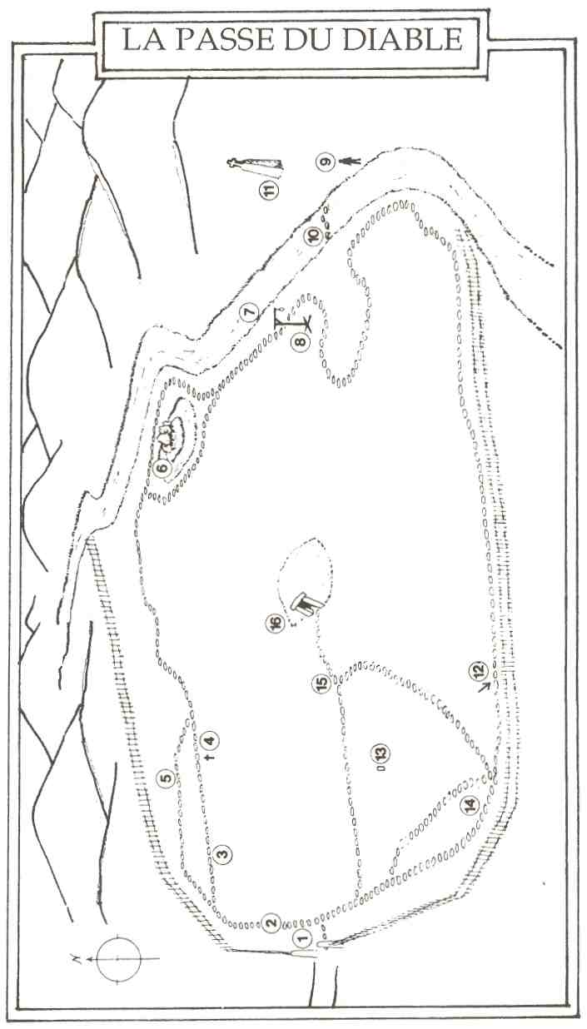

1. Un moine repose

Vous remarquez une dalle de pierre brisée, à demi recouverte par la végétation sauvage des abords de la passe. Il s'agit sans aucun doute d'un tombeau. Une inscription est gravée sur la dalle, rendue presque illisible par l'érosion et les mousses

QUIESCO MANEO CUSTODIO

Allez-vous repousser la dalle ?

Informations réservées au Maître
Cette dalle oppose un facteur de difficulté de 35. Cela signifie que les personnages doivent cumuler leurs totaux de FORCE jusqu'à obtenir un résultat supérieur ou égal à 35. L'effort produit provoque une perte de 1 point de Vie à chaque participant. S'ils repoussent la dalle, les aventuriers reconnaissent aussitôt un tombeau. Le sarcophage ne contient plus que quelques fragments d'os. Les personnages n'ont aucun moyen de savoir qu'ils se trouvent devant la dépouille de Saint Ambroise. Il a succombé d'épuisement alors qu'il avait pratiquement achevé sa tâche. Ses assistants ont respecté sa dernière volonté et l'ont enterré à l'intérieur de l'enceinte, afin que son esprit surveille Tuannon le Revenant et l'empêche à jamais de s'échapper. Si un personnage devine que cette tombe est celle d'un saint, prenez-le à part quelques instants. Dites-lui qu'il se trouve en effet devant la dépouille d'un saint homme (libre à lui de faire partager sa découverte aux autres membres de l'expédition). Si un des personnages qui a eu cette intuition est un chevalier, la coutume médiévale veut que la garde des reliques lui revienne de droit. Un fragment d'os, conservé dans le pommeau d'une épée, confère certains pouvoirs à son possesseur. Quiconque insère une relique de Saint Ambroise dans le pommeau de son épée gagne 1 point de Parade et de Défense magique contre les Morts Vivants.

2. Une traînée de sang

Des taches brunâtres maculent les dalles du sentier. Elles débutent à l'endroit même où vous aviez remarqué l'étoffe maculée de sang fichée sur un pieu. Le collecteur d'impôts devait être grièvement blessé. Il a dû ramper sur le chemin avant de s'enfoncer dans la passe.

Informations réservées au Maître
Les joueurs ne sauront jamais exactement ce qui s'est passé. Les faits sont les suivants : Harald vit que les sbires de Béorn gagnaient du terrain. Valeureux chevalier, il pouvait les attendre sur place et se mesurer à eux. Il aurait agi ainsi en d'autres circonstances, mais il ne pouvait risquer de compromettre la vie de son seigneur. Il lui fallait avant tout regagner le château. Il quitta la route à la sortie de Norham et galopa vers les collines pour échapper à ses poursuivants. Il remarqua bientôt un renfoncement brumeux, près de la Passe du Diable. Au loin, les cris de cavaliers pressant leur monture déchiraient le silence de l'autre. Déjà l'écho s'éloignait... quand une haute silhouette émergea des brumes. C'était un druide ; une lueur démente brûlait dans ses yeux. La monture du collecteur se cabra devant cette apparition. Harald, désarçonné, fut projeté de l'autre côté de la palissade. Son bras se déchira sur les pointes et il retomba lourdement sur le sol. Les complices de Béorn avaient entendu le hennissement affolé du cheval. Ils allaient apparaître d'un instant à l'autre. La clavicule brisée, perdant son sang, Harald ne pouvait leur tenir tête. Il était maintenant emprisonné dans la passe. Grimaçant de douleur et de rage, il rassembla ses dernières forces et s'enfonça dans le brouillard...

3. Le mort sans repos

Vous avancez sans encombre sur un sentier pavé de larges dalles. Autour de vous, une zone marécageuse se noie dans le brouillard. Soudain, à quelques pas de vous, la terre s'anime. La tourbière s'enfle et laisse apparaître une face livide. Elle pose un instant sur vous un regard sans vie et s'avance en brandissant son épée.

Informations réservées au Maître
Ce voyageur égaré près de la Passe du Diable fait maintenant partie des quelques Zombies queTuannon a postés çà et là...

Valeurs du premier Zombie
Attaque 10 Points d'impact (2D4)5
Parade 4 Protection 0
Défense magique 1 Déplacement 5 m
Esquive 1
AGILITÉ 3 Points de Vie 15
Classe de monstre : 1

Les personnages peuvent aisément distancer le Zombie. Dans ce cas, ils doivent se souvenir de l'endroit de la rencontre. Le Zombie effectue le tour de la passe avant de retourner dans sa tombe. Tous les Zombies de cette aventure se comportent ainsi. Si les personnages prennent l'habitude de s'enfuir, ils se retrouvent bientôt avec une bande de monstres à leur recherche ! Notez tous les Zombies éliminés par les aventuriers. S'ils pénètrent ensuite dans le tumulus, le Revenant appellera tous les survivants pour lui prêter main forte.

4. L'épée étincelante

Une épée sans fourreau gît dans l'herbe, à quelques pas du chemin. Sa lame désigne un point qui se perd dans la brume. La rouille et les assauts du temps n'en ont pas terni l'éclat, le pommeau est entouré d'un fil d'or. Autour d'elle, la végétation est différente : les mauvaises herbes et les moisissures évitent son contact.

Informations réservées au Maître
Il s'agit d'une épée magique (+1 : voir le chapitre « Les Objets Magiques »). Sa lame est pointée par hasard en direction du cadran solaire (13). Cette épée n'est visible que de la partie sud du chemin.

5. Un autre Zombie

Un Zombie jaillit derrière vous, dans un tourbillon de terre et de graviers. L'écho de vos pas sur les dalles l'ont tiré de son sommeil sans rêve. Il brandit sa hache maculée de terre et se rue sur le personnage qui ferme la marche.

Informations réservées au Maître
Puisque le Zombie attaque par-derrière, accordez-lui une chance sur deux de prendre les aventuriers par surprise.

Valeurs du deuxième Zombie:
Attaque 10 Points d'impact (D8) 7
Parade 4 Protection 1
Défense magique 1 Déplacement 5 m
Esquive 1
AGILITÉ 6 Points de Vie 17
Classe de monstre : 1

6. Un étrange îlot

Une puanteur infâme envahit l'atmosphère. Quelques mètres plus loin, vous en découvrez la source. Les brumes s'écartent un instant et laissent apparaître un marais. Une petite île se dresse, plantée d'arbres torturés dont les racines s'enfoncent dans la vase. Brusquement, un vol de douze ChauvesSouris s'élève des branches tordues et s'abat sur vous dans un bruissement fantomatique.

Informations réservées au Maître
Il s'agit de Chauves-Souris ordinaires. Quiconque est mordu risque (5 %) de contracter une fièvre qui provoque la perte définitive de 1 à 4 points d'AGILITÉ, à moins de bénéficier d'un sortilège de Guérison dans le mois suivant.

Valeurs des Chauves-Souris.
Attaque 11 Points d'impact (D3) 1
Parade 9 Protection 0
Défense magique 2 Déplacement 20 m
Esquive 6 Points de Vie 1
Classe de monstre : 1

7. La rivière

Une rivière s'écoule vers le nord. Elle traverse les Bois de Norham avant de rejoindre la plaine, à quelques lieues vers l'est. De minces lambeaux de brume s'étirent à la surface de l'eau. La rive opposée est baignée de lumière.

Informations réservées au Maître
Cette rivière marque la frontière du sortilège lancé par Ambroise. C'est la raison pour laquelle le brouillard s'arrête brusquement.

8. Une macabre découverte

Un gibet se dresse parmi les brumes. Un cadavre est accroché à la poutre transversale. Maintenu par des chaînes et des fers, il se balance mollement dans un grincement sinistre. Son tabard porte les armoieries du baron. En dessous, l'armure, déchirée à l'épaule, présente une profonde entaille maculée de sang coagulé. L'homme ne porte aucune autre trace de blessure. Son bras droit est replié sur son épaule, sa main se crispe sur une épée finement ouvragée, accrochée dans son dos. Il a succombé avant de pouvoir s'en servir. Il vous semble étrange qu'il n'ait pas fait usage de l'épée passée à sa ceinture, pourtant plus facile à saisir.

Informations réservées au Maître
Il s'agit bien sûr d'Harald, le collecteur d'impôts. Il a rencontré le Revenant et n'a pu se défaire de son emprise (18). Après avoir drainé ses dernières forces, le Revenant a accroché Harald à la potence pour que la mort achève son ouvrage, en attendant de le transformer en Zombie. Sachant sa dernière heure venue, Harald, dans un ultime effort, est parvenu à s'emparer du pommeau de l'épée. Ainsi, même dans la mort, il dénonce la traîtrise de Béorn. Le pommeau contient une cache secrète, aisément décelable. Un petit rouleau de parchemin est glissé à l'intérieur

« Alcuin,

Les jours du vieux loup sont comptés. Grisaille et Montombre sont de notre côté. Je dois encore contacter Ulric. Assure-toi que nos hommes aient la garde du château le jour de la chasse.

Ton frère, Béorn. »

Le meurtre du baron est prévu pour dans deux semaines. Ce document, s'il est divulgué, conduira Béorn et ses complices au billot. Harald possède aussi une bourse contenant vingt pièces d'argent.

9. Une jeune fille elfe

Une voix vous appelle. Une jeune fille, toute vêtue de vert, vous attend sur la rive opposée. Elle porte un arc en sautoir et une fine épée passée à la ceinture. Sa silhouette gracile et ses oreilles pointues indiquent clairement qu'il s'agit d'une Elfe.
- Vous vous trouvez sur le territoire de Tuannon ! s'écrie-t-elle. Je vous conseille de partir, sans quoi vos cadavres nourriront bientôt cette terre !

Informations réservées au Maître
L'Elfe se nomme Taliriana, magicienne de Niveau 2. Elle connaît un peu l'histoire de la passe et peut informer les aventuriers. Taliriana possède un sens de l'humour bien à elle. Elle tente de faire traverser la rivière aux aventuriers. Ils doivent pour cela emprunter un gué de pierres à fleur d'eau (10).

10. Le gué

Sept dalles de pierre forment un gué naturel. Vous apercevez, surplombant la rive opposée, un menhir dont l'extrémité a été sculptée en croix.

Informations réservées au Maître
Lancez un D 100. Avec un résultat de 1 à 10, les aventuriers remarquent des phénomènes étranges : le courant ne se brise pas contre les pierres, les rubans de brume ne les contournent pas... Il s'agit d'illusions invoquées par Taliriana ! Les pierres disparaissent si on les foule et provoquent la chute du personnage dans la rivière. La victime doit obtenir un résultat inférieur ou égal à son total d'AGILITÉ avec un D20 pour regagner la rive sans encombre. Un personnage qui ne porte aucune armure peut effectuer quatre tentatives avant d'être entraîné par le courant. Un personnage en plastron a droit à deux tentatives. Un personnage en camail, cotte de mailles ou armure de plates coule à pic après le premier échec. Il peut encore tenter de gagner la rive : s'il ne porte pas d'armure, il lui faut obtenir un résultat inférieur ou égal à son total d'AGILITÉ avec un D20 ; en plastron, le lancer se fait avec trois D20 ; en cas d'armure lourde, le lancer exige six D20! Un personnage immergé peut retenir sa respiration pendant un nombre d'Assauts équivalent à son total de FORCE. Il peut aussi se débarrasser de son armure en dix Assauts (l'armure reste bien sûr au fond de la rivière). Le rire cristallin de Taliriana accompagne ces efforts désespérés. Elle disparaît ensuite parmi les arbres.

11. La croix de pierre

Informations réservées au Maître
Ce monument renforce le sortilège d'Ambroise tout le long de la rivière. De cette manière, même si le sortilège a été brisé à l'endroit du portail (si les aventuriers ont ôté la chaîne), le Revenant ne peut traverser la rivière.

12. Une lame rouillée

Un fer de hallebarde gît à quelques pas du sentier. Du lierre desséché entoure la lame rongée de rouille.

Informations réservées au Maître
Cette arme a été le jouet d'une terrible malédiction. Quiconque s'en empare subit une Attaque magique de 20. La malédiction provoque la dissolution de la victime dans les limbes qui recouvrent la passe. L'attaque se répète à chaque Assaut jusqu'à ce que le personnage lâche la hallebarde. La lame est pointée dans la direction opposée au cadran solaire (13).

13. Le cadran solaire

Vous parvenez à un socle de pierre. Vous arrachez le lierre et la végétation qui l'envahissent : il s'agit d'un cadran solaire. Masqués sous un tapis de lichen, des chiffres d'or sont incrustés dans la pierre. Le gnomon est en bronze. Son extrémité devait être sculptée à l'effigie d'un animal, mais la corrosion ne permet plus de déterminer lequel.

Informations réservées au Maître
Si les personnages ôtent le lichen, ils découvrent une inscription gravée

DECUS ET TUTAMEN

Le gnomon peut être retiré du socle. Il dissimule une cavité qui contient une gemme. Ce joyau orangé est serti dans une monture d'or. Des mots y sont finement gravés : « Soleil, repousse. Diamant-Étoile, brûle. » Notez bien quel personnage prend le joyau. Si son possesseur récite l'inscription de la monture, il provoque les événements suivants. Le jour, le brouillard est repoussé sur une distance de vingt mètres, laissant place à une vive lumière. Si le Revenant se trouve à proximité, il fuit de terreur et se réfugie dans les ténèbres de son antre. La nuit (ou à l'intérieur du tumulus), le joyau émet une intense lueur. Tout Mort vivant qui se trouve à moins de vingt mètres est paralysé (incapable d'Attaque et de Parade) pendant six Assauts au maximum. Le joyau ne contient qu'une charge magique. Il se pulvérise après usage. La gemme a été déposée dans le cadran par Ambroise. Ses pouvoirs ne dépassent pas les limites de l'enceinte.

14. Un nouveau Zombie

Vous atteignez la jonction de quatre chemins. Soudain, une pierre roule à vos pieds. Une main décharnée, lacérée de blessures exsangues, jaillit du sol. Avant même que vous ne puissiez réagir, un cadavre monstrueux aux chairs décomposées vous barre la route.

Informations réservées au Maître
Ce Zombie est l'un des multiples gardiens de la passe (3 et 5).

Valeurs du troisième Zombie
Attaque 10 Points d'impact (D6) 6
Parade 4 Protection 0
Défense magique 1 Déplacement 5 m
Esquive 1
AGILITÉ 2 Points de Vie 17
Classe de monstre : 1

15. Un dernier Zombie

Deux sentiers en rejoignent un troisième qui s'enfonce vers l'est. Une présence maléfique empoisonne l'air. Soudain, une longue plainte s'élève des entrailles de la terre et déchire le silence. Vous vous retournez, sur vos gardes. Un gigantesque Zombie repousse la dalle de sa tombe. Son armure de plates est rongée par la rouille. Il se lève, brandissant une hallebarde.

Informations réservées au Maître
Tuannon a affecté le plus redoutable de ses Zombies à la garde de son tumulus.

Valeurs du quatrième Zombie
Attaque 10 Points d'impact (D 10)6
Parade 4 Protection 2
Défense magique 1 Déplacement 5 m
Esquive 1
AGILITÉ 2 Points de Vie 24
Classe de monstre : 1

16. Le tombeau du Revenant

Un tumulus, vestige des temps anciens, se découpe dans le brouillard. Des pierres grossièrement taillées en délimitent l'entrée. La végétation a depuis longtemps repris ses droits et recouvre le monument. Seule l'entrée apparaît, telle une gueule béante. Cinq crânes, badigeonnés d'une teinture bleue, gardent le passage. L'un d'eux surplombe l'entrée, les quatre autres sont placés de chaque côté dans des niches ménagées dans la roche. A votre approche, leurs mâchoires figées en un horrible rictus laissent échapper un long hurlement...

Informations réservées au Maître
Ces crânes sont ceux des cinq barons qui ont choisi de demeurer près de la dépouille de leur roi. Leurs hurlements avertissent Tuannon de la présence d'intrus. Il quitte alors sa chambre mortuaire. (Si les aventuriers ont brisé le sortilège d'Ambroise, le Revenant les a détectés dès cet instant et les attend.) Les hurlements poursuivent les aventuriers jusqu'à l'intérieur du tumulus. Seule la mort de Tuannon (ou celle des aventuriers) met un terme à ce vacarme. Qui était Tuannon ? Les aventuriers ne le sauront sans doute jamais (à moins que Taliriana ne les ait renseignés). Un personnage non joueur peut leur raconter la légende de la passe lors d'une aventure ultérieure.

Ils l'appellent Jacques le Gardien. Les femmes de Norham ont recours à son nom pour effrayer les enfants récalcitrants. Mais il fut le roi de cette terre, il y a mille ans de cela. Tuannon le Brave, seigneur de la guerre, commandait une armée de cinq mille hommes. Vinrent alors les légions, portées par la mer. Tuannon prit les armes. Revêtu de bleu, couleur de la déesse Terre, et fort de sa bénédiction, il abreuva sans relâche son sol natal du sang impur de l'envahisseur. Les crânes des vaincus s'entassaient au pied de son trône. Mais chaque jour, la mer déposait de nouvelles unités. Finalement, après maintes batailles, Flavius Venturo et sa sixième légion prirent le contrôle du pays. Son armée décimée, Tuannon s'enfuit avec une poignée de braves et de druides et livra une lutte sans merci pendant de nombreuses années. Lorsque la mort survint, ses fidèles le portèrent dans les collines afin qu'il repose sur ses terres, au cceur d'un tumulus. Cinq de ses hommes choisirent d'accompagner leur roi dans sa dernière demeure. Tuannon était mort, mais son esprit ne pourrait trouver la paix tant que l'étranger foulerait en maître la terre de ses ancêtres. Mû par d'invincibles forces et par la farouche obstination du guerrier, il s'en revint hanter la région. L'envahisseur partit bientôt, appelé à défendre son empire vacillant, mais d'autres survinrent, venus d'autres terres... Les voyageurs évitèrent la région de Norham et, le soir à la veillée, on chuchotait l'histoire du Revenant qui hante les brumes des collines. Quelques siècles plus tard, un saint homme vint habiter le village que l'on nomme aujourd'hui le Gué de Hésard. Il entendit les légendes et décida de mettre un terme à la malédiction. Il rassembla ses disciples et traqua le Revenant dans les derniers recoins de son antre. Ambroise, dans sa sagesse, comprit qu'il ne pourrait jamais chasser définitivement Tuannon : son âme habitait le moindre rocher de cette terre. Alors il le parqua, telle une bête fauve, et l'enferma à jamais derrière une palissade de fer. Depuis ce jour, le Revenant se heurte avec rage aux barreaux de sa prison. Il a juré vengeance et truffe les abords de la passe de puissants sortilèges (c'est un Mirage qui a effrayé la monture d'Harald). C'est pourquoi les Bois de Norham demeurent un territoire maudit.

17. L'entrée du tunnel

Informations réservées au Maître
L'intérieur du tumulus est plongé dans l'obscurité et envahi par les brumes. Même avec leurs lanternes, les aventuriers ne voient pas à plus de cinq mètres.

18. La salle centrale

Informations réservées au Maître
Si les aventuriers ont brisé la chaîne du portail (16), Tuannon les attend à l'entrée du tunnel. Autrement, ils le rencontrent dans cette salle.

Tuannon glisse sur les dalles. Son corps éthéré se mêle aux brumes, son regard brûle d'une lueur glaciale. Une lourde cape écarlate est maintenue à son épaule par une broche d'argent ornée d'obscurs symboles. Une couronne de houx ceint son front cadavérique.

Valeurs de Tuannon
Attaque 17 Points d'impact (D 10) 5
Parade 10 javelot (D6) :4
Attaque magique 20 Protection 0
Défense magique 10
Esquive 3 Points de Vie 20
Niveau : 5

Informations réservées au maître
Le Revenant a les pouvoirs d'un prêtre de Niveau 5, ainsi que quatre sortilèges qu'il peut invoquer une fois par jour: Apparitions, Souffle Méphitique, Sésame et Brouillard (voir le Livre des Règles). Tuannon manie l'épée et porte deux javelots. Si les aventuriers prennent la fuite, il les poursuit jusqu'aux limites de la passe, et au-delà s'ils ont brisé le sortilège d'Ambroise. Les aventuriers ne débarrassent pas définitivement la région de Tuannon s'ils le tuent sous sa forme actuelle. Progressivement, il réapparaît en Fantôme puis, au fil des ans, en Ectoplasme. C'est pourquoi il était préférable de ne pas briser le sortilège du portail.

19 à 23. Des chambres

Un squelette décapité repose sur un bouclier d'apparat, au centre de chaque chambre.

Informations réservées au Maître
Ce sont les dépouilles des cinq barons dont les crânes montent la garde à l'extérieur du tumulus. L'entrée des aventuriers ne provoque aucune réaction. Ces squelettes ne peuvent être animés.

24. La chambre mortuaire

Informations réservées au Maître
De part et d'autre du socle de pierre sur lequel le corps de Tuannon a été jadis déposé, se trouvent les offrandes suivantes :
Un torque d'électrum 250 pièces d'argent
Deux bracelets d'argent 35 chaque
Un anneau d'or 30
Une émeraude 170

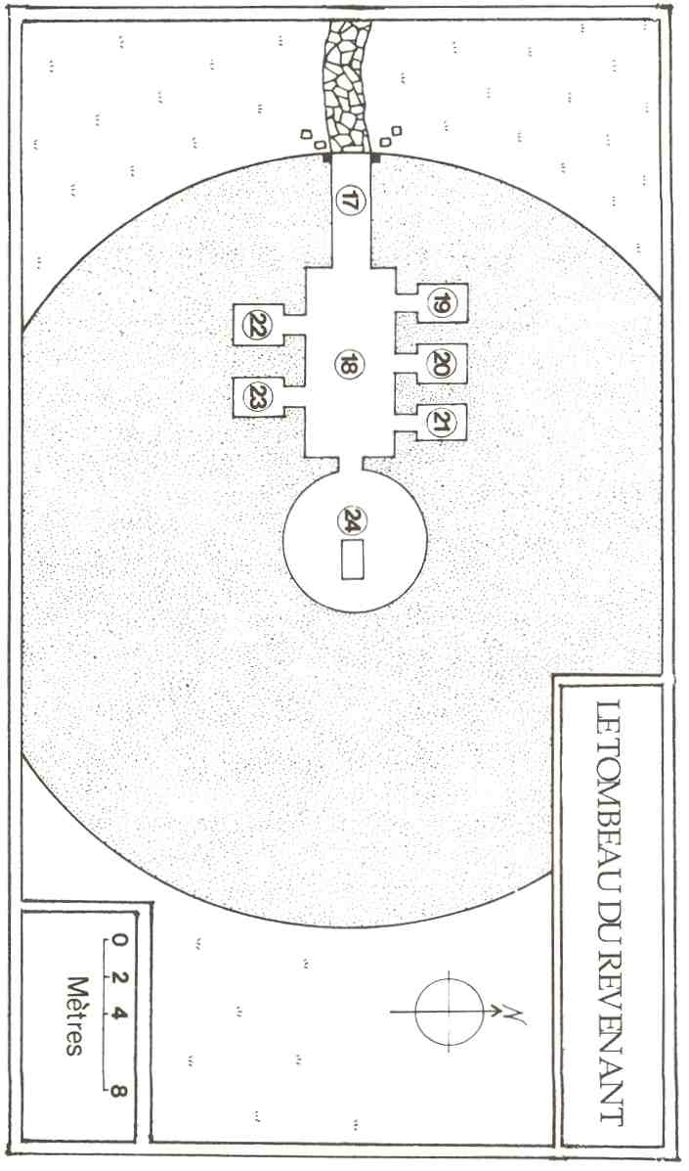

4
Épilogue

Exténués par votre expédition, vous reprenez péniblement la route de Norham. A quelque distance, des voix s'élèvent du chemin. Vous vous approchez furtivement sous le couvert des buissons. Béorn vous attend, accompagné de deux hommes.

Informations réservées au Maître
Les aventuriers doivent prendre une décision rapide. La solution la plus simple et la moins dangereuse est de remettre à Béorn l'épée qu'il recherche (si elle se trouve en leur possession). Il détruit le document qu'elle contient et donne aux compagnons le solde de leur récompense : si les aventuriers décident de cacher le document afin de pratiquer un chantage, ils doivent redoubler de prudence. Béorn va tenter de les éliminer: les cadavres ne parlent pas. Dans l'éventualité d'un affrontement sur le chemin, les deux complices de Béorn combattent à pied. Béorn, quant à lui, est monté sur un destrier.

Valeurs du premier chevalier
Attaque 13 Parade 7
Défense magique 3 Esquive 4
Points de Vie 11 Niveau 1

Valeurs du second chevalier
Attaque 13 Parade 7
Défense magique 3 Esquive 4
Points de vie 10 Niveau 1

Valeur de Béorn
Attaque 15 Parade 9
Défense magique 5 Esquive 4
Points de Vie 14 Niveau 3

Tous trois sont armés d'une épée et d'un bouclier et portent une cotte de mailles.

Valeurs du destrier
Attaque 17 Parade 4
Défense magique 3 Esquive 4
Points de vie 20 points d'impact (D8) 6

Si les aventuriers prennent la fuite, Béorn et ses hommes les attendent au village de Pontcaric. S'ils prévoient le guet-apens, et coupent à travers champs, les aventuriers traversent la Forêt de Fenring ou bien le Bois de l'Araignée, de sinistre réputation. Pendant ce temps, Béorn et ses hommes rallient le château. Les aventuriers doivent alors avoir recours à un stratagème pour approcher le baron et lui remettre le document. En résumé, les personnages peuvent remettre le document à Béorn. Dans ce cas, ils obtiennent le solde de cent pièces d'argent et le dixième du butin trouvé dans le tumulus. Si par contre ils décident de contacter le baron, il leur faut surmonter de nombreux obstacles, mais la récompense est grande en cas de réussite : cent pièces d'argent par personne et la possibilité d'entrer dans la garde d'honneur du baron. Accordez 5 points d'Expérience à chaque personnage à l'issue de l'aventure dans la Passe du Diable, en plus de ceux acquis pour l'élimination des adversaires. Si les personnages remettent le document au baron, accordez-leur un surplus de 3 points d'Expérience.

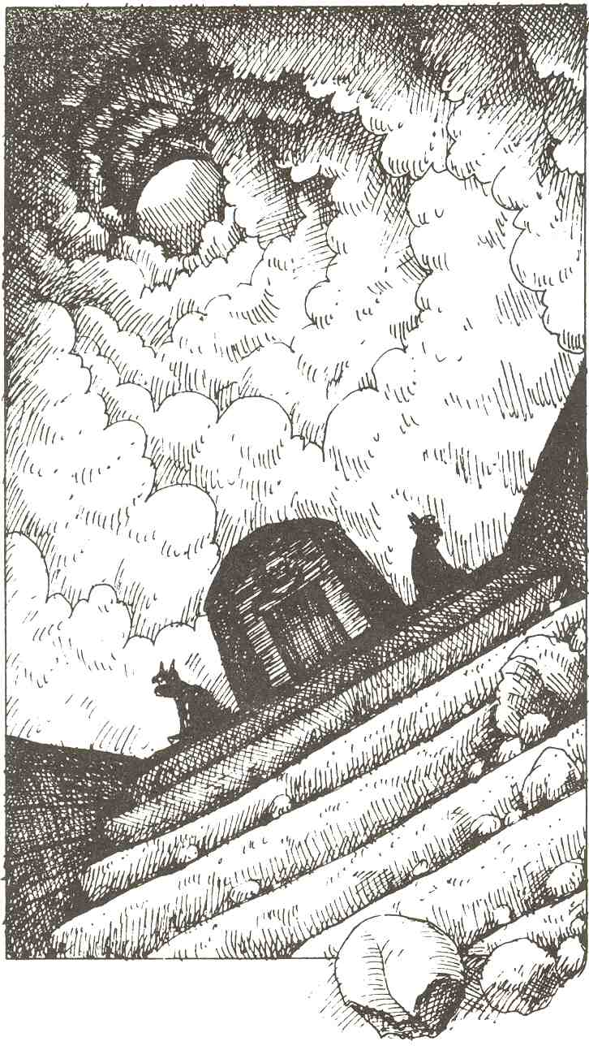

La Citadelle de Kervala

Cette aventure suit l'expédition sur le Territoire des Ombres. Les aventuriers voguent vers le nord en compagnie du baron. Au cours de la traversée, le bateau essuie une tempête et doit mouiller à l'abri d'une baie pour réparer les avaries. Une citadelle en ruines est visible de la côte. Les aventuriers doivent l'explorer pour s'assurer qu'aucun danger ne menace. Cette aventure se situe dans le prolongement de l'expédition menée sur le Territoire des Ombres. Elle permet de développer une campagne. Elle peut s'imbriquer dans l'histoire précédente de deux manières. Si les personnages ont déjoué le complot de Béorn et l'ont révélé au baron, en récompense de leur loyauté, ils sont devenus membres de la garde d'honneur. S'ils réussissent la présente expédition, ils seront admis de manière définitive dans la suite du baron. Si au contraire le complot n'a pas été révélé, Béorn est encore en vie, et il a présenté lui-même les aventuriers au baron. Il compte saboter la mission de celui-ci et l'éliminer si l'occasion s'en présente. Béorn tente de s'assurer la complicité des héros ou bien fait en sorte que la responsabilité du meurtre leur incombe.

1
Prologue

Aucun navigateur, même le plus téméraire, ne se risquerait à voguer vers le port de Beltain en plein coeur de l'hiver. La Côte d'Écume, au nord, est semée de récifs que battent des vents contraires. Il n'existe, de plus, aucun havre entre Clyster, votre lieu d'embarquement, et Beltain. Ce voyage est d'une importance cruciale pour le baron. Il compte signer un traité avec le Duc de Carnasse, qui prend ses quartiers d'hiver à Beltain. Fort de cette alliance, le baron tiendrait tête aux ennemis qui menacent le sud de son territoire. C'est pourquoi cette périlleuse traversée doit être effectuée. Au moment de doubler le Cap Calégon, le navire affrété par le Baron Aldred essuie une tempête. Vous vous trouvez sur le pont, au plus fort de la tourmente, alors que vous pensiez célébrer l'année nouvelle dans la grande salle du château ! Les vents retombent enfin, laissant le navire en piteux état. Le mât est brisé et la coque présente de multiples avaries. L'équipage mouille les chaloupes et remorque le navire vers la côte, tandis que le Baron Aldred consulte les cartes avec le capitaine. Fort heureusement, une immense forêt de pins recouvre la région. Il va falloir construire un mât de fortune avant de reprendre la mer. Le navire trouve enfin un mouillage. Tandis que les matelots mouillent l'ancre, vous remarquez avec étonnement une citadelle en ruines, battue par les marées, non loin de là. Le baron vous convoque alors dans sa cabine.
- Cette citadelle est peut-être un repaire de brigands ou de Gobelins. Nous ne pouvons risquer une embuscade tandis que nous effectuons les réparations. Rendez-vous sur place et nettoyez l'endroit, mais ne tentez rien si vous rencontrez des forces supérieures en nombre. Prudence est mère de sûreté...
Vous débarquez sur-le-champ, avides de trésors à découvrir et des faveurs futures de votre nouveau seigneur.

2
Les Portes de Kervala

Après une heure de marche dans la neige et les broussailles, vous parvenez enfin aux portes de l'ancienne citadelle. Le mur d'enceinte est composé de gigantesques blocs de calcaire. Cette architecture étrange ne correspond à aucun modèle connu. Un sentiment d'étonnement et de crainte s'empare de vous comme vous franchissez la porte principale. La désolation et la mort ont élu domicile en ces murs. La grand-place, balayée par les vents de l'hiver, est jonchée d'ossements calcinés, mêlés aux débris rouillés d'épées et d'armures. Un vieillard en haillons est assis à l'ombre des arcades. Sa chevelure blanche, plaquée par la bourrasque, entoure un visage sans vie. Son regard fixe contemple sans les voir les arbres, au loin.

Informations réservées au Maître
A l'approche des aventuriers, le vieillard déclare qu'il est le gardien des Portes de Kervala et qu'il attend le retour de son maître. Interrogé, il raconte l'histoire suivante

- Voici des siècles de cela, le Seigneur Kervala et ses quatre-vingt-dix fils furent bannis de leurs terres. Une sombre malédiction planait sur leurs têtes. Ils devaient parcourir le vaste monde pour y bâtir un nouvel empire, mais cet empire ne devait s'étendre ni sur terre, ni sur mer. Après des années d'errance, Kervala échoua sur cette grève, où des enfants construisaient un château de sable. Le seigneur y vit un signe de la clémence de Dieu et bâtit cette citadelle, entre la mer et la terre. Il fit dresser une muraille contre les flots et vécut en paix, entouré de ses fils et de leur descendance. Mais un jour, un nouveau peuple vint de la mer. Fort de sa tradition, il voulut imposer ses propres dieux. Kervala s'enferma dans sa tour pour réfléchir aux moyens de repousser l'invasion. Mais les envahisseurs disposaient de puissants sortilèges. Kervala sombra dans un profond sommeil. Un autre sortilège condamna les portes de la tour. Une fois débarrassé de Kervala, l'envahisseur extermina ses fils et fit régner sa loi. Mais notre Dieu ne supporta pas que son élu soit ainsi bafoué. Il déclencha une épidémie de peste suivie d'un gigantesque incendie qui ravagea la cité. Il déchaîna les éléments. De violents tremblements de terre secouèrent la citadelle jusqu'à ce que les murailles édifiées par Kervala se lézardent. La mer regagna son territoire et les Gobelins envahirent la cité. Il fut alors décidé que nul ne s'installerait dans la citadelle tant que Kervala serait plongé dans son sommeil. Car seuls ses élus peuvent habiter ces murs.

Informations réservées au Maître
Le vieillard ne fait rien pour empêcher les aventuriers de pénétrer dans la citadelle. S'ils tentent de l'intimider en s'emparant de leur arme, il s'évanouit aussitôt dans les airs. Les compagnons voient alors un chien noir disparaître au milieu des ruines. S'ils poursuivent leur chemin sans provoquer le vieillard, il leur donne ce dernier conseil :
- Prenez garde, cet endroit est maudit ! La mort hante ces lieux, elle guette les ennemis de Kervala.

Vous passez les portes de la citadelle et empruntez une longue avenue bordée d'immenses bâtisses lézardées. Vous enjambez les éboulis qui obstruent le passage. Un effroyable incendie a ravagé la cité. Vous repérez de nombreux ossements dont il est impossible de déterminer la nature. La pâle lumière hivernale étire les ombres. De lourds nuages annonciateurs de neige obscurcissent l'horizon. Le vent qui s'engouffre entre les colonnes brisées siffle une sinistre mélopée. Un albatros s'envole en criant, effrayé par votre approche. Vous atteignez la place centrale et le sentiment de malaise s'accroît encore. Un gigantesque obélisque noir se dresse là. La surface en est recouverte de symboles géométriques d'une écriture inconnue. L'atmosphère est baignée du calme qui précède l'orage. Si cet obélisque est la Tour de Kervala, mentionnée par le vieillard, aucune entrée n'est visible. De nombreux bâtiments, de cette même architecture massive, entourent la place. Le temps a parachevé les ravages de l'incendie. Deux constructions retiennent votre attention. La première est un petit édifice hexagonal surmonté d'un dôme élevé sur une terrasse carrée. L'autre est une forteresse entourée de quatre tours massives à l'assise carrée. Soudain, un mouvement furtif à une fenêtre de la forteresse : on vous observe !

3
La forteresse

L'entrée est partiellement bloquée par les décombres du pont-levis. Vous escaladez les linteaux calcinés et parvenez enfin dans la cour intérieure. Le mur d'enceinte est en ruine, des bouquets d'algues séchées recouvrent les éboulis. Des flaques laissées par la marée ajoutent à la désolation. Les quatre tours ont résisté au cataclysme. Vous vous approchez de celle du nord, où se sont manifestés des signes de vie. L'arche de l'entrée est surbaissée. L'intérieur de la tour est plongé dans l'obscurité. L'escalier est sombre et humide, malgré les multiples lézardes des murs et du toit. Des marches branlantes s'élèvent vers un balcon, au premier étage de la tour. Au sommet de l'escalier, une femme revêtue d'une robe blanche vous regarde, immobile.

Informations réservées au Maître
Cette femme est un Spectre. Son apparence n'est cependant pas décelable dans la pénombre. Elle ne parle pas, et s'enfuit si les aventuriers lui adressent la parole. Son intention est de les pousser à la rejoindre. L'escalier vermoulu a 40 % de chances de céder sous le poids des hommes, les précipitant d'une hauteur de six mètres. Le Spectre attend cet instant pour se ruer sur eux en poussant un hurlement effroyable. Les aventuriers, dans ce cas, sont en proie à l'épouvante. Le Spectre peut aussi les attaquer par surprise tandis qu'ils s'extraient des décombres.

Valeurs du Spectre
Attaque 19 Points d'impact (D12) 5
Parade 12 Protection 0
Défense magique 11 (armes magiques)
Esquive 4 Déplacement 12 m
AGILITÉ 15 Points de Vie 8
Classe de monstre : 8

Le balcon, lui aussi, s'effondre dans 40 % des cas si on y pose le pied, et provoque une chute de six mètres. La paroi autour du balcon est percée de niches. Le trésor du Spectre est dissimulé dans l'une d'elles : un petit tambour de bois noir cerclé d'argent et un calice d'étain dont le rebord est serti de huit gemmes. Ces objets possèdent des pouvoirs magiques : le son du tambour, aux abords d'une côte, attire une embarcation menée par des rameurs barbus au corps cyanosé. La barque arrive dans les quinze minutes qui suivent les premiers roulements. Elle prend à son bord le joueur et six personnes. L'équipage mène le joueur à la destination de son choix sans faire relâche ni montrer aucune fatigue. Huit gemmes sont serties sur la bordure du calice. Sept d'entre elles sont d'un rouge terne, la huitième brille de tous ses feux. La lueur passe d'une gemme à l'autre, suivant la rotation du calice. En étudiant le phénomène, les aventuriers découvrent que le calice fait office de boussole, la gemme étincellante marquant toujours le nord. Un tel article vaut quatre mille pièces d'argent. Les autres pièces de la forteresse sont insalubres. Les aventuriers se rendent compte que les explorer est inutile et dangereux.

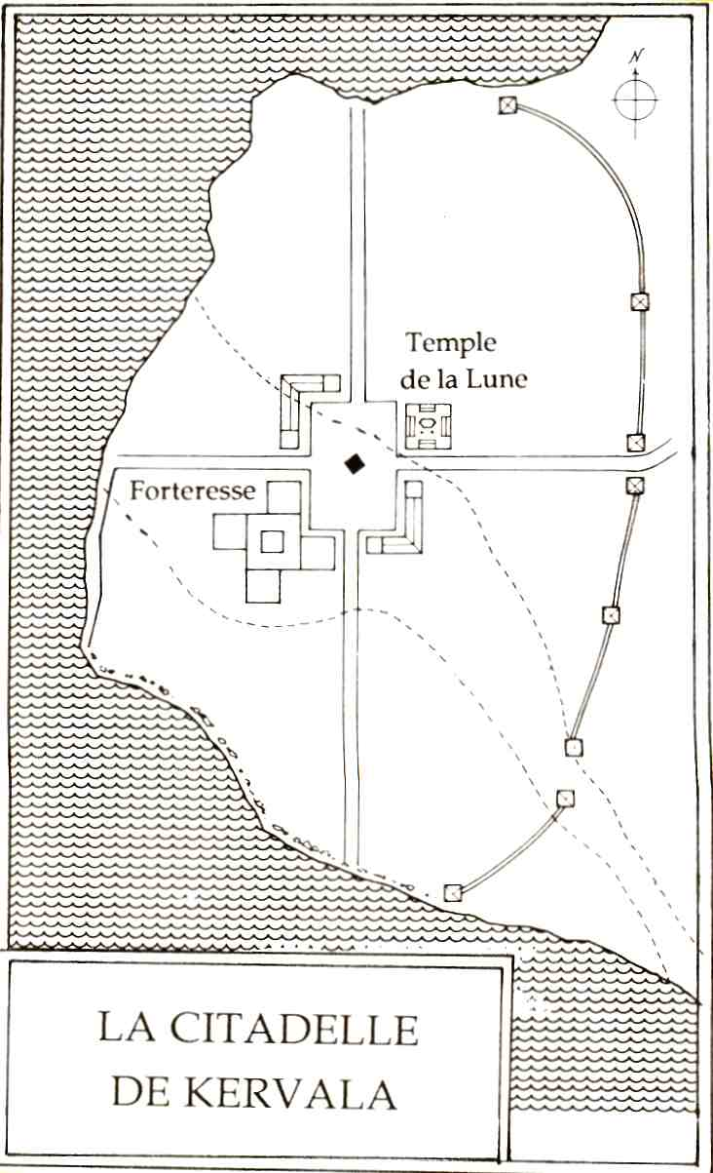

4
Le temple

De l'autre côté de la grand-place, au nord-est de l'obélisque, se dresse un bâtiment hexagonal, édifié au sommet d'une pyramide. Une gigantesque statue devait à l'origine s'élever devant le temple, mais elle a été déboulonnée de son socle et les morceaux dispersés. Vous gravissez les marches jonchées de gravats jusqu'au piédestal. Le linteau qui surmonte la porte est orné d'un croissant de lune surmonté d'un crâne grimaçant. Deux statues de marbre blanc sont placées de part et d'autre de l'entrée. Elles représentent chacune un molosse assis. Leurs babines retroussées découvrent des crocs acérés d'un réalisme saisissant.

Informations réservées au Maître
Ces statues sont des Chiens de Lune. Ces gardiens surnaturels se réincarnent en véritables bêtes fauves dès que quiconque tente de pénétrer dans le temple. Ils n'attaquent que les premiers intrus et ne ripostent pas aux attaques des autres. Les Chiens de Lune combattent à mort, à moins que l'adversaire s'évanouisse ou soit tiré hors du perron. Alors seulement, ils reprennent leur posture et récupèrent tous leurs points de Vie.

Valeurs des Chiens de Lune
Attaque 18 Points d'impact (D8) 5
Parade 4 Protection 6
Défense magique 10 Déplacement 25 m
Esquive 4
AGILITÉ 14 Points de Vie 23
Classe de monstre : 6

Si vous vous êtes débarrassés des Chiens de Lune et que vous pénétrez dans le temple, vous entrez dans une vaste salle hexagonale, surmontée d'un dôme lisse et brillant comme un miroir. Des motifs en spirale se déroulent autour des cercles de couleur qui ornent le sol. Au centre de la salle, une dalle brisée laisse voir un escalier en colimaçon qui disparaît dans la pénombre. Trois cadavres, réduits à l'état de squelette, gisent près de la dalle. L'un d'eux est encore revêtu des lambeaux d'une robe de cérémonie. Ses doigts enserrent un bâton d'ébène incrusté de filets d'argent. Les traces sur le sol laissent supposer que l'endroit a été dépouillé de son mobilier.

Informations réservées au Maître
Quiconque s'empare du bâton subit une malédiction (Attaque magique : 25). L'escalier mène aux souterrains du temple, où se trouvent les appartements des prêtres ainsi que les lieux de culte. Des pillards ont déjà visité le bâtiment : les marches sont jonchées de débris de vaisselle et de meubles, une vingtaine de pièces d'argent sont éparpillées.

1. Le bas de l'escalier

Vous descendez jusqu'à l'intersection de deux couloirs larges de trois mètres. Le sol est parsemé d'ossements et de pièces d'armures rouillées. Au nord, un vaste escalier descend vers une lourde porte d'acajou. Le couloir est-ouest ne comporte aucune ouverture visible. A la lueur de vos lanternes, vous découvrez, quelques mètres plus loin, deux portes dans le couloir sud.

Informations réservées au Maître
L'exploration des salles ne suit certainement pas l'ordre numérique. Quelques notes vous permettront de mettre au point vos propres descriptions.

2. Salle commune

La porte est entrebâillée. La pièce ne contient que quelques vêtements épars et de la vaisselle brisée.

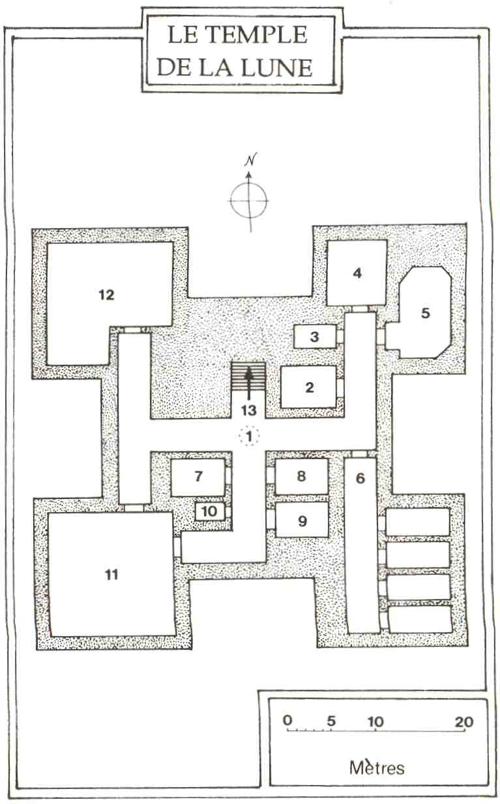

Un coffre, renforcé de lourdes ferrures, est situé dans un angle.

Informations réservées au Maître
L'ouverture du coffre était autrefois piégée. Une cache libérait un Serpent venimeux dès que l'on tentait de forcer la serrure. Mais le mécanisme est maintenant rouillé, et le Serpent mort depuis longtemps. Le contenu du coffre, lui non plus, n'a pas résisté aux assauts du temps et à la moisissure...

3. Remise

Cette pièce renferme divers outils de jardinage et un squelette qui tient une épée rongée par la rouille.

4. Salle commune

Cette salle est l'exacte réplique de l'autre (2). Elle ne contient pas de coffre.

5. Robes et objets de culte

Des masques de démons brisés, bâtons de cérémonie et autres objets d'un obscur culte païen sont éparpillés sur le sol. L'endroit a été mis à sac, de nombreux squelettes s'entassent de part et d'autre, l'un d'eux encore revêtu d'une robe à capuche argentée. Il porte au doigt une bague d'or surmontée d'une pierre de jade.

Informations réservées au Maître
Il s'agit d'un anneau de l'Apocalypse contenant six charges. Parmi les divers objets de cette salle, les aventuriers trouvent des calices et des bols d'une valeur totale de cinq cents pièces d'argent. Une aura démoniaque en émane; ils ne peuvent être vendus avant d'avoir été exorcicés par un prêtre.

6. Les cellules

Vous longez un vaste corridor dont le pavage s'est disloqué sous l'effet du tremblement de terre. Les murs sont ornés de bas-reliefs qui représentent la cité à ses heures de gloire. Les guerres contre les peuplades barbares sont relatées en détails. Un vaste panneau montre les ennemis portant sur leur dos le butin des vainqueurs. Le couloir dessert quatre geôles fermées dans lesquelles croupissent des squelettes enchaînés. Ils ont dû mourir de faim, voici quelques siècles de cela. Quel crime abominable pouvait justifier un tel châtiment ? L'atmosphère macabre de l'endroit vous incite à un rapide demi-tour.

7. Dortoir

Plusieurs hommes devaient vivre là : huit lits aux montants vermoulus sont alignés le long du mur.

8. Dortoir

Informations réservées au Maître
Cette pièce est identique à celle qui lui fait face (7). Une tapisserie, cependant, orne le mur sud. Curieusement, elle ne semble pas avoir subi les outrages du temps. Elle représente dans une horrible confusion des sacrifices humains, mêlés à d'odieuses pratiques nécromantiques et autres rites païens. La lune baigne ce tableau d'une lumière blafarde. Un Démon jaillit de l'astre nocturne. Son cou et ses poignets grouillent de Cobras animés d'une noire furie. Il se peut qu'un aventurier ne puisse supporter une telle abomination et veuille arracher la tapisserie. Il subit dans ce cas une Attaque magique de 15. Si le sortilège porte, la victime est envahie par une intense terreur. La malédiction peut être apaisée grâce à un sortilège de Rétromagie, mais la victime ne pourra jamais plus contempler la lune sans réprimer un frisson d'angoisse...

9. Bibliothèque

Les rayons étaient autrefois chargés de tablettes d'argiles dont seuls subsistent quelques fragments épars sur le sol. En observant l'un d'eux, vous remarquez qu'il est recouvert de petits signes gravés dont le sens vous échappe.

10. Oratoire

Cette petite pièce est dépouillée de tout ornement à l'exception d'un croissant de lune en argent incrusté dans le mur ouest. Les prêtres se rendaient dans cette chambre pour se recueillir et solliciter la bienveillance de leur dieu sanguinaire.

11. Chapelle

Le couloir mène à un vaste portail d'acajou que vous ouvrez d'un coup. Vous pénétrez dans une grande salle surmontée d'un dôme. Elle renferme des objets de culte : sceptres, masques, tambours et trompettes votives, robes. Des étagères recouvrent les parois. Certaines portent encore des boîtes à parchemin.

Informations réservées au Maître
Les rouleaux de parchemin, rongés par les vers et la moisissure, sont illisibles. Dans leur exploration, les aventuriers trouvent de la vaisselle en métal précieux ainsi que quelques gemmes, le tout pour une valeur de cent pièces d'argent. Ces articles doivent être exorcisés avant d'être revendus.

12. Le chœur

Vous pénétrez dans une immense salle dévastée. Neuf Squelettes, armés de cimeterres d'argent, attendaient votre venue et tournent vers vous leur face ricanante. Ils portent un torque d'argent autour du cou, un bracelet en forme de Serpent est enroulé à leur bras gauche.

Informations réservées au Maître
Les Squelettes n'attaquent pas aussitôt. Dans un premier temps, ils pointent leur cimeterre en direction des intrus. Si les aventuriers font demitour, les Squelettes les escortent jusqu'au charnier (13). Ils ne chargent que si les aventuriers pénètrent plus avant.

Valeurs des Squelettes
Attaque 11 Points d'impact (D8)4
Parade 5 Protection 4
Défense magique 3 (armes de jet :2)
Esquive 3 Déplacement 10 m
AGILITÉ 12 Points de Vie D6
Classe de monstre : 1

Chaque fois qu'un Squelette est détruit, le bracelet qu'il porte au bras se métamorphose en véritable Serpent. Ces reptiles ne sont que des illusions et ne causent aucun dommage. Les torques valent chacun soixante pièces d'argent.

Si vous avez détruit les Squelettes, vous observez la salle en toute tranquillité. Vous apercevez alors deux cadavres momifiés, revêtus de robes. Ils gisent entre des encensoirs sur un sol orné d'arabesques. Leurs mains parcheminées enserrent des bâtons. Apparemment, ils se sont fait tuer au cours d'une cérémonie.

Informations réservées au Maître
Les prêtres venaient d'invoquer une entité démoniaque quand les pillards ont fait irruption dans la salle et les ont massacrés. Depuis lors, le Démon se trouve emprisonné dans la mosaïque. Quiconque foule les motifs qui entourent les prêtres brise le sortilège. Aussitôt, un hurlement d'allégresse fait vibrer les murs, tandis que les ténèbres se rassemblent au centre de la pièce. Toutes les personnes présentes à cet instant subissent une épouvante (lancez deux D6 pour en évaluer l'intensité). Le Démon retourne ensuite dans son monde, emportant avec lui les âmes de ses victimes. Ceux qui n'ont pu résister à l'épouvante se transforment en Goules dans un délai de trois jours, à moins que leurs cadavres ne soient incinérés ou bien enterrés en terre consacrée. Les objets de culte éparpillés dans la pièce ont une valeur totale de deux cents pièces d'argent. Ils doivent (comme tout objet trouvé dans le temple) être purifiés pour retrouver leur valeur. Le bâton d'un des prêtres est l'exacte réplique de celui qui se trouvait dans la salle hexagonale. Il possède des pouvoirs similaires. Le second est une baguette de bouleau argenté. Un magicien peut, par son intermédiaire, lancer les sortilèges d'Illusion et de Phantasme en ne dépensant que la moitié des points de Magie requis.

13. L'ossuaire

Vous descendez un large escalier au pavement inégal et jonché de gravats. D'innombrables niches creusées à même la roche abritent une multitude de squelettes. Vous vous trouvez dans les catacombes. Vous vous heurtez finalement à une grande porte noire. Le bois, gonflé par l'humidité, présente des dépôts de sel à la hauteur du sol. Les lieux doivent être inondés lors des marées d'équinoxe. Une lourde traverse de pierre noire assure la fermeture de la porte. Des signes d'argent y sont incrustés. Vous ne pouvez les lire, mais ils semblent avertir d'une sombre menace.

Informations réservées au Maître
En effet ! La porte est piégée. Si les aventuriers n'y prennent garde, ils déclenchent le mécanisme en soulevant la traverse. Une lourde dalle tombe du plafond (vitesse : 12). Les victimes qui n'ont pu l'esquiver sont réduites en bouillie !

Si vous avez survécu, la porte s'ouvre sur des ténèbres insondables. La lueur de vos torches semble absorbée par les parois. Allez-vous continuer ? Si oui, un étroit couloir mène à un escalier en colimaçon qui s'élève inexorablement. Aucune ouverture n'est ménagée. Il règne une atmosphère oppressante, seul l'écho de vos pas brise le silence. Vous montez, montez. L'ascension est interminable. Vous auriez déjà dû atteindre la surface, mais les marches continuent leur fuite éperdue vers les hauteurs...

Informations réservées au Maître
Les aventuriers ne peuvent plus faire demi-tour. Un sortilège puissant les a transportés à leur insu à l'intérieur de l'obélisque noir, la Tour de Kervala. Ils avancent à la rencontre de leur destin...

5
La tour

Vos jambes vous supportent à peine, une douleur lancinante vous transperce la poitrine. Rassemblant vos dernières forces, vous traversez une paroi de ténèbres d'une consistance visqueuse. Brusquement, vous vous retrouvez dans une vaste salle circulaire percée de hautes fenêtres et éclairée par la lune. Vous êtes désorientés ; il vous est impossible de savoir combien de temps s'est écoulé depuis le début de l'ascension... Douze chaises sont réparties dans la pièce. Leur haut dossier est gravé de motifs montrant les phases de la lune. Le sol est recouvert d'un réseau de lignes et de symboles. Des statuettes de bois, sculptées à l'image d'hommes et de bêtes, ou bien représentant des forêts et des cités, sont réparties sur la mosaïque, telles les pièces d'un vaste jeu dont les règles vous échappent...

Informations réservées au Maître
Les chaises ne manquent pas d'exercer une fatale attirance sur les aventuriers exténués. Il se peut que l'un d'eux s'y adosse pour reprendre son souffle. Dans ce cas, ses compagnons voient sa silhouette se transformer. Seule subsiste une image grisâtre et éthérée. Le malheureux vient d'entrer dans le cycle du Jeu de Kervala. Il ne peut quitter sa chaise avant la fin de la partie. A cet instant de l'histoire, divisez les joueurs en deux groupes : ceux qui ont pris un siège et ceux qui sont restés debout.

Si vous êtes assis, vous ne pouvez quitter des yeux les pièces disposées sur le sol. La signification de tout ceci vous échappe. Lorsque vous relevez la tête, vos compagnons ont disparu ! Vous contemplez par les vastes fenêtres la cité enneigée éclairée par la lune. Sans raison, votre regard se noie de larmes tandis qu'une silhouette décharnée, vêtue d'une robe blanche, se matérialise sous les rayons de la lune. Elle s'avance vers vous d'une démarche hiératique.
- Bienvenue, murmure-t-elle, dans le Jeu de Kervala...

Si vous êtes debout, vous voyez le corps de votre compagnon se transformer peu à peu et prendre l'aspect diaphane d'un Fantôme. La frayeur vous fait reculer d'un pas. L'infortuné ne vous prête plus aucune attention. Ses mains agrippent nerveusement les accoudoirs et il contemple le sol, fasciné. Vous sentez une présence dans votre dos. Une haute silhouette en robe blanche fait son apparition. Figure morne et grise, elle est l'image même de la mort. Ses traits sont fins et aristocratiques, une collerette en croissant de lune lui entoure le visage. Lentement, sa main désigne votre camarade assis
- Votre ami se trouve en mon pouvoir. Il ne tient qu'à vous de le libérer.

Informations réservées au Maître
Kervala s'engage dans deux discussions simultanées. Vous devez séparer rigoureusement les deux groupes de joueurs jusqu'à la fin de la scène. Le personnage assis est devenu partie prenante de l'étrange Jeu de Kervala. Il se rend vite compte que les pièces se déplacent sur le sol en fonction des réponses qu'il formule mentalement. Il n'a cependant aucune idée du sens de ces mouvements. Au cours de la partie, des fragments de règles lui apparaissent. Pendant ce temps, Kervala l'assaille de questions sur les moeurs et la vie du monde extérieur. Le personnage a bientôt le sentiment que ce jeu pourrait se prolonger pendant des siècles... et il a raison ! Afin de simuler cette joute oratoire, procédez de la manière suivante : le personnage lance trois D12 et doit obtenir un résultat inférieur ou égal à son total d'ASTUCE. S'il y parvient, il tente un deuxième lancer (le personnage prend l'avantage). S'il obtient un résultat supérieur à son total d'ASTUCE, Kervala a développé une stratégie supérieure. Le personnage doit donc attendre une journée avant de lancer de nouveau les dés. Pour gagner la partie, il doit réussir dix lancers successifs. Il faut certainement plusieurs années dans le temps du jeu pour effectuer une telle série ! Les personnages ont toutefois d'autres moyens de recouvrer leur liberté. Ceux qui sont demeurés debout peuvent conclure un accord avec Kervala. s'il accepte les termes du marché, Kervala libère le personnage assis et transporte tous les aventuriers aux portes de la ville. Les personnages font appel à leur imagination pour trouver une proposition qui tente Kervala. Il est immortel, demi-dieu et roi d'un peuple des temps passés. Les biens matériels ne l'intéressent guère. Il en apporte la preuve en transformant les rayons de lune en une pluie d'or et de pierreries qui se volatilise au contact du sol. Il ne peut non plus être inquiété ; à l'intérieur de sa tour, ses pouvoirs sont illimités. Il est cependant prisonnier, coupé du monde extérieur, et il a soif de nouveauté. Il accepte toute proposition susceptible de parfaire son expérience. Quels que soient les termes du marché, les aventuriers doivent les suivre à la lettre : Kervala leur remet un torque qu'ils ne peuvent ôter. Au bout d'un an et un jour, les personnages sont à nouveau transportés à l'intérieur de la tour pour tenir leur promesse. Si les joueurs ne sont pas expérimentés, ils trouvent certainement qu'une telle situation est au-dessus de leurs forces ! Kervala, dans ce cas leur soumet un marché. Ils devront lui rapporter l'épée de l'Elfe Elvaron dans un délai d'un an et un jour. S'ils acceptent, il leur remet un torque et téléporte toute l'expédition hors de la citadelle. Si vous utilisez les scénarios du livre Le Cristal des Elfes, les aventuriers doivent de toute façon partir à la recherche du Sanctuaire d'Elvaron.

6
Retour au bateau

L'équipage a travaillé deux jours à remettre le bateau en état de reprendre la mer. Si, passé ce délai, les aventuriers ne sont pas de retour, le baron part sans les attendre : un nouveau contretemps risquerait de compromettre sa mission. S'ils reviennent sains et saufs, les aventuriers remettent le butin qu'ils ont trouvé. En récompense de leurs efforts, le baron leur retourne la moitié de sa valeur totale. S'ils portent le torque de Kervala, les personnages ne peuvent bien sûr pas s'en séparer. Le baron ne s'en offusque pas ; il comprend bien que les personnages sont les jouets d'un puissant sortilège. Ils ne peuvent pas non plus relater leur aventure dans la tour ni la consigner par écrit. Kervala protège bien ses secrets...

